Questão enem2014195001

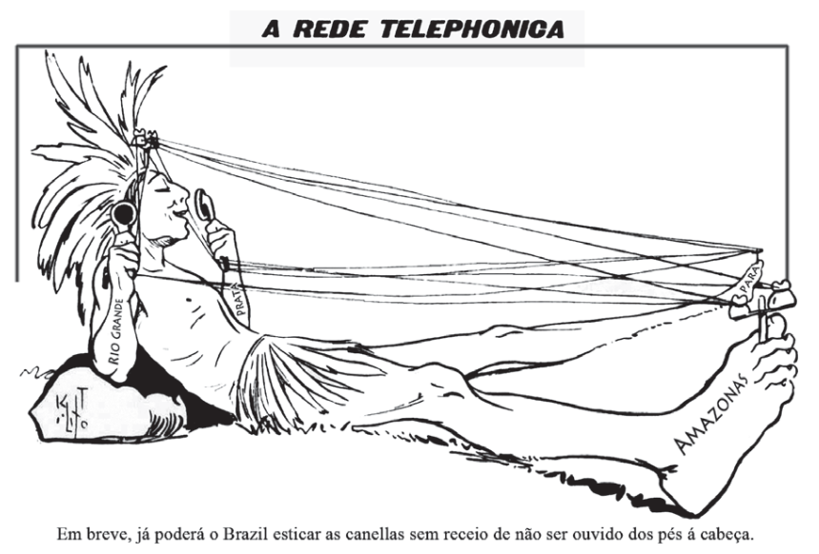

Fon-Fon!, ano IV, n. 36, 3 set. 1910. Disponível em: objdigital.bn.br. Acesso em: 4 abr. 2014.

A charge, datada de 1910, ao retratar a implantação da rede telefônica no Brasil, indica que esta:

A) permitiria aos índios se apropriarem da telefonia móvel.

B) ampliaria o contato entre a diversidade de povos indígenas.

C) faria a comunicação sem ruídos entre grupos sociais distintos.

D) restringiria a sua área de atendimento aos estados do norte do país.

E) possibilitaria a integração das diferentes regiões do território nacional.

Questão enem2014195002

Sou uma pobre e velha mulher,

Muito ignorante, que nem sabe ler.

Mostraram-me na igreja da minha terra

Um Paraíso com harpas pintado

E o Inferno onde fervem almas danadas,

Um enche-me de júbilo, o outro me aterra.

VILLON, F. In: GOMBRICH, E. História da arte. Lisboa: LTC, 1999.

Os versos do poeta francês François Villon fazem referência às imagens presentes nos templos católicos medievais. Nesse contexto, as imagens eram usadas com o objetivo de:

A) refinar o gosto dos cristãos.

B) incorporar ideais heréticos.

C) educar os fiéis através do olhar.

D) divulgar a genialidade dos artistas católicos.

E) valorizar esteticamente os templos religiosos.

Questão enem2014195003

Os dois principais rios que alimentavam o Mar de Aral, Amurdarya e Sydarya, mantiveram o nível e o volume do mar por muitos séculos. Entretanto, o projeto de estabelecer e expandir a produção de algodão irrigado aumentou a dependência de várias repúblicas da Ásia Central da irrigação e monocultura. O aumento da demanda resultou no desvio crescente de água para a irrigação, acarretando redução drástica do volume de tributários do Mar de Aral. Foi criado na Ásia Central um novo deserto, com mais de 5 milhões de hectares, como resultado da redução em volume.

TUNDISI, J. G. Água no século XXI: enfrentando a escassez. São Carlos: Rima, 2003.

A intensa interferência humana na região descrita provocou o surgimento de uma área desértica em decorrência da:

A) erosão.

B) salinização.

C) laterização.

D) compactação.

E) sedimentação.

Questão enem2014195004

É o caráter radical do que se procura que exige a radicalização do próprio processo de busca. Se todo o espaço for ocupado pela dúvida, qualquer certeza que aparecer a partir daí terá sido de alguma forma gerada pela própria dúvida, e não será seguramente nenhuma daquelas que foram anteriormente varridas por essa mesma dúvida.

SILVA, F. L. Descartes: a metafísica da modernidade. São Paulo: Moderna, 2001 (adaptado).

Apesar de questionar os conceitos da tradição, a dúvida radical da filosofia cartesiana tem caráter positivo por contribuir para o(a):

A) dissolução do saber científico.

B) recuperação dos antigos juízos.

C) exaltação do pensamento clássico.

D) surgimento do conhecimento inabalável.

E) fortalecimento dos preconceitos religiosos.

Questão enem2014195005

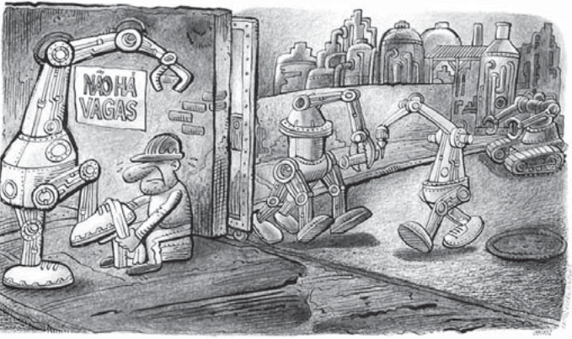

NEVES, E. Engraxate. Disponível em: www.grafar.blogspot.com. Acesso em: 15 fev. 2013.

Considerando-se a dinâmica entre tecnologia e organização do trabalho, a representação contida no cartum é caracterizada pelo pessimismo em relação à:

A) ideia de progresso.

B) concentração do capital.

C) noção de sustentabilidade.

D) organização dos sindicatos.

E) obsolescência dos equipamentos.

Questão enem2014195006

Ao deflagrar-se a crise mundial de 1929, a situação da economia cafeeira se apresentava como se segue. A produção, que se encontrava em altos níveis, teria que seguir crescendo, pois os produtores haviam continuado a expandir as plantações até aquele momento. Com efeito, a produção máxima seria alcançada em 1933, ou seja, no ponto mais baixo da depressão, como reflexo das grandes plantações de 1927-1928. Entretanto, era totalmente impossível obter crédito no exterior para financiar a retenção de novos estoques, pois o mercado internacional de capitais se encontrava em profunda depressão, e o crédito do governo desaparecera com a evaporação das reservas.

FURTADO, C. Formação econômica do Brasil. São Paulo: Cia. Editora Nacional, 1997 (adaptado).

Uma resposta do Estado brasileiro à conjuntura econômica mencionada foi o(a):

A) atração de empresas estrangeiras.

B) reformulação do sistema fundiário.

C) incremento da mão de obra imigrante.

D) desenvolvimento de política industrial.

E) financiamento de pequenos agricultores.

Questão enem2014195007

Mas plantar pra dividir

Não faço mais isso, não.

Eu sou um pobre caboclo,

Ganho a vida na enxada.

O que eu colho é dividido

Com quem não planta nada.

Se assim continuar

vou deixar o meu sertão,

mesmo os olhos cheios d’água

e com dor no coração.

Vou pro Rio carregar massas

pros pedreiros em construção.

Deus até está ajudando:

está chovendo no sertão!

Mas plantar pra dividir,

Não faço mais isso, não.

VALE, J.; AQUINO, J. B. Sina de caboclo. São Paulo: Polygram, 1994 (fragmento).

No trecho da canção, composta na década de 1960, retrata-se a insatisfação do trabalhador rural com:

A) a distribuição desigual da produção.

B) os financiamentos feitos ao produtor rural.

C) a ausência de escolas técnicas no campo.

D) os empecilhos advindos das secas prolongadas.

E) a precariedade de insumos no trabalho do campo.

Questão enem2014195008

O cidadão norte-americano desperta num leito construído segundo padrão originário do Oriente Próximo, mas modificado na Europa Setentrional antes de ser transmitido à América. Sai debaixo de cobertas feitas de algodão cuja planta se tornou doméstica na Índia. No restaurante, toda uma série de elementos tomada de empréstimo o espera. O prato é feito de uma espécie de cerâmica inventada na China. A faca é de aço, liga feita pela primeira vez na Índia do Sul; o garfo é inventado

na Itália medieval; a colher vem de um original romano. Lê notícias do dia impressas em caracteres inventados pelos antigos semitas, em material inventado na China e por um processo inventado na Alemanha.

LINTON, R. O homem: uma introdução à antropologia. São Paulo: Martins, 1959 (adaptado).

A situação descrita é um exemplo de como os costumes resultam da:

A) assimilação de valores de povos exóticos.

B) experimentação de hábitos sociais variados.

C) recuperação de heranças da Antiguidade Clássica.

D) fusão de elementos de tradições culturais diferentes.

E) valorização de comportamento de grupos privilegiados.

Questão enem2014195009

**TEXTO I**

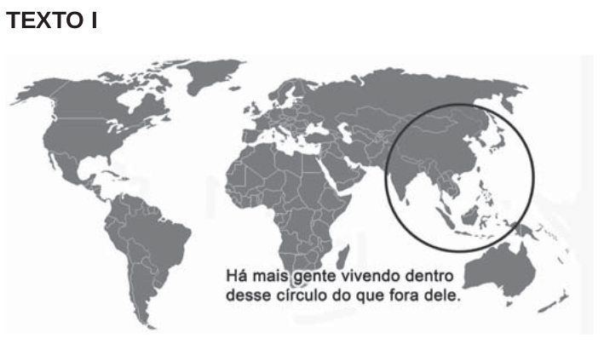

Disponível em: http://twistedsifter.com. Acesso em: 5 nov. 2013 (adaptado).

**TEXTO II**

A Índia deu um passo alto no setor de teleatendimento para países mais desenvolvidos, como os Estados Unidos e as nações europeias. Atualmente mais de 245 mil indianos realizam ligações para todas as partes do mundo a fim de oferecer cartões de créditos ou telefones celulares ou cobrar contas em atraso.

Disponível em: www.conectacallcenter.com.br. Acesso em: 12 nov. 2013 (adaptado).

Ao relacionar os textos, a explicação para o processo de territorialização descrito está no(a):

A) aceitação das diferenças culturais.

B) adequação da posição geográfica.

C) incremento do ensino superior.

D) qualidade da rede logística.

E) custo da mão de obra local.

Questão enem2014195010

O jovem espanhol Daniel se sente perdido. Seu diploma de desenhista industrial e seu alto conhecimento de inglês devem ajudá-lo a tomar um rumo. Mas a taxa de desemprego, que supera 52% entre os que têm menos de 25 anos, o desnorteia. Ele está convencido de que seu futuro profissional não está na Espanha, como o de, pelo menos, 120 mil conterrâneos que emigraram nos últimos dois anos. O irmão dele, que é engenheiro-agrônomo, conseguiu emprego no Chile. Atualmente, Daniel participa de uma “oficina de procura de emprego” em países como Brasil, Alemanha e China. A oficina é oferecida por uma universidade espanhola.

GUILAYN, P. Na Espanha, universidade ensina a emigrar. O Globo, 17 fev. 2013 (adaptado).

A situação ilustra uma crise econômica que implica:

A) valorização do trabalho fabril.

B) expansão dos recursos tecnológicos

C) exportação de mão de obra qualificada

D) diversificação dos mercados produtivos.

E) intensificação dos intercâmbios estudantis.

Questão enem2014195011

Compreende-se assim o alcance de uma reivindicação que surge desde o nascimento da cidade na Grécia antiga: a redação das leis. Ao escrevê-las, não se faz mais que assegurar-lhes permanência e fixidez. As leis tornam-se bem comum, regra geral, suscetível de ser aplicada a todos da mesma maneira.

VERNANT, J. P. As origens do pensamento grego. Rio de Janeiro: Bertrand Brasil, 1992 (adaptado).

Para o autor, a reivindicação atendida na Grécia antiga, ainda vigente no mundo contemporâneo, buscava garantir o seguinte princípio:

A) Isonomia — igualdade de tratamento aos cidadãos.

B) Transparência - acesso às informações governamentais.

C) Tripartição - separação entre os poderes políticos estatais.

D) Equiparação - igualdade de gênero na participação política.

E) Elegibilidade - permissão para candidatura aos cargos públicos.

Questão enem2014195012

Panayiotis Zavos “quebrou” o último tabu da clonagem humana — transferiu embriões para o útero de mulheres, que os gerariam. Esse procedimento é crime em inúmeros países. Aparentemente, o médico possuía um laboratório secreto, no qual fazia seus experimentos. “Não tenho nenhuma dúvida de que uma criança clonada irá aparecer em breve. Posso não ser eu o médico que irá criá-la, mas vai acontecer”, declarou Zavos. “Se nos esforçarmos, podemos ter um bebê clonado daqui a um ano, ou dois, mas não sei se é o caso. Não sofremos pressão para entregar um bebê clonado ao mundo. Sofremos pressão para entregar um bebê clonado saudável ao mundo.”

CONNOR, S. Disponível em: [www.independent.co.u](http://www.independent.co.uk)k. Acesso em: 14 ago. 2012 (adaptado).

A clonagem humana é um importante assunto de reflexão no campo da bioética que, entre outras questões, dedica-se a:

A) refletir sobre as relações entre o conhecimento da vida e os valores éticos do homem.

B) legitimar o predomínio da espécie humana sobre as demais espécies animais no planeta.

C) relativizar, no caso da clonagem humana, o uso dos valores de certo e errado, de bem e mal.

D) legalizar, pelo uso das técnicas de clonagem, os processos de reprodução humana e animal.

E) fundamentar técnica e economicamente as pesquisas sobre células-tronco para uso em seres humanos.

Questão enem2014195013

Quando é meio-dia nos Estados Unidos, o Sol, todo mundo sabe, está se deitando na França. Bastaria ir à França num minuto para assistir ao pôr do sol.

SAINT-EXUPÉRY, A. O Pequeno Príncipe. Rio de Janeiro: Agir, 1996.

A diferença espacial citada é causada por qual característica física da Terra?

A) Achatamento de suas regiões polares.

B) Movimento em torno de seu próprio eixo.

C) Arredondamento de sua forma geométrica.

D) Variação periódica de sua distância do Sol.

E) Inclinação em relação ao seu plano de órbita.

Questão enem2014195014

Uma norma só deve pretender validez quando todos os que possam ser concernidos por ela cheguem (ou possam chegar), enquanto participantes de um discurso prático, a um acordo quanto à validade dessa norma.

HABERMAS, J. Consciência moral e agir comunicativo. Rio de Janeiro: Tempo Brasileiro, 1989.

Segundo Habermas, a validez de uma norma deve ser estabelecida pelo(a):

A) liberdade humana, que consagra a vontade.

B) razão comunicativa, que requer um consenso.

C) conhecimento filosófico, que expressa a verdade.

D) técnica científica, que aumenta o poder do homem.

E) poder político, que se concentra no sistema partidário.

Questão enem2014195015

O índio era o único elemento então disponível para ajudar o colonizador como agricultor, pescador, guia, conhecedor da natureza tropical e, para tudo isso, deveria ser tratado como gente, ter reconhecidas sua inocência e alma na medida do possível. A discussão religiosa e jurídica em torno dos limites da liberdade dos índios se confundiu com uma disputa entre jesuítas e colonos. Os padres se apresentavam como defensores da liberdade, enfrentando a cobiça desenfreada dos colonos.

CALDEIRA, J. A nação mercantilista. São Paulo: Editora 34, 1999 (adaptado).

Entre os séculos XVI e XVIII, os jesuítas buscaram a conversão dos indígenas ao catolicismo. Essa aproximação dos jesuítas em relação ao mundo indígena foi mediada pela:

A) demarcação do território indígena.

B) manutenção da organização familiar.

C) valorização dos líderes religiosos indígenas.

D) preservação do costume das moradias coletivas.

E) comunicação pela língua geral baseada no tupi.

Questão enem2014195016

**Queijo de Minas vira patrimônio cultural brasileiro**

O modo artesanal da fabricação do queijo em Minas Gerais foi registrado nesta quinta-feira (15) como patrimônio cultural imaterial brasileiro pelo Conselho Consultivo do Instituto do Patrimônio Histórico e Artístico Nacional (Iphan). O veredicto foi dado em reunião do conselho realizada no Museu de Artes e Ofícios, em Belo Horizonte. O presidente do Iphan e do conselho ressaltou que a técnica de fabricação artesanal do queijo está “inserida na cultura do que é ser mineiro”.

Folha de S. Paulo, 15 maio 2008.

Entre os bens que compõem o patrimônio nacional, o que pertence à mesma categoria citada no texto está representado em:

|  |  |
| --- | --- |
| A) | D) |
|  |  |
| B) | E) |
|  |  |
| C) |  |
|  |  |

Questão enem2014195017

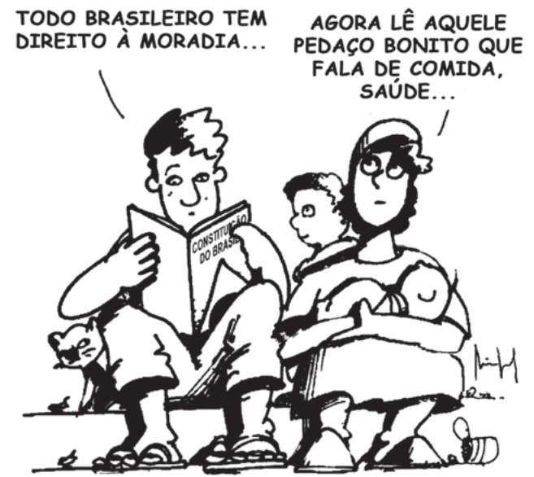

PAIVA, M. Disponível em: www.redes.unb.br. Acesso em: 25 maio 2014.

A discussão levantada na charge, publicada logo após a promulgação da Constituição de 1988, faz referência ao seguinte conjunto de direitos:

A) Civis, como o direito à vida, à liberdade de expressão e à propriedade.

B) Sociais, como direito à educação, ao trabalho e à proteção à maternidade e à infância.

C) Difusos, como direito à paz, ao desenvolvimento sustentável e ao meio ambiente saudável.

D) Coletivos, como direito à organização sindical, à participação partidária e à expressão religiosa.

E) Políticos, como o direito de votar e ser votado, à soberania popular e à participação democrática.

Questão enem2014195018

Todo homem de bom juízo, depois que tiver realizado sua viagem, reconhecerá que é um milagre manifesto ter podido escapar de todos os perigos que se apresentam em sua peregrinação; tanto mais que há tantos outros acidentes que diariamente podem aí ocorrer que seria coisa pavorosa àqueles que aí navegam querer pô-los todos diante dos olhos quando querem empreender suas viagens.

J. P. T. Histoire de plusieurs voyages ventureux. 1600. In: DELUMEAU, J. História do medo no Ocidente: 1300-1800. São Paulo: Cia. das Letras, 2009 (adaptado).

Esse relato, associado ao imaginário das viagens marítimas da época moderna, expressa um sentimento de:

A) gosto pela aventura.

B) fascínio pelo fantástico.

C) temor do desconhecido.

D) interesse pela natureza.

E) purgação dos pecados.

Questão enem2014195019

**TEXTO I**

Olhamos o homem alheio às atividades públicas não como alguém que cuida apenas de seus próprios interesses, mas como um inútil; nós, cidadãos atenienses, decidimos as questões públicas por nós mesmos na crença de que não é o debate que é empecilho à ação, e sim o fato de não se estar esclarecido pelo debate antes de chegar a hora da ação.

TUCÍDIDES. História da Guerra do Peloponeso. Brasília: UnB, 1987 (adaptado).

**TEXTO II**

Um cidadão integral pode ser definido por nada mais nada menos que pelo direito de administrar justiça e exercer funções públicas; algumas destas, todavia, são limitadas quanto ao tempo de exercício, de tal modo que não podem de forma alguma ser exercidas duas vezes pela mesma pessoa, ou somente podem sê-lo depois de certos intervalos de tempos prefixados.

ARISTÓTELES. Política. Brasília: UnB, 1985.

Comparando os textos I e II, tanto para Tucídides (no século V a.C.) quanto para Aristóteles (no século IV a.C.), a cidadania era definida pelo(a)

A) prestígio social.

B) acúmulo de riqueza.

C) participação política.

D) local de nascimento.

E) grupo de parentesco.

Questão enem2014195020

Antes de o sol começar a esquentar as terras da faixa ao sul do Saara conhecida como Sahel, duas dezenas de mulheres da aldeia de Widou, no norte do Senegal, regam a horta cujas frutas e verduras alimentam a população local. É um pequeno terreno que, visto do céu, forma uma mancha verde — um dos primeiros pedaços da “Grande Muralha Verde”, barreira vegetal que se estenderá por 7 000 km do Senegal ao Djibuti, e é parte de um plano conjunto de vinte países africanos.

GIORGI, J. Muralha verde. Folha de S. Paulo, 20 maio 2013 (adaptado).

O projeto ambiental descrito proporciona a seguinte consequência regional imediata:

A) Facilita as trocas comerciais.

B) Soluciona os conflitos fundiários.

C) Restringe a diversidade biológica.

D) Fomenta a atividade de pastoreio.

E) Evita a expansão da desertificação.

Questão enem2014195021

**Estatuto da Frente Negra Brasileira (FNB)**

Art. 1o - Fica fundada nesta cidade de São Paulo, para se irradiar por todo o Brasil, a Frente Negra Brasileira, união política e social da Gente Negra Nacional, para a afirmação dos direitos históricos da mesma, em virtude da sua atividade material e moral no passado e para reivindicação de seus direitos sociais e políticos, atuais, na Comunhão Brasileira.

Diário Oficial do Estado de São Paulo, 4 nov. 1931

Quando foi fechada pela ditadura do Estado Novo, em 1937, a FNB caracterizava-se como uma organização:

A) política, engajada na luta por direitos sociais para a população negra no Brasil.

B) beneficente, dedicada ao auxílio dos negros pobres brasileiros depois da abolição.

C) paramilitar, voltada para o alistamento de negros na luta contra as oligarquias regionais.

D) democrático-liberal, envolvida na Revolução Constitucionalista conduzida a partir de São Paulo.

E) internacionalista, ligada à exaltação da identidade das populações africanas em situação de diáspora.

Questão enem2014195022

No século XIX, o preço mais alto dos terrenos situados no centro das cidades é causa da especialização dos bairros e de sua diferenciação social. Muitas pessoas, que não têm meios de pagar os altos aluguéis dos bairros elegantes, são progressivamente rejeitadas para a periferia, como os subúrbios e os bairros mais afastados.

RÉMOND, R. O século XIX. São Paulo: Cultrix, 1989 (adaptado).

Uma consequência geográfica do processo socioespacial descrito no texto é:

A) criação de condomínios fechados de moradia.

B) decadência das áreas centrais de comércio popular.

C) aceleração do processo conhecido como cercamento.

D) ampliação do tempo de deslocamento diário da população.

E) contenção da ocupação de espaços sem infraestrutura satisfatória.

Questão enem2014195023

Três décadas — de 1884 a 1914 — separam o século XIX — que terminou com a corrida dos países europeus para a África e com o surgimento dos movimentos de unificação nacional na Europa — do século XX, que começou com a Primeira Guerra Mundial. É o período do Imperialismo, da quietude estagnante na Europa e dos acontecimentos empolgantes na Ásia e na África.

ARENDT, H. As origens do totalitarismo. São Paulo: Cia. das Letras, 2012.

O processo histórico citado contribuiu para a eclosão da Primeira Grande Guerra na medida em que:

A) difundiu as teorias socialistas.

B) acirrou as disputas territoriais.

C) superou as crises econômicas.

D) multiplicou os conflitos religiosos.

E) conteve os sentimentos xenófobos.

Questão enem2014195024

Alguns dos desejos são naturais e necessários; outros, naturais e não necessários; outros, nem naturais nem necessários, mas nascidos de vã opinião. Os desejos que não nos trazem dor se não satisfeitos não são necessários, mas o seu impulso pode ser facilmente desfeito, quando é difícil obter sua satisfação ou parecem geradores de dano.

EPICURO DE SAMOS. Doutrinas principais. In: SANSON, V. F. Textos de filosofia. Rio de Janeiro: Eduff, 1974.

No fragmento da obra filosófica de Epicuro, o homem tem como fim:

A) alcançar o prazer moderado e a felicidade.

B) valorizar os deveres e as obrigações sociais.

C) aceitar o sofrimento e o rigorismo da vida com resignação.

D) refletir sobre os valores e as normas dadas pela divindade.

E) defender a indiferença e a impossibilidade de se atingir o saber.

Questão enem2014195025

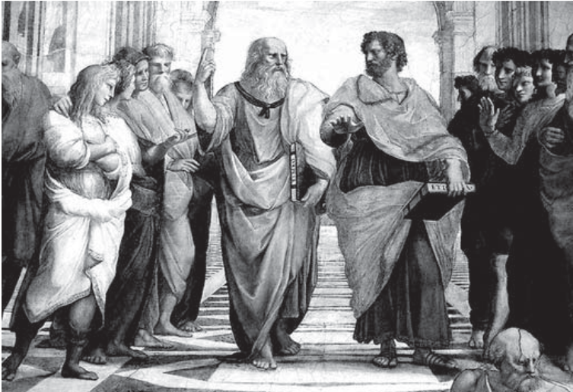

SANZIO, R. Detalhe do afresco A Escola de Atenas. Disponível em: <http://fil.cfh.ufsc.br>. Acesso em: 20 mar. 2013.

No centro da imagem, o filósofo Platão é retratado apontando para o alto. Esse gesto significa que o conhecimento se encontra em uma instância na qual o homem descobre a:

A) suspensão do juízo como reveladora da verdade.

B) realidade inteligível por meio do método dialético.

C) salvação da condição mortal pelo poder de Deus.

D) essência das coisas sensíveis no intelecto divino.

E) ordem intrínseca ao mundo por meio da sensibilidade.

Questão enem2014195026

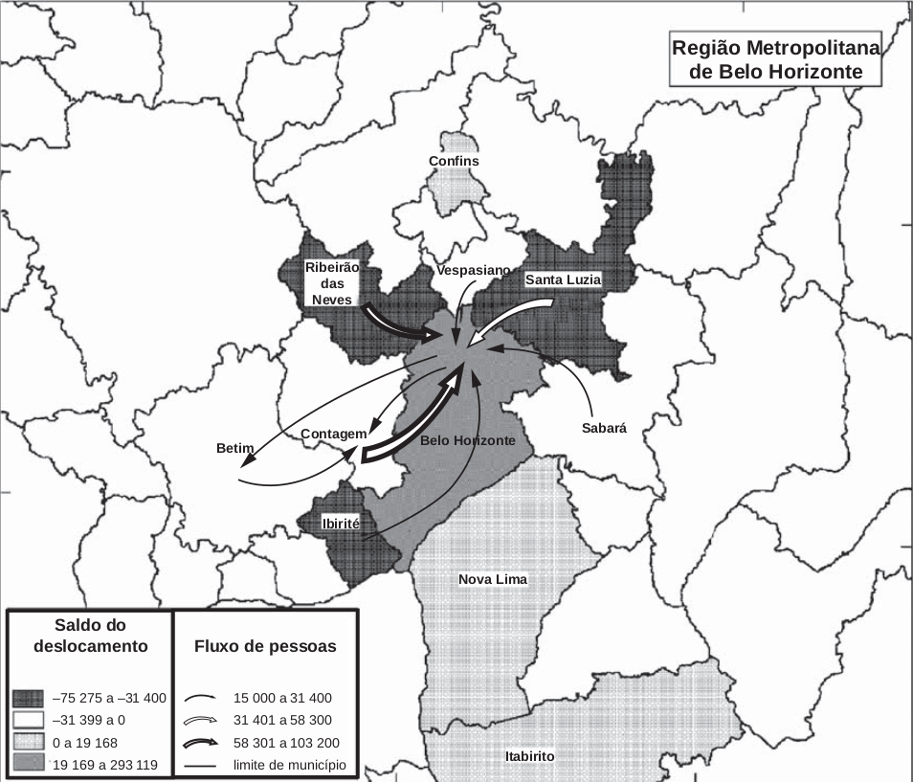

**Nota:** O saldo considera apenas as pessoas que se deslocavam para o trabalho e retornavam aos seus municípios diariamente.

BRASIL. IBGE. Atlas do censo demográfico (adaptado).

O fluxo migratório representado está associado ao processo de:

A) fuga de áreas degradadas.

B) inversão da hierarquia urbana.

C) busca por amenidades ambientais.

D) conurbação entre municípios contíguos.

E) desconcentração dos investimentos produtivos.

Questão enem2014195027

A urbanização brasileira, no início da segunda metade do século XX, promoveu uma radical alteração nas cidades. Ruas foram alargadas, túneis e viadutos foram construídos. O bonde foi a primeira vítima fatal. O destino do sistema ferroviário não foi muito diferente. O transporte coletivo saiu definitivamente dos trilhos.

JANOT, L. F. A caminho de Guaratiba. Disponível em: www.iab.org.br. Acesso em: 9 jan. 2014 (adaptado).

A relação entre transportes e urbanização é explicada, no texto, pela:

A) retirada dos investimentos estatais aplicados em transporte de massa.

B) demanda por transporte individual ocasionada pela expansão da mancha urbana.

C) presença hegemônica do transporte alternativo localizado nas periferias das cidades.

D) aglomeração do espaço urbano metropolitano impedindo a construção do transporte metroviário.

E) predominância do transporte rodoviário associado à penetração das multinacionais automobilísticas.

Questão enem2014195028

A Comissão Nacional da Verdade (CNV) reuniu representantes de comissões estaduais e de várias instituições para apresentar um balanço dos trabalhos feitos e assinar termos de cooperação com quatro organizações. O coordenador da CNV estima que, até o momento, a comissão examinou, “por baixo”, cerca de 30 milhões de páginas de documentos e fez centenas de entrevistas.

Disponível em: www.jb.com.br. Acesso em: 2 mar. 2013 (adaptado).

A notícia descreve uma iniciativa do Estado que resultou da ação de diversos movimentos sociais no Brasil diante de eventos ocorridos entre 1964 e 1988. O objetivo dessa iniciativa é:

A) anular a anistia concedida aos chefes militares.

B) rever as condenações judiciais aos presos políticos.

C) perdoar os crimes atribuídos aos militantes esquerdistas.

D) comprovar o apoio da sociedade aos golpistas anticomunistas.

E) esclarecer as circunstâncias de violações aos direitos humanos.

Questão enem2014195029

A filosofia encontra-se escrita neste grande livro que continuamente se abre perante nossos olhos (isto é, o universo), que não se pode compreender antes de entender a língua e conhecer os caracteres com os quais está escrito. Ele está escrito em língua matemática, os caracteres são triângulos, circunferências e outras figuras geométricas, sem cujos meios é impossível entender humanamente as palavras; sem eles, vagamos perdidos dentro de um obscuro labirinto.

GALILEI, G. O ensaiador. Os pensadores. São Paulo: Abril Cultural, 1978.

No contexto da Revolução Científica do século XVII, assumir a posição de Galileu significava defender a:

A) continuidade do vínculo entre ciência e fé dominante na Idade Média.

B) necessidade de o estudo linguístico ser acompanhado do exame matemático.

C) oposição da nova física quantitativa aos pressupostos da filosofia escolástica.

D) importância da independência da investigação científica pretendida pela igreja.

E) inadequação da matemática para elaborar uma explicação racional da natureza.

Questão enem2014195030

Parecer CNE/CP n° 3/2004, que instituiu as Diretrizes Curriculares Nacionais para a Educação das Relações Étnico-Raciais e para o Ensino de História e Cultura Afro-Brasileira e Africana.

Procura-se oferecer uma resposta, entre outras, na área da educação, à demanda da população afrodescendente, no sentido de políticas de ações afirmativas. Propõe a divulgação e a produção de conhecimentos, a formação de atitudes, posturas que eduquem cidadãos orgulhosos de seu pertencimento étnico-racial — descendentes de africanos, povos indígenas, descendentes de europeus, de asiáticos — para interagirem na construção de uma nação democrática, em que todos igualmente tenham seus direitos garantidos.

BRASIL. Conselho Nacional de Educação. Disponível em: www.semesp.org.br. Acesso em: 21 nov. 2013 (adaptado).

A orientação adotada por esse parecer fundamenta uma política pública e associa o princípio da inclusão social a

A) práticas de valorização identitária.

B) medidas de compensação econômica.

C) dispositivos de liberdade de expressão.

D) estratégias de qualificação profissional.

E) instrumentos de modernização jurídica.

Questão enem2014195031

A Praça da Concórdia, antiga Praça Luís XV, é a maior praça pública de Paris. Inaugurada em 1763, tinha em seu centro uma estátua do rei. Situada ao longo do Sena, ela é a intersecção de dois eixos monumentais. Bem nesse cruzamento está o Obelisco de Luxor, decorado com hieróglifos que contam os reinados dos faraós Ramsés II e Ramsés III. Em 1829, foi oferecido pelo vice-rei do Egito ao povo francês e, em 1836, instalado na praça diante de mais de 200 mil espectadores e da família real.

NOBLAT, R. Disponível em: www.oglobo.com. Acesso em: 12 dez. 2012.

A constituição do espaço público da Praça da Concórdia ao longo dos anos manifesta o(a)

A) lugar da memória na história nacional.

B) caráter espontâneo das festas populares.

C) lembrança da antiguidade da cultura local.

D) triunfo da nação sobre os países africanos.

E) declínio do regime de monarquia absolutista.

Questão enem2014195032

Em 1879, cerca de cinco mil pessoas reuniram-se para solicitar a D. Pedro II a revogação de uma taxa de 20 réis, um vintém, sobre o transporte urbano. O vintém era a moeda de menor valor da época. A polícia não permitiu que a multidão se aproximasse do palácio. Ao grito de “Fora o vintém!”, os manifestantes espancaram condutores, esfaquearam mulas, viraram bondes e arrancaram trilhos. Um oficial ordenou fogo contra a multidão. As estatísticas de mortos e feridos são imprecisas. Muitos interesses se fundiram nessa revolta, de grandes e de políticos, de gente miúda e de simples cidadãos. Desmoralizado, o ministério caiu. Uma grande explosão social, detonada por um pobre vintém.

Disponível em: www.revistadehistoria.com.br. Acesso em: 4 abr. 2014 (adaptado).

A leitura do trecho indica que a coibição violenta das manifestações representou uma tentativa de

A) capturar os ativistas radicais.

B) proteger o patrimônio privado.

C) salvaguardar o espaço público.

D) conservar o exercício do poder.

E) sustentar o regime democrático.

Questão enem2014195033

Existe uma cultura política que domina o sistema e é fundamental para entender o conservadorismo brasileiro. Há um argumento, partilhado pela direita e pela esquerda, de que a sociedade brasileira é conservadora. Isso legitimou o conservadorismo do sistema político: existiriam limites para transformar o país, porque a sociedade é conservadora, não aceita mudanças bruscas. Isso justifica o caráter vagaroso da redemocratização e da redistribuição da renda. Mas não é assim. A sociedade é muito mais avançada que o sistema político. Ele se mantém porque consegue convencer a sociedade de que é a expressão dela, de seu conservadorismo.

NOBRE, M. Dois ismos que não rimam. Disponível em: [www.unicamp.br](http://www.unicamp.br). Acesso em: 28 mar. 2014 (adaptado).

A característica do sistema político brasileiro, ressaltada no texto, obtém sua legitimidade da

A) dispersão regional do poder econômico.

B) polarização acentuada da disputa partidária.

C) orientação radical dos movimentos populares.

D) condução eficiente das ações administrativas.

E) sustentação ideológica das desigualdades existentes.

Questão enem2014195034

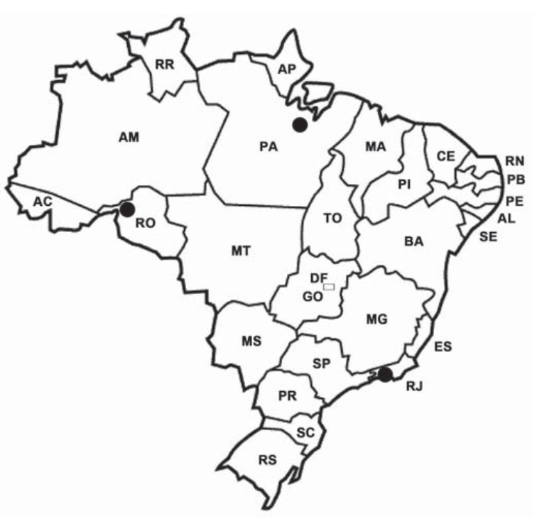

Disponível em: www.banktrack.org. Acesso em: 7 maio 2013 (adaptado).

A imagem indica pontos com ativo uso de tecnologia, correspondentes a que processo de intervenção no espaço?

A) Expansão das áreas agricultáveis, com uso intensivo de maquinário e insumos agrícolas.

B) Recuperação de águas eutrofizadas em decorrência da contaminação por esgoto doméstico.

C) Ampliação da capacidade de geração de energia, com alteração do ecossistema local.

D) Impermeabilização do solo pela construção civil nas áreas de expansão urbana.

E) Criação recente de grandes parques industriais de mediano potencial poluidor.

Questão enem2014195035

A convecção na Região Amazônica é um importante mecanismo da atmosfera tropical e sua variação, em termos de intensidade e posição, tem um papel importante na determinação do tempo e do clima dessa região. A nebulosidade e o regime de precipitação determinam o clima amazônico.

FISCH, G.; MARENGO, J. A.; NOBRE, C. A. Uma revisão geral sobre o clima da Amazônia. Acta Amazônica, v. 28, n. 2, 1998 (adaptado).

O mecanismo climático regional descrito está associado à característica do espaço físico de:

A) resfriamento da umidade da superfície.

B) variação da amplitude de temperatura.

C) dispersão dos ventos contra-alísios.

D) existência de barreiras de relevo.

E) convergência de fluxos de ar.

Questão enem2014195036

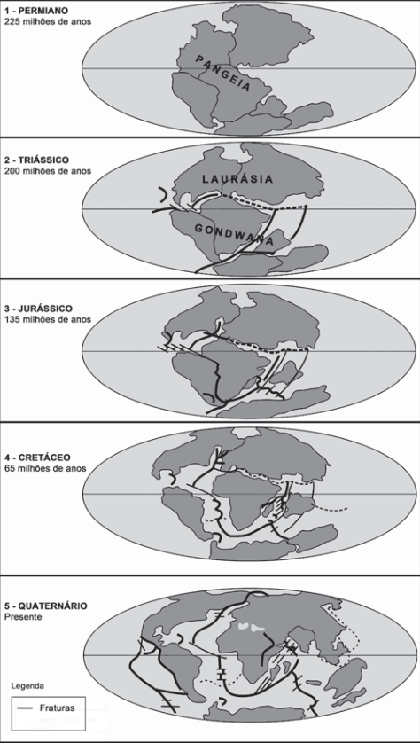

Disponível em: www.telescopionaescola.pro.br. Acesso em: 3 abr. 2014 (adaptado).

A partir da análise da imagem, o aparecimento da Dorsal Mesoatlântica está associada ao(à):

A) separação da Pangeia a partir do período Permiano.

B) deslocamento de fraturas no período Triássico.

C) afastamento da Europa no período Jurássico.

D) formação do Atlântico Sul no período Cretáceo.

E) constituição de orogêneses no período Quaternário.

Questão enem2014195037

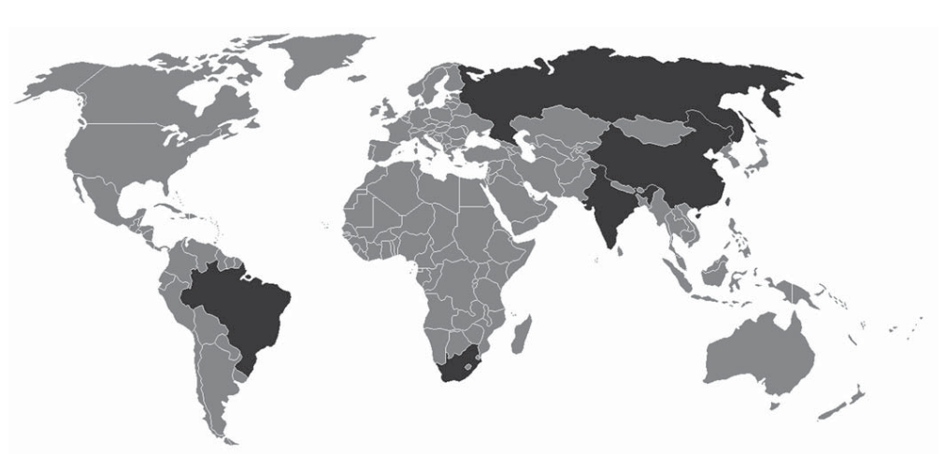

Disponível em: www.ipea.gov.br. Acesso em: 2 ago. 2013.

Na imagem, é ressaltado, em tom mais escuro, um grupo de países que na atualidade possuem características político-econômicas comuns, no sentido de:

A) adotarem o liberalismo político na dinâmica dos seus setores públicos.

B) constituírem modelos de ações decisórias vinculadas à social-democracia.

C) instituírem fóruns de discussão sobre intercâmbio multilateral de economias emergentes.

D) promoverem a integração representativa dos diversos povos integrantes de seus territórios.

E) apresentarem uma frente de desalinhamento político aos polos dominantes do sistema-mundo.

Questão enem2014195038

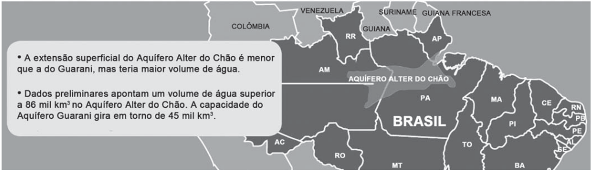

Disponível em: http://sys2.sbgf.org.br. Acesso em: 13 maio 2013 (adaptado).

A preservação da sustentabilidade do recurso natural exposto pressupõe:

A) impedir a perfuração de poços.

B) coibir o uso pelo setor residencial.

C) substituir as leis ambientais vigentes.

D) reduzir o contingente populacional na área.

E) introduzir a gestão participativa entre os municípios.

Questão enem2014195039

O problema central a ser resolvido pelo Novo Regime era a organização de outro pacto de poder que pudesse substituir o arranjo imperial com grau suficiente de estabilidade. O próprio presidente Campos Sales resumiu claramente seu objetivo: “É de lá, dos estados, que se governa a República, por cima das multidões que tumultuam agitadas nas ruas da capital da União. A política dos estados é a política nacional”.

CARVALHO, J. M. Os Bestializados: o Rio de Janeiro e a República que não foi. São Paulo: Companhia das Letras, 1987 (adaptado).

Nessa citação, o presidente do Brasil no período expressa uma estratégia política no sentido de:

A) governar com a adesão popular.

B) atrair o apoio das oligarquias regionais.

C) conferir maior autonomia às prefeituras.

D) democratizar o poder do governo central.

E) ampliar a influência da capital no cenário nacional.

Questão enem2014195040

A Estrada de Ferro Noroeste do Brasil, que começa a ser construída apenas em 1905, foi criada, ao contrário das outras grandes ferrovias paulistas, para ser uma ferrovia de penetração, buscando novas áreas para a agricultura e povoamento. Até 1890, o café era quem ditava o traçado das ferrovias, que eram vistas apenas como auxiliadoras da produção cafeeira.

CARVALHO, D. F. Café, ferrovias e crescimento populacional: o florescimento da região noroeste paulista. Disponível em: [www.historica.arquivoestado.sp.gov.br](http://www.historica.arquivoestado.sp.gov.br). Acesso em: 2 ago. 2012.

Essa nova orientação dada à expansão ferroviária, durante a Primeira República, tinha como objetivo a:

A) articulação de polos produtores para exportação.

B) criação de infraestrutura para atividade industrial.

C) integração de pequenas propriedades policultoras.

D) valorização de regiões de baixa densidade demográfica.

E) promoção de fluxos migratórios do campo para a cidade.

Questão enem2014195041

Em 1961, o presidente De Gaulle apelou com êxito aos recrutas franceses contra o golpe militar dos seus comandados, porque os soldados podiam ouvi-lo em rádios portáteis. Na década de 1970, os discursos do aiatolá Khomeini, líder exilado da futura Revolução Iraniana, eram gravados em fita magnética e prontamente levados para o Irã, copiados e difundidos.

HOBSBAWM, E. Era dos extremos: o breve século XX (1914-1991). São Paulo: Cia. das Letras, 1995.

Os exemplos mencionados no texto evidenciam um uso dos meios de comunicação identificado no:

A) manipulação da vontade popular.

B) promoção da mobilização política.

C) insubordinação das tropas militares.

D) implantação de governos autoritários.

E) valorização dos socialmente desfavorecidos.

Questão enem2014195042

**TEXTO I**

O presidente do jornal de maior circulação do país destacava também os avanços econômicos obtidos naqueles vinte anos, mas, ao justificar sua adesão aos militares em 1964, deixava clara sua crença de que a intervenção fora imprescindível para a manutenção da democracia.

Disponível em: http://oglobo.globo.com. Acesso em: 1 set. 2013 (adaptado).

**TEXTO II**

Nada pode ser colocado em compensação à perda das liberdades individuais. Não existe nada de bom quando se aceita uma solução autoritária.

FICO, C. A educação e o golpe de 1964. Disponível em: [www.brasilrecente.com](http://www.brasilrecente.com). Acesso em: 4 abr. 2014 (adaptado).

Embora enfatizem a defesa da democracia, as visões do movimento político-militar de 1964 divergem ao focarem, respectivamente:

A) Razões de Estado — Soberania popular.

B) Ordenação da Nação — Prerrogativas religiosas.

C) Imposição das Forças Armadas — Deveres sociais.

D) Normatização do Poder Judiciário — Regras morais.

E) Contestação do sistema de governo — Tradições culturais.

Questão enem2014195043

A transferência da corte trouxe para a América portuguesa a família real e o governo da Metrópole. Trouxe também, e sobretudo, boa parte do aparato administrativo português. Personalidades diversas e funcionários régios continuaram embarcando para o Brasil atrás da corte, dos seus empregos e dos seus parentes após o ano de 1808.

NOVAIS, F. A.; ALENCASTRO, L. F. (Org.). História da vida privada no Brasil. São Paulo: Cia. das Letras, 1997.

Os fatos apresentados se relacionam ao processo de independência da América portuguesa por terem:

A) incentivado o clamor popular por liberdade.

B) enfraquecido o pacto de dominação metropolitana.

C) motivado as revoltas escravas contra a elite colonial.

D) obtido o apoio do grupo constitucionalista português.

E) provocado os movimentos separatistas das províncias.

Questão enem2014195044

Respeitar a diversidade de circunstâncias entre as pequenas sociedades locais que constituem uma mesma nacionalidade, tal deve ser a regra suprema das leis internas de cada Estado. As leis municipais seriam as cartas de cada povoação doadas pela assembleia provincial, alargadas conforme o seu desenvolvimento, alteradas segundo os conselhos da experiência. Então, administrar-se-ia de perto, governar-se-ia de longe, alvo a que jamais se atingirá de outra sorte.

BASTOS, T. A província (1870). São Paulo: Cia. Editora Nacional, 1937 (adaptado).

O discurso do autor, no período do Segundo Reinado no Brasil, tinha como meta a implantação do:

A) regime monárquico representativo.

B) sistema educacional democrático.

C) modelo territorial federalista.

D) padrão político autoritário.

E) poder oligárquico regional.

Questão enem2014195045

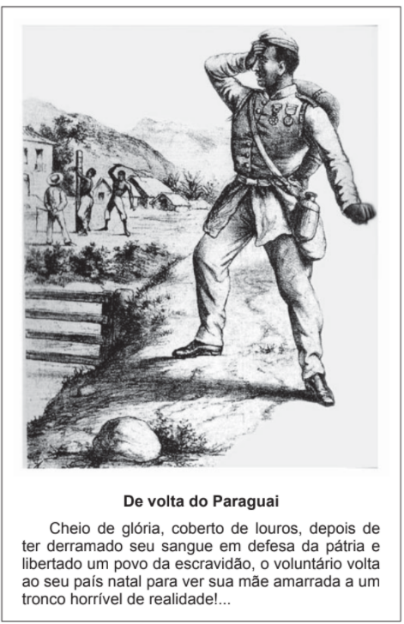

AGOSTINI. A vida fluminense, ano 3, n. 128, 11 jun. 1870. In: LEMOS, R. (Org). Uma história do Brasil através da caricatura (1840-2001). Rio de Janeiro: Letras & Expressões, 2001 (adaptado).

Na charge, identifica-se uma contradição no retorno de parte dos “Voluntários da Pátria” que lutaram na Guerra do Paraguai (1864-1870), evidenciada na:

A) negação da cidadania aos familiares cativos.

B) concessão de alforrias aos militares escravos.

C) perseguição dos escravistas aos soldados negros.

D) punição dos feitores aos recrutados compulsoriamente.

E) suspensão das indenizações aos proprietários prejudicados.

Questão enem2014199046

Christiaan Huygens, em 1656, criou o relógio de pêndulo. Nesse dispositivo, a pontualidade baseia-se na regularidade das pequenas oscilações do pêndulo. Para manter a precisão desse relógio, diversos problemas foram contornados. Por exemplo, a haste passou por ajustes até que, no início do século XX, houve uma inovação, que foi sua fabricação usando uma liga metálica que se comporta regularmente em um largo intervalo de temperaturas.

YODER, J. G. Unrolling Time: Christiaan Huygens and the mathematization of nature. Cambridge: Cambridge University Press, 2004 (adaptado).

Desprezando a presença de forças dissipativas e considerando a aceleração da gravidade constante, para que esse tipo de relógio realize corretamente a contagem do tempo, é necessário que o(a):

A) comprimento da haste seja mantido constante.

B) massa do corpo suspenso pela haste seja pequena.

C) material da haste possua alta condutividade térmica.

D) amplitude da oscilação seja constante a qualquer temperatura.

E) energia potencial gravitacional do corpo suspenso se mantenha constante.

Questão enem2014199047

Na década de 1940, na Região Centro-Oeste, produtores rurais, cujos bois, porcos, aves e cabras estavam morrendo por uma peste desconhecida, fizeram uma promessa, que consistiu em não comer carne e derivados até que a peste fosse debelada. Assim, durante três meses, arroz, feijão, verduras e legumes formaram o prato principal desses produtores.

O Hoje, 15 out. 2011 (adaptado).

Para suprir o déficit nutricional a que os produtores rurais se submeteram durante o período da promessa, foi importante eles terem consumido alimentos ricos em

A) vitaminas A e E.

B) frutose e sacarose.

C) aminoácidos naturais.

D) aminoácidos essenciais.

E) ácidos graxos saturados.

Questão enem2014199048

A liberação dos gases clorofluorcarbonos (CFCs) na atmosfera pode provocar depleção de ozônio ($O_{3}$) na estratosfera. O ozônio estratosférico é responsável por absorver parte da radiação ultravioleta emitida pelo Sol, a qual é nociva aos seres vivos. Esse processo, na camada de ozônio, é ilustrado simplificadamente na figura.

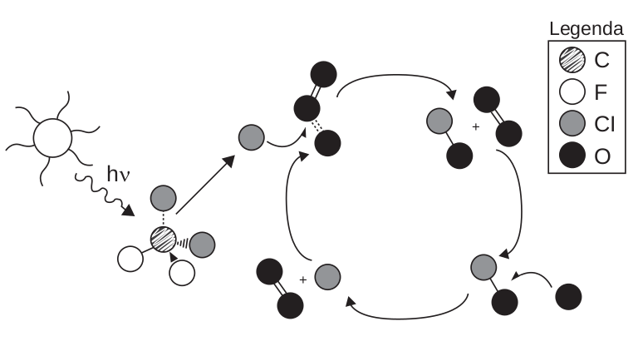

Quimicamente, a destruição do ozônio na atmosfera por gases CFCs é decorrência da:

A) clivagem da molécula de ozônio pelos CFCs para produzir espécies radicalares.

B) produção de oxigênio molecular a partir de ozônio, catalisada por átomos de cloro.

C) oxidação do monóxido de cloro por átomos de oxigênio para produzir átomos de cloro.

D) reação direta entre os CFCs e o ozônio para produzir oxigênio molecular e monóxido de cloro.

E) reação de substituição de um dos átomos de oxigênio na molécula de ozônio por átomos de cloro.

Questão enem2014199049

O potencial brasileiro para transformar lixo em energia permanece subutilizado — apenas pequena parte dos resíduos brasileiros é utilizada para gerar energia. Contudo, bons exemplos são os aterros sanitários, que utilizam a principal fonte de energia ali produzida. Alguns aterros vendem créditos de carbono com base no Mecanismo de Desenvolvimento Limpo (MDL), do Protocolo de Kyoto.

Essa fonte de energia subutilizada, citada no texto, é o:

A) etanol, obtido a partir da decomposição da matéria orgânica por bactérias.

B) gás natural, formado pela ação de fungos decompositores da matéria orgânica.

C) óleo de xisto, obtido pela decomposição da matéria orgânica pelas bactérias anaeróbias.

D) gás metano, obtido pela atividade de bactérias anaeróbias na decomposição da matéria orgânica.

E) gás liquefeito de petróleo, obtido pela decomposição de vegetais presentes nos restos de comida.

Questão enem2014199050

É comum aos fotógrafos tirar fotos coloridas em ambientes iluminados por lâmpadas fluorescentes, que contêm uma forte composição de luz verde. A consequência desse fato na fotografia é que todos os objetos claros, principalmente os brancos, aparecerão esverdeados. Para equilibrar as cores, deve-se usar um filtro adequado para diminuir a intensidade da luz verde que chega aos sensores da câmera fotográfica. Na escolha desse filtro, utiliza-se o conhecimento da composição das cores-luz primárias: vermelho, verde e azul; e das cores-luz secundárias: amarelo = vermelho + verde, ciano = verde + azul e magenta = vermelho + azul.

Disponível em <http://nautilus.fis.uc.pt>. Acesso em: 20 maio 2014 adaptado.

Na situação descrita, qual deve ser o filtro utilizado para que a fotografia apresente as cores naturais dos objetos?

A) Ciano.

B) Verde.

C) Amarelo.

D) Magenta.

E) Vermelho.

Questão enem2014199051

Para impedir a contaminação microbiana do suprimento de água, deve-se eliminar as emissões de efluentes e, quando necessário, tratá-lo com desinfetante. O ácido hipocloroso $(HClO)$, produzido pela reação entre cloro e água, é um dos compostos mais empregados como desinfetante. Contudo, ele não atua somente como oxidante, mas também como um ativo agente de cloração. A presença de matéria orgânica dissolvida no suprimento de água clorada pode levar à formação de clorofórmio ( ${CHCl}_{3}$) e outras espécies orgânicas cloradas tóxicas.

SPIRO, T. G.; STIGLIANI, W. M. Química ambiental. São Paulo: Pearson, 2009 (adaptado).

Visando eliminar da água o clorofórmio e outras moléculas orgânicas, o tratamento adequado é a:

A) filtração, com o uso de filtros de carvão ativo.

B) fluoretação, pela adição de fluoreto de sódio.

C) coagulação, pela adição de sulfato de alumínio.

D) correção do pH, pela adição de carbonato de sódio.

E) floculação, em tanques de concreto com a água em movimento.

Questão enem2014199052

A talidomida é um sedativo leve e foi muito utilizado no tratamento de náuseas, comuns no início da gravidez. Quando foi lançada, era considerada segura para o uso de grávidas, sendo administrada como uma mistura racêmica composta pelos seus dois enantiômeros (R e S). Entretanto, não se sabia, na época, que o enantiômero S leva à malformação congênita, afetando principalmente o desenvolvimento normal dos braços e pernas do bebê.

COELHO, F. A. S. Fármacos e quiralidade. Cadernos Temáticos de Química Nova na Escola, São Paulo, n. 3, maio 2001 (adaptado).

Essa malformação congênita ocorre porque esses enantiômeros:

A) reagem entre si.

B) não podem ser separados.

C) não estão presentes em partes iguais.

D) interagem de maneira distinta com o organismo.

E) são estruturas com diferentes grupos funcionais.

Questão enem2014199053

Embora seja um conceito fundamental para a biologia, o termo “evolução” pode adquirir significados diferentes no senso comum. A ideia de que a espécie humana é o ápice do processo evolutivo é amplamente difundida, mas não é compartilhada por muitos cientistas.

Para esses cientistas, a compreensão do processo citado baseia-se na ideia de que os seres vivos, ao longo do tempo, passam por:

A) modificação de características.

B) incremento no tamanho corporal.

C) complexificação de seus sistemas

D) melhoria de processos e estruturas.

E) especialização para uma determinada finalidade.

Questão enem2014199054

O biodiesel não é classificado como uma substância pura, mas como uma mistura de ésteres derivados dos ácidos graxos presentes em sua matéria-prima. As propriedades do biodiesel variam com a composição do óleo vegetal ou gordura animal que lhe deu origem, por exemplo, o teor de ésteres saturados é responsável pela maior estabilidade do biodiesel frente à oxidação, o que resulta em aumento da vida útil do biocombustível. O quadro ilustra o teor médio de ácidos graxos de algumas fontes oleaginosas.

|  |  |  |  |  |  |  |
| --- | --- | --- | --- | --- | --- | --- |
| **Fonte oleaginosa** | **Teor médio do ácido graxo (% em massa)** | | | | | |
| **Mirístico (C14:0)** | **Palmítico (C16:0)** | **Esteárico (C18:0)** | **Oleico (C18:1)** | **Linoleico (C18:2)** | **Linolênico (C18:3)** |
|
| Milho | < 0,1 | 11,7 | 1,9 | 25,2 | 60,6 | 0,5 |
| Palma | 1,0 | 42,8 | 4,5 | 40,5 | 10,1 | 0,2 |
| Canola | < 0,2 | 3,5 | 0,9 | 64,4 | 22,3 | 8,2 |
| Algodão | 0,7 | 20,1 | 2,6 | 19,2 | 55,2 | 0,6 |
| Amendoim | < 0,6 | 11,4 | 2,4 | 48,3 | 32,0 | 0,9 |

MA, F.; HANNA, M. A. Biodiesel Production: a review. Bioresource Technology, Londres, v. 70, n. 1, jan. 1999 (adaptado).

Qual das fontes oleaginosas apresentadas produziria um biodiesel de maior resistência à oxidação?

A) Milho.

B) Palma.

C) Canola.

D) Algodão

E) Amendoim.

Questão enem2014199055

Uma pessoa, lendo o manual de uma ducha que acabou de adquirir para a sua casa, observa o gráfico, que relaciona a vazão na ducha com a pressão, medida em metros de coluna de água (mca).

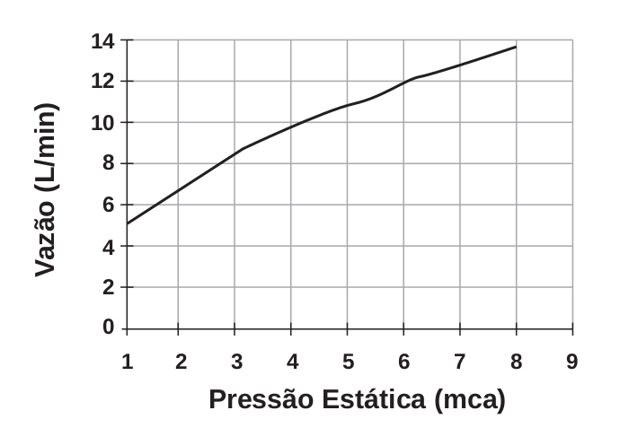

Nessa casa residem quatro pessoas. Cada uma delas toma um banho por dia, com duração média de 8 minutos, permanecendo o registro aberto com vazão máxima durante esse tempo. A ducha é instalada em um ponto seis metros abaixo do nível da lâmina de água, que se mantém constante dentro do reservatório.

Ao final de 30 dias, esses banhos consumirão um volume de água, em litros, igual a:

A) 69 120.

B) 17 280.

C) 11 520.

D) 8 640.

E) 2 880.

Questão enem2014199056

Diesel é uma mistura de hidrocarbonetos que também apresenta enxofre em sua composição. Esse enxofre é um componente indesejável, pois o trióxido de enxofre gerado é um dos grandes causadores da chuva ácida. Nos anos 1980, não havia regulamentação e era utilizado óleo diesel com 13 000 ppm de enxofre. Em 2009, o diesel passou a ter 1 800 ppm de enxofre (S1800) e, em seguida, foi inserido no mercado o diesel S500 (500 ppm). Em 2012, foi difundido o diesel S50, com 50 ppm de enxofre em sua composição. Atualmente, é produzido um diesel com teores de enxofre ainda menores.

Os impactos da má qualidade do óleo diesel brasileiro. Disponível em: [www.cnt.org.br](http://www.cnt.org.br). Acesso em: 20 dez. 2012 (adaptado).

A substituição do diesel usado nos anos 1980 por aquele difundido em 2012 permitiu uma redução percentual de emissão de ${SO}_{3}$ de:

A) 86,2%.

B) 96,2%.

C) 97,2%.

D) 99,6%.

E) 99,9%.

Questão enem2014199057

Um sistema de iluminação foi construído com um circuito de três lâmpadas iguais conectadas a um gerador (G) de tensão constante. Esse gerador possui uma chave que pode ser ligada nas posições A ou B.

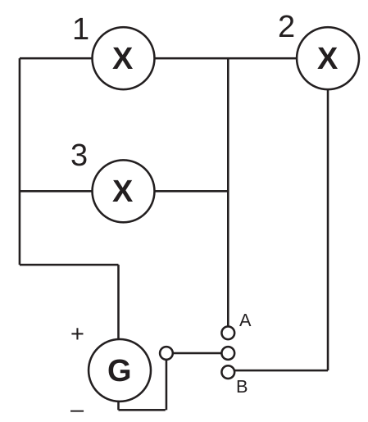

Considerando o funcionamento do circuito dado, a lâmpada 1 brilhará mais quando a chave estiver na posição:

A) B, pois a corrente será maior nesse caso.

B) B, pois a potência total será maior nesse caso.

C) A, pois a resistência equivalente será menor nesse caso.

D) B, pois o gerador fornecerá uma maior tensão nesse caso.

E) A, pois a potência dissipada pelo gerador será menor nesse caso.

Questão enem2014199058

A capacidade de limpeza e a eficácia de um sabão dependem de sua propriedade de formar micelas estáveis, que arrastam com facilidade as moléculas impregnadas no material a ser limpo. Tais micelas têm em sua estrutura partes capazes de interagir com substâncias polares, como a água, e partes que podem interagir com substâncias apolares, como as gorduras e os óleos.

SANTOS, W. L. P.; MÓL, G. S. (Coords.). Química e sociedade. São Paulo: Nova Geração, 2005 (adaptado).

A substância capaz de formar as estruturas mencionadas é:

A) $C_{18}H_{36}$.

B) $C_{17}H_{33}COONa$.

C) ${CH}_{3}{CH}_{2}COONa$.

D) ${CH}_{3}{CH}_{2}{CH}_{2}COOH$.

E) ${CH}_{3}{CH}_{2}{CH}_{2}{CH}_{2}{OCH}_{2}{CH}_{2}{CH}_{2}{CH}_{3}$.

Questão enem2014199059

A revelação das chapas de raios X gera uma solução que contém íons prata na forma de ${Ag(S}_{2}O_{3}){}_{2}{}^{3-}$. Para evitar a descarga desse metal no ambiente, a recuperação de prata metálica pode ser feita tratando eletroquimicamente essa solução com uma espécie adequada. O quadro apresenta semirreações de redução de alguns íons metálicos.

|  |  |
| --- | --- |
| **Semirreação de redução** | **E° (V)** |
| $${Ag(S}_{2}O_{3}){}_{2}{}^{3-} (aq) + e^{-} ↔Ag (s) + 2 S_{2}O_{3}{}^{2-} (aq)$$ | +0,02 |
| $${Cu}^{2+} (aq) + 2 e^{-} ↔Cu (s)$$ | +0,34 |
| $${Pt}^{2+} (aq) + 2 e^{-} ↔Pt (s)$$ | +1,20 |
| $${Al}^{3+} (aq) + 3 e^{-} ↔Al (s)$$ | -1,66 |
| $${Sn}^{2+} (aq) + 2 e^{-} ↔Sn (s)$$ | -0,14 |
| $${Zn}^{2+} (aq) + 2 e^{-} ↔Zn (s)$$ | -0,76 |

BENDASSOLLI, J. A. et al. Procedimentos para a recuperação de Ag de resíduos líquidos e sólidos. Química Nova, v. 26, n. 4, 2003 (adaptado).

Das espécies apresentadas, a adequada para essa recuperação é:

A) ${Cu (s)}_{}.$

B) ${Pt (s)}_{}.$

C) ${Al}^{3+ }(aq)$.

D) ${Sn (s)}_{}.$

E) ${ Zn}^{2+ }(aq)$.

Questão enem2014199060

Existem bactérias que inibem o crescimento de um fungo causador de doenças no tomateiro, por consumirem o ferro disponível no meio. As bactérias também fazem fixação de nitrogênio, disponibilizam cálcio e produzem auxinas, substâncias que estimulam diretamente o crescimento do tomateiro.

PELZER, G. Q. et al. Mecanismos de controle da murcha-de-esclerócio e promoção de crescimento em tomateiro mediados por rizobactérias. Tropical Plant Pathology, v. 36, n. 2, mar.-abr. 2011 (adaptado).

Qual dos processos biológicos mencionados indica uma relação ecológica de competição?

A) Fixação de nitrogênio para o tomateiro.

B) Disponibilização de cálcio para o tomateiro.

C) Diminuição da quantidade de ferro disponível para o fungo.

D) Liberação de substâncias que inibem o crescimento do fungo.

E) Liberação de auxinas que estimulam o crescimento do tomateiro.

Questão enem2014199061

Uma região de Cerrado possui lençol freático profundo, estação seca bem marcada, grande insolação e recorrência de incêndios naturais. Cinco espécies de árvores nativas, com as características apresentadas no quadro, foram avaliadas quanto ao seu potencial para uso em projetos de reflorestamento nessa região.

|  |  |  |  |  |  |
| --- | --- | --- | --- | --- | --- |
| **Característica** | **Árvore 1** | **Árvore 2** | **Árvore 3** | **Árvore 4** | **Árvore 5** |
| Superfície foliar | Coberta por tricomas | Coberta por cera | Coberta por cera | Coberta por espinhos | Coberta por espinhos |
| Profundidade das raízes | Baixa | Alta | Baixa | Baixa | Alta |

Qual é a árvore adequada para o reflorestamento dessa região?

A) 1

B) 2

C) 3

D) 4

E) 5

Questão enem2014199062

Um sistema de pistão contendo um gás é mostrado na figura. Sobre a extremidade superior do êmbolo, que pode movimentar-se livremente sem atrito, encontra-se um objeto. Através de uma chapa de aquecimento é possível fornecer calor ao gás e, com auxílio de um manômetro, medir sua pressão. A partir de diferentes valores de calor fornecido, considerando o sistema como hermético, o objeto elevou-se em valores $Δh$, como mostrado no gráfico. Foram estudadas, separadamente, quantidades equimolares de dois diferentes gases, denominados M e V.

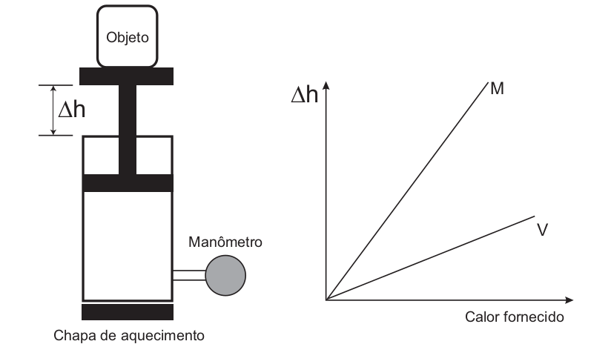

A diferença no comportamento dos gases no experimento decorre do fato de o gás M, em relação ao V, apresentar:

A) maior pressão de vapor.

B) menor massa molecular.

C) maior compressibilidade.

D) menor energia de ativação.

E) menor capacidade calorífica

Questão enem2014199063

A aplicação excessiva de fertilizantes nitrogenados na agricultura pode acarretar alterações no solo e na água pelo acúmulo de compostos nitrogenados, principalmente a forma mais oxidada, favorecendo a proliferação de algas e plantas aquáticas e alterando o ciclo do nitrogênio, representado no esquema. A espécie nitrogenada mais oxidada tem sua quantidade controlada por ação de microrganismos que promovem a reação de redução dessa espécie, no processo denominado desnitrificação.

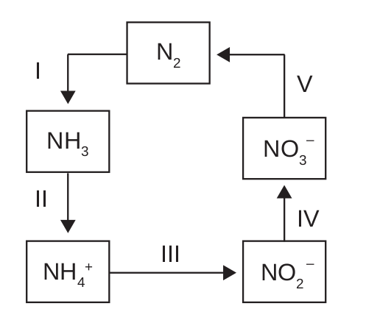

O processo citado está representado na etapa:

A) I.

B) II.

C) III.

D) IV.

E) V.

Questão enem2014199064

O pêndulo de Newton pode ser constituído por cinco pêndulos idênticos suspensos em um mesmo suporte. Em um dado instante, as esferas de três pêndulos são deslocadas para a esquerda e liberadas, deslocando-se para a direita e colidindo elasticamente com as outras duas esferas, que inicialmente estavam paradas.

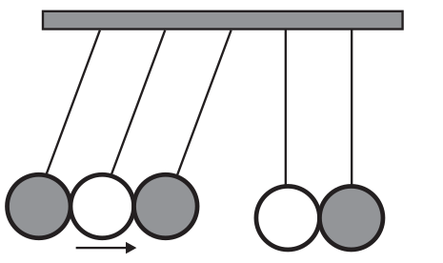

O movimento dos pêndulos após a primeira colisão está representado em:

|  |  |
| --- | --- |
| A) | D) |
|  |  |
| B) | E) |
|  |  |
| C) |  |
|  |  |

Questão enem2014199065

A forma das moléculas, como representadas no papel, nem sempre é planar. Em um determinado fármaco, a molécula contendo um grupo não planar é biologicamente ativa, enquanto moléculas contendo substituintes planares são inativas.

O grupo responsável pela bioatividade desse fármaco é:

|  |  |
| --- | --- |
| A) | D) |
|  |  |
| B) | E) |
|  |  |
| C) |  |
|  |  |

Questão enem2014199066

A elevação da temperatura das águas de rios, lagos e mares diminui a solubilidade do oxigênio, pondo em

risco as diversas formas de vida aquática que dependem desse gás. Se essa elevação de temperatura acontece por meios artificiais, dizemos que existe poluição térmica. As usinas nucleares, pela própria natureza do processo de geração de energia, podem causar esse tipo de poluição.

Que parte do ciclo de geração de energia das usinas nucleares está associada a esse tipo de poluição?

A) Fissão do material radioativo.

B) Condensação do vapor-d’água no final do processo.

C) Conversão de energia das turbinas pelos geradores.

D) Aquecimento da água líquida para gerar vapor-d’água.

E) Lançamento do vapor-d’água sobre as pás das turbinas.

Questão enem2014199067

Para entender os movimentos dos corpos, Galileu discutiu o movimento de uma esfera de metal em dois planos inclinados sem atritos e com a possibilidade de se alterarem os ângulos de inclinação, conforme mostra a figura. Na descrição do experimento, quando a esfera de metal é abandonada para descer um plano inclinado de um determinado nível, ela sempre atinge, no plano ascendente, no máximo, um nível igual àquele em que foi abandonada.

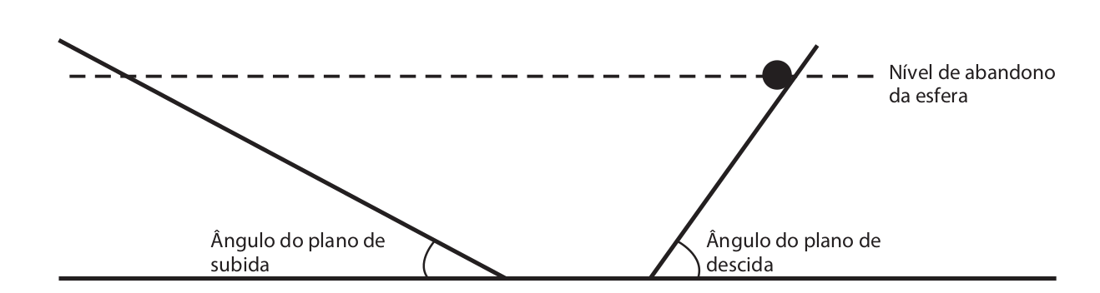

Galileu e o plano inclinado. Disponível em: [www.fisica.ufpb.br](http://www.fisica.ufpb.br). Acesso em: 21 ago. 2012 (adaptado).

Se o ângulo de inclinação do plano de subida for reduzido a zero, a esfera:

1. manterá sua velocidade constante, pois o impulso resultante sobre ela será nulo
2. manterá sua velocidade constante, pois o impulso da descida continuará a empurrá-la.
3. diminuirá gradativamente a sua velocidade, pois não haverá mais impulso para empurrá-la.
4. diminuirá gradativamente a sua velocidade, pois o impulso resultante será contrário ao seu movimento.
5. aumentará gradativamente a sua velocidade, pois não haverá nenhum impulso contrário ao seu movimento.

Questão enem2014199068

Uma proposta de dispositivo capaz de indicar a qualidade da gasolina vendida em postos e, consequentemente, evitar fraudes, poderia utilizar o conceito de refração luminosa. Nesse sentido, a gasolina não adulterada, na temperatura ambiente, apresenta razão entre os senos dos raios incidente e refratado igual a 1,4. Desse modo, fazendo incidir o feixe de luz proveniente do ar com um ângulo fixo e maior que zero, qualquer modificação no ângulo do feixe refratado indicará adulteração no combustível.

Em uma fiscalização rotineira, o teste apresentou o valor de 1,9. Qual foi o comportamento do raio refratado?

A) Mudou de sentido.

B) Sofreu reflexão total.

C) Atingiu o valor do ângulo limite.

D) Direcionou-se para a superfície de separação.

E) Aproximou-se da normal à superfície de separação.

Questão enem2014199069

Em um laboratório de genética experimental, observou-se que determinada bactéria continha um gene que conferia resistência a pragas específicas de plantas. Em vista disso, os pesquisadores procederam de acordo com a figura.

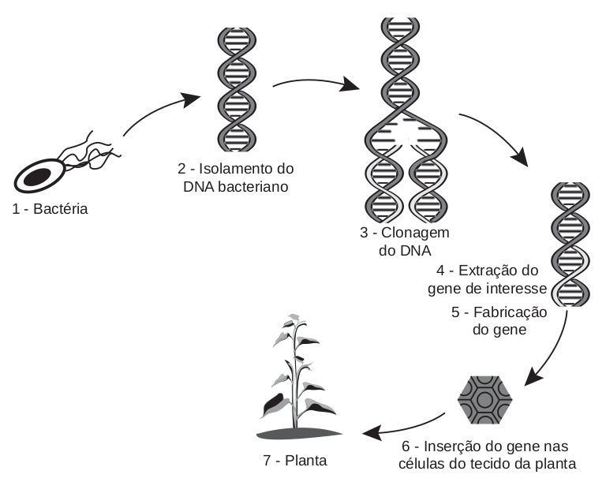

Disponível em: http://ciencia.hsw.uol.com.br. Acesso em: 22 nov. 2013 (adaptado).

Do ponto de vista biotecnológico, como a planta representada na figura é classificada?

A) Clone.

B) Híbrida.

C) Mutante.

D) Adaptada.

E) Transgênica.

Questão enem2014199070

Visando minimizar impactos ambientais, a legislação brasileira determina que resíduos químicos lançados diretamente no corpo receptor tenham pH entre 5,0 e 9,0. Um resíduo líquido aquoso gerado em um processo industrial tem concentração de íons hidroxila igual a ${1,0 x 10}^{-10}mol/L$. Para atender a legislação, um químico separou as seguintes substâncias, disponibilizadas no almoxarifado da empresa: ${CH}_{3}COOH$, ${Na}_{2}{SO}_{4}$, ${CH}_{3}OH$, $K_{2}{CO}_{3}$ e ${NH}_{4}Cl$.

Para que o resíduo possa ser lançado diretamente no corpo receptor, qual substância poderia ser empregada no ajuste do pH?

A) ${CH}_{3}COOH$

B) ${Na}_{2}{SO}_{4}$,

C) ${CH}_{3}OH$

D) $K_{2}{CO}_{3}$

E) ${NH}_{4}Cl$

Questão enem2014199071

Parte do gás carbônico da atmosfera é absorvida pela água do mar. O esquema representa reações que ocorrem naturalmente, em equilíbrio, no sistema ambiental marinho. O excesso de dióxido de carbono na atmosfera pode afetar os recifes de corais.

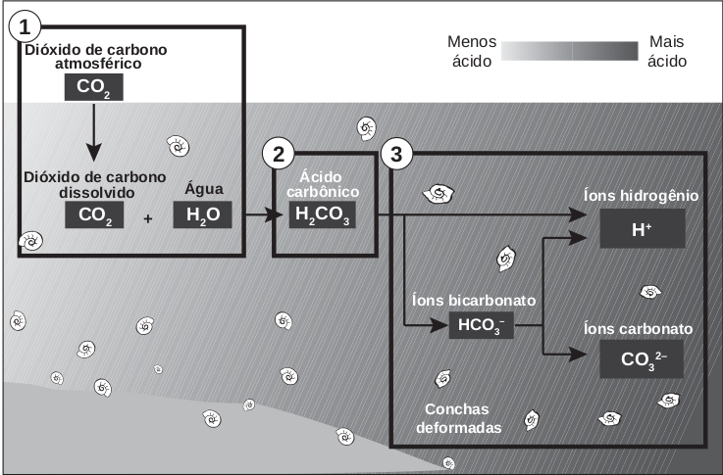

Disponível em: http://news.bbc.co.uk. Acesso em: 20 maio 2014 (adaptado).

O resultado desse processo nos corais é o(a):

A) seu branqueamento, levando à sua morte e extinção.

B) excesso de fixação de cálcio, provocando calcificação indesejável.

C) menor incorporação de carbono, afetando seu metabolismo energético.

D) estímulo da atividade enzimática, evitando a descalcificação dos esqueletos.

E) dano à estrutura dos esqueletos calcários, diminuindo o tamanho das populações.

Questão enem2014199072

O funcionamento dos geradores de usinas elétricas baseia-se no fenômeno da indução eletromagnética, descoberto por Michael Faraday no século XIX. Pode-se observar esse fenômeno ao se movimentar um ímã e uma espira em sentidos opostos com módulo da velocidade igual a v, induzindo uma corrente elétrica de intensidade i, como ilustrado na figura.

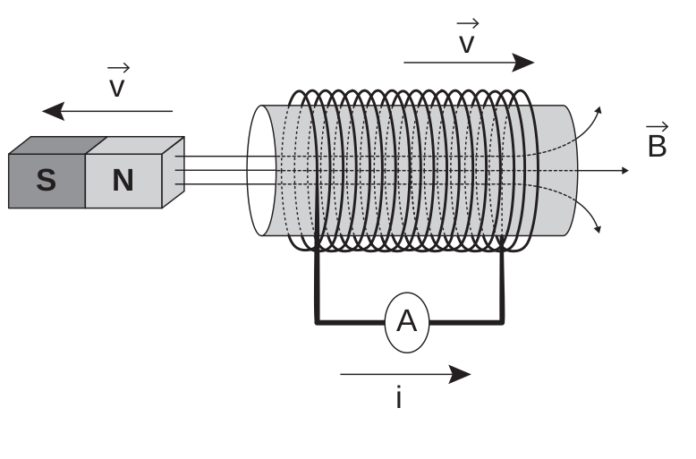

A fim de se obter uma corrente com o mesmo sentido da apresentada na figura, utilizando os mesmos materiais, outra possibilidade é mover a espira para a:

A) esquerda e o ímã para a direita com polaridade invertida.

B) direita e o ímã para a esquerda com polaridade invertida.

C) esquerda e o ímã para a esquerda com mesma polaridade.

D) direita e manter o ímã em repouso com polaridade invertida.

E) esquerda e manter o ímã em repouso com mesma polaridade.

Questão enem2014199073

Segundo a teoria evolutiva mais aceita hoje, as mitocôndrias, organelas celulares responsáveis pela produção de ATP em células eucariotas, assim como os cloroplastos, teriam sido originados de procariontes

ancestrais que foram incorporados por células mais complexas.

Uma característica da mitocôndria que sustenta essa teoria é a:

A) capacidade de produzir moléculas de ATP.

B) presença de parede celular semelhante à de procariontes.

C) presença de membranas envolvendo e separando a matriz mitocondrial do citoplasma.

D) capacidade de autoduplicação dada por DNA circular próprio semelhante ao bacteriano.

E) presença de um sistema enzimático eficiente às reações químicas do metabolismo aeróbio.

Questão enem2014199074

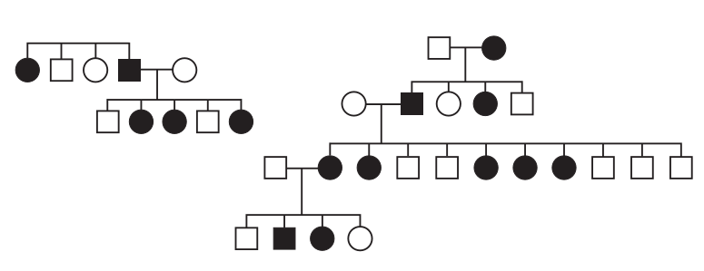

No heredograma, os símbolos preenchidos representam pessoas portadoras de um tipo raro de doença genética. Os homens são representados pelos quadrados e as mulheres, pelos círculos.

Qual é o padrão de herança observado para essa doença?

A) Dominante autossômico, pois a doença aparece em ambos os sexos.

B) Recessivo ligado ao sexo, pois não ocorre a transmissão do pai para os filhos.

C) Recessivo ligado ao Y, pois a doença é transmitida dos pais heterozigotos para os filhos.

D) Dominante ligado ao sexo, pois todas as filhas de homens afetados também apresentam a doença.

E) Codominante autossômico, pois a doença é herdada pelos filhos de ambos os sexos, tanto do pai quanto da mãe.

Questão enem2014199075

Um pesquisador percebe que o rótulo de um dos vidros em que guarda um concentrado de enzimas digestivas está ilegível. Ele não sabe qual enzima o vidro contém, mas desconfia de que seja uma protease gástrica, que age no estômago digerindo proteínas. Sabendo que a digestão no estômago é ácida e no intestino é básica, ele monta cinco tubos de ensaio com alimentos diferentes, adiciona o concentrado de enzimas em soluções com pH determinado e aguarda para ver se a enzima age em algum deles.

O tubo de ensaio em que a enzima deve agir para indicar que a hipótese do pesquisador está correta é aquele que contém:

A) cubo de batata em solução com pH = 9.

B) pedaço de carne em solução com pH = 5.

C) clara de ovo cozida em solução com pH = 9.

D) porção de macarrão em solução com pH = 5.

E) bolinha de manteiga em solução com pH = 9.

Questão enem2014199076

Alguns sistemas de segurança incluem detectores de movimento. Nesses sensores, existe uma substância que se polariza na presença de radiação eletromagnética de certa região de frequência, gerando uma tensão que pode ser amplificada e empregada para efeito de controle. Quando uma pessoa se aproxima do sistema, a radiação emitida por seu corpo é detectada por esse tipo de sensor.

WENDLING, M. Sensores. Disponível em: www2.feg.unesp.br. Acesso em: 7 maio 2014 (adaptado).

A radiação captada por esse detector encontra-se na região de frequência:

A) da luz visível.

B) do ultravioleta.

C) do infravermelho.

D) das micro-ondas.

E) das ondas longas de rádio.

Questão enem2014199077

O estudo de compostos orgânicos permite aos analistas definir propriedades físicas responsáveis pelas características de cada substância descoberta. Um laboratório investiga moléculas quirais cuja cadeia carbônica seja insaturada, heterogênea e ramificada.

A fórmula que se enquadra nas características da molécula investigada é:

A) ${CH}_{3}-{(CH)}_{2}-CH(OH)-CO-NH-{CH}_{3}$.

B) ${CH}_{3}-{(CH)}_{2}-CH({CH}_{3})-CO-NH-{CH}_{3}$.

C) ${CH}_{3}-{(CH)}_{2}-CH({CH}_{3})-CO-{NH}_{2}$.

D) ${CH}_{3}-{CH}_{2}-CH({CH}_{3})-CO-NH-{CH}_{3}$.

E) $C_{6}H_{5}-{CH}_{2}-CO-NH-{CH}_{3}$.

Questão enem2014199078

Com o objetivo de substituir as sacolas de polietileno, alguns supermercados têm utilizado um novo tipo de plástico ecológico, que apresenta em sua composição amido de milho e uma resina polimérica termoplástica, obtida a partir de uma fonte petroquímica.

ERENO, D. Plásticos de vegetais. Pesquisa Fapesp, n. 179, jan. 2011 (adaptado).

Nesses plásticos, a fragmentação da resina polimérica é facilitada porque os carboidratos presentes

A) dissolvem-se na água.

B) absorvem água com facilidade.

C) caramelizam por aquecimento e quebram.

D) são digeridos por organismos decompositores.

E) decompõem-se espontaneamente em contato com água e gás carbônico.

Questão enem2014199079

Em um hospital havia cinco lotes de bolsas de sangue, rotulados com os códigos I, II, III, IV e V. Cada lote continha apenas um tipo sanguíneo não identificado. Uma funcionária do hospital resolveu fazer a identificação utilizando dois tipos de soro, anti-A e anti-B. Os resultados obtidos estão descritos no quadro.

|  |  |  |  |
| --- | --- | --- | --- |
| **Código dos lotes** | **Volume de sangue (L)** | **Soro anti-A** | **Soro anti-B** |
| I | 22 | Não aglutinou | Aglutinou |
| II | 25 | Aglutinou | Não aglutinou |
| III | 30 | Aglutinou | Aglutinou |
| IV | 15 | Não aglutinou | Não aglutinou |
| V | 33 | Não aglutinou | Aglutinou |

Quantos litros de sangue eram do grupo sanguíneo do tipo A?

A) 15

B) 25

C) 30

D) 33

E) 55

Questão enem2014199080

O principal processo industrial utilizado na produção de fenol é a oxidação do cumeno (isopropilbenzeno). A equação mostra que esse processo envolve a formação do hidroperóxido de cumila, que em seguida é decomposto em fenol e acetona, ambos usados na indústria química como precursores de moléculas mais complexas. Após o processo de síntese, esses dois insumos devem ser separados para comercialização individual.

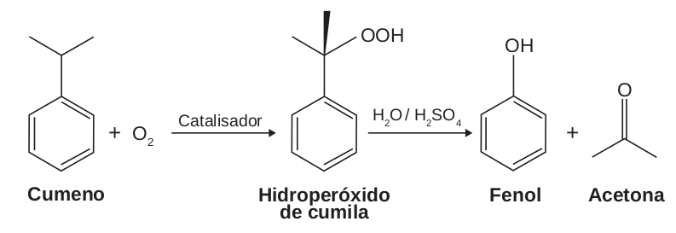

Considerando as características físico-químicas dos dois insumos formados, o método utilizado para a separação da mistura, em escala industrial, é a:

A) filtração.

B) ventilação.

C) decantação.

D) evaporação.

E) destilação fracionada.

Questão enem2014199081

Os parasitoides (misto de parasitas e predadores) são insetos diminutos que têm hábitos muito peculiares: suas larvas podem se desenvolver dentro do corpo de outros organismos, como mostra a figura. A forma adulta se alimenta de pólen e açúcares. Em geral, cada parasitoide ataca hospedeiros de determinada espécie e, por isso, esses organismos vêm sendo amplamente usados para o controle biológico de pragas agrícolas.

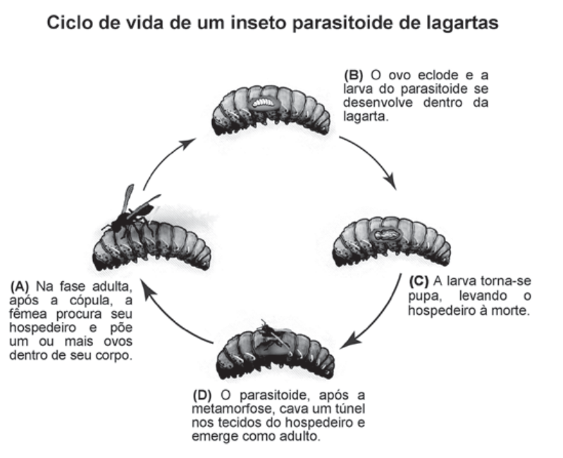

SANTO, M. M. E.; FARIA, M. L. Parasitoides: insetos benéficos e cruéis. Ciência Hoje, v. 49, n. 291, abr. 2012 (adaptado).

A forma larval do parasitoide assume qual papel nessa cadeia alimentar?

A) Consumidor primário, pois ataca diretamente uma espécie herbívora.

B) Consumidor secundário, pois se alimenta diretamente dos tecidos da lagarta.

C) Organismo heterótrofo de primeira ordem, pois se alimenta de pólen na fase adulta.

D) Organismo heterótrofo de segunda ordem, pois apresenta o maior nível energético na cadeia.

E) Decompositor, pois se alimenta de tecidos do interior do corpo da lagarta e a leva à morte.

Questão enem2014199082

Um professor utiliza essa história em quadrinhos para discutir com os estudantes o movimento de satélites.

Nesse sentido, pede a eles que analisem o movimento do coelhinho, considerando o módulo da velocidade

constante.

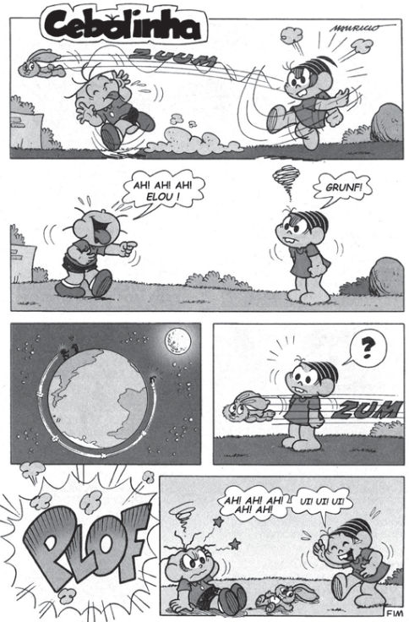

SOUSA, M. Cebolinha, n. 240, jun. 2006.

Desprezando a existência de forças dissipativas, o vetor aceleração tangencial do coelhinho, no terceiro

quadrinho, é:

A) nulo.

B) paralelo à sua velocidade linear e no mesmo sentido.

C) paralelo à sua velocidade linear e no sentido oposto.

D) perpendicular à sua velocidade linear e dirigido para o centro da Terra.

E) perpendicular à sua velocidade linear e dirigido para fora da superfície da Terra.

Questão enem2014199083

A utilização de processos de biorremediação de resíduos gerados pela combustão incompleta de compostos orgânicos tem se tornado crescente, visando minimizar a poluição ambiental. Para a ocorrência de resíduos de naftaleno, algumas legislações limitam sua concentração em até 30 mg/kg para solo agrícola e 0,14 mg/L para água subterrânea. A quantificação desse resíduo foi realizada em diferentes ambientes, utilizando-se amostras de 500 g de solo e 100 mL de água, conforme apresentado no quadro.

|  |  |
| --- | --- |
| **Ambiente** | **Resíduo de naftaleno** |
| Solo I | $${1,0 x 10}^{-2}$$ |
| Solo II | $${2,0 x 10}^{-2}$$ |
| Água I | $${7,0 x 10}^{-6}$$ |
| Água II | $${8,0 x 10}^{-6}$$ |
| Água III | $${9,0 x 10}^{-6}$$ |

O ambiente que necessita de biorremediação é o(a) :

A) solo I.

B) solo II.

C) água I.

D) água II.

E) água III.

Questão enem2014199084

Ao sintonizarmos uma estação de rádio ou um canal de TV em um aparelho, estamos alterando algumas características elétricas de seu circuito receptor. Das inúmeras ondas eletromagnéticas que chegam simultaneamente ao receptor, somente aquelas que oscilam com determinada frequência resultarão em máxima absorção de energia.

O fenômeno descrito é a:

A) difração.

B) refração.

C) polarização.

D) interferência.

E) ressonância.

Questão enem2014199085

**Imunobiológicos:**

*diferentes formas de produção, diferentes aplicações*

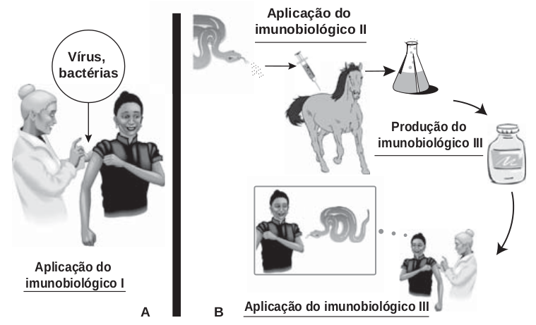

Embora sejam produzidos e utilizados em situações distintas, os imunobiológicos I e II atuam de forma semelhante nos humanos e equinos, pois:

A) conferem imunidade passiva.

B) transferem células de defesa.

C) suprimem a resposta imunológica.

D) estimulam a produção de anticorpos.

E) desencadeiam a produção de antígenos.

Questão enem2014199086

Grande quantidade dos maus odores do nosso dia a dia está relacionada a compostos alcalinos. Assim, em vários desses casos, pode-se utilizar o vinagre, que contém entre 3,5% e 5% de ácido acético, para diminuir ou eliminar o mau cheiro. Por exemplo, lavar as mãos com vinagre e depois enxaguá-las com água elimina o odor de peixe, já que a molécula de piridina ($C_{5}H_{5}N$) é uma das substâncias responsáveis pelo odor característico de peixe podre.

SILVA, V. A.; BENITE, A. M. C.; SOARES, M. H. F. B. Algo aqui não cheira bem... A química do mau cheiro. Química Nova na Escola, v. 33, n. 1, fev. 2011 (adaptado).

A eficiência do uso do vinagre nesse caso se explica pela:

A) sobreposição de odor, propiciada pelo cheiro característico do vinagre.

B) sobreposição de odor, propiciada pelo cheiro característico do vinagre.

C) inibição da proliferação das bactérias presentes, devido à ação do ácido acético.

D) degradação enzimática da molécula de piridina, acelerada pela presença de ácido acético.

E) reação de neutralização entre o ácido acético e a piridina, que resulta em compostos sem mau odor.

Questão enem2014199087

Quando adolescente, as nossas tardes, após as aulas, consistiam em tomar às mãos o violão e o dicionário de acordes de Almir Chediak e desafiar nosso amigo Hamilton a descobrir, apenas ouvindo o acorde, quais notas eram escolhidas. Sempre perdíamos a aposta, ele possui o ouvido absoluto.

O ouvido absoluto é uma característica perceptual de poucos indivíduos capazes de identificar notas isoladas sem outras referências, isto é, sem precisar relacioná-las com outras notas de uma melodia.

LENT, R. O cérebro do meu professor de acordeão. Disponível em: <http://cienciahoje.uol.com.br>. Acesso em: 15 ago. 2012 (adaptado).

No contexto apresentado, a propriedade física das ondas que permite essa distinção entre as notas é a:

A) frequência.

B) intensidade.

C) forma da onda.

D) amplitude da onda.

E) velocidade de propagação.

Questão enem2014199088

Grandes fontes de emissão do gás dióxido de enxofre são as indústrias de extração de cobre e níquel, em decorrência da oxidação dos minérios sulfurados. Para evitar a liberação desses óxidos na atmosfera e a consequente formação da chuva ácida, o gás pode ser lavado, em um processo conhecido como dessulfurização, conforme mostrado na equação (1).

$${CaCO}_{3 }(s) + {SO}_{2} (g) →{CaSO}_{3} (s) +{ CO}_{2} (g) (1)$$

Por sua vez, o sulfito de cálcio formado pode ser oxidado, com o auxílio do ar atmosférico, para a obtenção do sulfato de cálcio, como mostrado na equação (2). Essa etapa é de grande interesse porque o produto da

reação, popularmente conhecido como gesso, é utilizado para fins agrícolas.

$${2 CaSO}_{3} (s) + O_{2 } (g) → 2 {CaSO}_{4} (s) (2)$$

As massas molares dos elementos carbono, oxigênio, enxofre e cálcio são iguais a 12 g/mol, 16 g/mol, 32 g/mol e 40 g/mol, respectivamente.

BAIRD, C. Química ambiental. Porto Alegre: Bookman, 2002 (adaptado).

Considerando um rendimento de 90% no processo, a massa de gesso obtida, em gramas, por mol de gás retido é mais próxima de:

A) 64.

B) 108.

C) 122.

D) 136.

E) 245.

Questão enem2014199089

Na década de 1990, células do cordão umbilical de recém-nascidos humanos começaram a ser guardadas

por criopreservação, uma vez que apresentam alto potencial terapêutico em consequência de suas características peculiares.

O poder terapêutico dessas células baseia-se em sua capacidade de:

A) multiplicação lenta.

B) comunicação entre células.

C) adesão a diferentes tecidos.

D) diferenciação em células especializadas.

E) reconhecimento de células semelhantes.

Questão enem2014199090

As lentes fotocromáticas escurecem quando expostas à luz solar por causa de reações químicas reversíveis entre uma espécie incolor e outra colorida. Diversas reações podem ser utilizadas, e a escolha do melhor reagente para esse fim se baseia em três principais aspectos: (i) o quanto escurece a lente; (ii) o tempo de escurecimento quando exposta à luz solar; e (iii) o tempo de esmaecimento em ambiente sem forte luz solar. A transmitância indica a razão entre a quantidade de luz que atravessa o meio e a quantidade de luz que incide sobre ele.

Durante um teste de controle para o desenvolvimento de novas lentes fotocromáticas, foram analisadas cinco amostras, que utilizam reagentes químicos diferentes. No quadro, são apresentados os resultados.

|  |  |  |  |
| --- | --- | --- | --- |
| **Amostra** | **Tempo de escurecimento (segundo)** | **Tempo de esmaecimento (segundo)** | **Transmitância média da lente quando exposta à luz solar (%)** |
| 1 | 20 | 50 | 80 |
| 2 | 40 | 30 | 90 |
| 3 | 20 | 30 | 50 |
| 4 | 50 | 50 | 50 |
| 5 | 40 | 20 | 95 |

Considerando os três aspectos, qual é a melhor amostra de lente fotocromática para se utilizar em óculos?

A) 1

B) 2

C) 3

D) 4

E) 5

Questão enem2014203091i

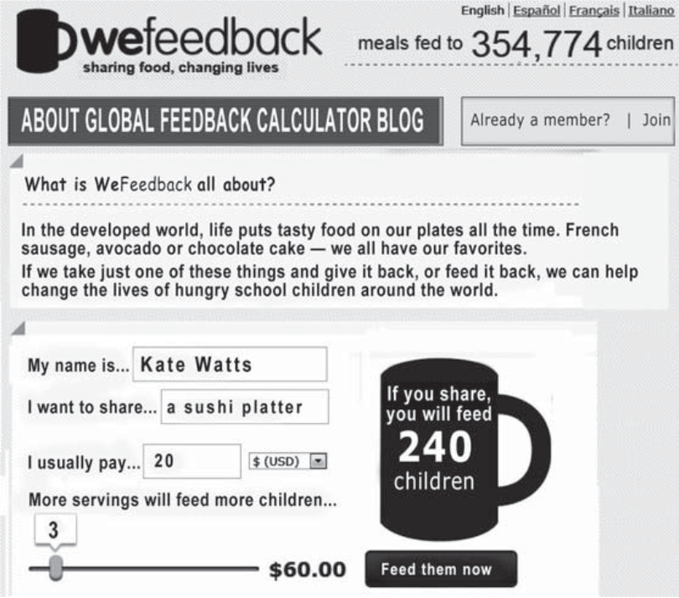

Disponível em: http://wefeedback.org. Acesso em: 30 jul. 2012.

A internet tem servido a diferentes interesses, ampliando, muitas vezes, o contato entre pessoas e instituições. Um exemplo disso é o *site* WeFeedback, no qual a internauta Kate Watts:

A) comprou comida em promoção.

B) inscreveu-se em concurso.

C) fez doação para caridade.

D) participou de pesquisa de opinião.

E) voluntariou-se para trabalho social.

Questão enem2014203092i

**If You Can’t Master English, Try Globish**

PARIS — It happens all the time: during an airport delay the man to the left, a Korean perhaps, starts talking to the man opposite, who might be Colombian, and soon they are chatting away in what seems to be English. But the native English speaker sitting between them cannot understand a word.

They don’t know it, but the Korean and the Colombian are speaking Globish, the latest addition to the 6,800

languages that are said to be spoken across the world. Not that its inventor, Jean-Paul Nerrière, considers it a proper language.

“It is not a language, it is a tool,” he says. “A language is the vehicle of a culture. Globish doesn’t want to be that at all. It is a means of communication.”

Nerrière doesn’t see Globish in the same light as utopian efforts such as Kosmos, Volapuk, Novial or staunch

Esperanto. Nor should it be confused with barbaric Algol (for Algorithmic language). It is a sort of English lite: a means of simplifying the language and giving it rules so it can be understood by all.

BLUME, M. Disponível em: www.nytimes.com. Acesso em: 28 out. 2013 (fragmento).

Considerando as ideias apresentadas no texto, o Globish (Global English) é uma variedade da língua inglesa que:

A) tem status de língua por refletir uma cultura global.

B) facilita o entendimento entre o falante nativo e o não nativo.

C) tem as mesmas características de projetos utópicos como o esperanto.

D) altera a estrutura do idioma para possibilitar a comunicação internacional.

E) apresenta padrões de fala idênticos aos da variedade usada pelos falantes nativos.

Questão enem2014203093i

**A Tall Order**

The sky isn’t the limit for an architect building the world’s first invisible skyscraper.

Charles Wee, one of the world’s leading high-rise architects, has a confession to make: he’s bored with skyscrapers. After designing more than 30, most of which punctuate the skylines of rapidly expanding Asian cities, he has struck upon a novel concept: the first invisible skyscraper.

As the tallest structure in South Korea, his Infinity Tower will loom over Seoul until somebody pushes a button and it completely disappears.

When he entered a 2004 competition to design a landmark tower, the Korean-American architect rejected the notion of competing with Dubai, Toronto, and Shanghai to reach the summit of man-made summits. “I thought, let’s not jump into this stupid race to build another ‘tallest’ tower,” he says in a phone conversation. “Let’s take an opposite approach — let’s make an anti-tower.”

The result will be a 150-story building that fades from view at the flick of a switch. The tower will effectively function as an enormous television screen, being able to project an exact replica of whatever is happening behind it onto its façade. To the human eye, the building will appear to have melted away.

It will be the most extraordinary achievement of Wee’s stellar architectural career. After graduating from UCLA, he worked under Anthony Lumsden, a prolific Californian architect who helped devise the modern technique of wrapping buildings inside smooth glass skins.

HINES, N. Disponível em: http://mag.newsweek.com. Acesso em: 13 out. 2013 (adaptado).

No título e no subtítulo desse texto, as expressões *A Tall Order* e *The sky isn’t the limit* são usadas para apresentar uma matéria cujo tema é:

A) Inovações tecnológicas usadas para a construção de um novo arranha-céu em Seul.

B) Confissões de um arquiteto que busca se destacar na construção de arranha-céus.

C) Técnicas a serem estabelecidas para a construção de edifícios altos na Califórnia.

D) Competição entre arquitetos para a construção do edifício mais alto do mundo.

E) Construção de altas torres de apartamentos nas grandes metrópoles da Ásia.

Questão enem2014203094i

**Masters of War**

Come you masters of war

You that build all the guns

You that build the death planes

You that build all the bombs

You that hide behind walls

You that hide behind desks

I just want you to know

I can see through your masks.

You that never done nothin’

But build to destroy

You play with my world

Like it’s your little toy

You put a gun in my hand

And you hide from my eyes

And you turn and run farther

When the fast bullets fly.

Like Judas of old

You lie and deceive

A world war can be won

You want me to believe

But I see through your eyes

And I see through your brain

Like I see through the water

That runs down my drain.

BOB DYLAN. The Freewheelin’ Bob Dylan. Nova York: Columbia Records, 1963 (fragmento).

Na letra da canção *Masters of War*, há questionamentos e reflexões que aparecem na forma de protesto contra

A) o envio de jovens à guerra para promover a expansão territorial dos Estados Unidos.

B) o comportamento dos soldados norte-americanos nas guerras de que participaram.

C) o sistema que recruta soldados para guerras motivadas por interesses econômicos.

D) o desinteresse do governo pelas famílias dos soldados mortos em campos de batalha.

E) as Forças Armadas norte-americanas, que enviavam homens despreparados para as guerras.

Questão enem2014203095i

**The Road Not Taken (by Robert Frost)**

Two roads diverged in a wood, and I —

I took the one less traveled by,

And that has made all the difference.

Disponível em: www.poetryfoundation.org. Acesso em: 29 nov. 2011 (fragmento).

Estes são versos finais do famoso poema *The Road Not Taken*, do poeta americano Robert Frost. Levando-se em consideração que a vida é comumente metaforizada como uma viagem, esses versos indicam que o autor:

A) festeja o fato de ter sido ousado na escolha que fez em sua vida.

B) lamenta por ter sido um viajante que encontrou muitas bifurcações.

C) viaja muito pouco e que essa escolha fez toda a diferença em sua vida.

D) reconhece que as dificuldades em sua vida foram todas superadas.

E) percorre várias estradas durante as diferentes fases da sua vida.

Questão enem2014203091e

**Emigrantes**

En todo emigrante existen dos posibles actitudes vitales: una la de considerar su experiencia como aventura pasajera, vivir mental y emocionalmente en la patria de origen, cultivando su nostalgia, y definir la realidad presente por comparación con el mundo que se ha dejado; la otra es vivir el presente tal como viene dado, proyectarlo en el futuro, cortar raíces y dominar nostalgias, sumergirse en la nueva cultura, aprenderla y asimilarla. El drama personal del emigrante reside en el hecho de que casi nunca es posible esa elección en términos absolutos y, al igual que el mestizo, se siente parte de dos mundos sin integrarse por completo en uno de ellos con exclusión del otro.

DEL CASTILLO, G. C. América hispánica (1492-1892). In: DE LARA, M. T. **Historia de España.** Barcelona: Labor, 1985.

O texto apresenta uma reflexão sobre a condição do imigrante, o qual, para o autor, tem de lidar com o dilema da:

A) constatação de sua existência no entrelugar.

B) instabilidade da vida em outro país.

C) ausência de referências do passado.

D) apropriação dos valores do outro.

E) ruptura com o país de origem.

Questão enem2014203092e

En un año de campaña paraguaya, he visto muchas cosas tristes...

He visto la tierra, con su fertilidad incoercible y salvaje, sofocar al hombre, que arroja una semilla y obtiene cien plantas diferentes y no sabe cuál es la suya. He visto los viejos caminos que abrió la tiranía devorados por la vegetación, desleídos por las innundaciones, borrados por el abandono.

BARRET, R. Lo que he visto. Cuba: XX Feria Internacional del Libro de la Habana, 2011.

Rafael Barret nasceu na Espanha e, ainda jovem, foi viver no Paraguai. O fragmento do texto Lo que he visto revela um pouco da percepção do escritor sobre a realidade paraguaia, marcada, em essência, pelo(a):

A) desalento frente às adversidades naturais.

B) amplo conhecimento da flora paraguaia.

C) impossibilidade de cultivo da terra.

D) necessidade de se construírem novos caminhos.

E) despreparo do agricultor no trato com a terra.

Questão enem2014203093e

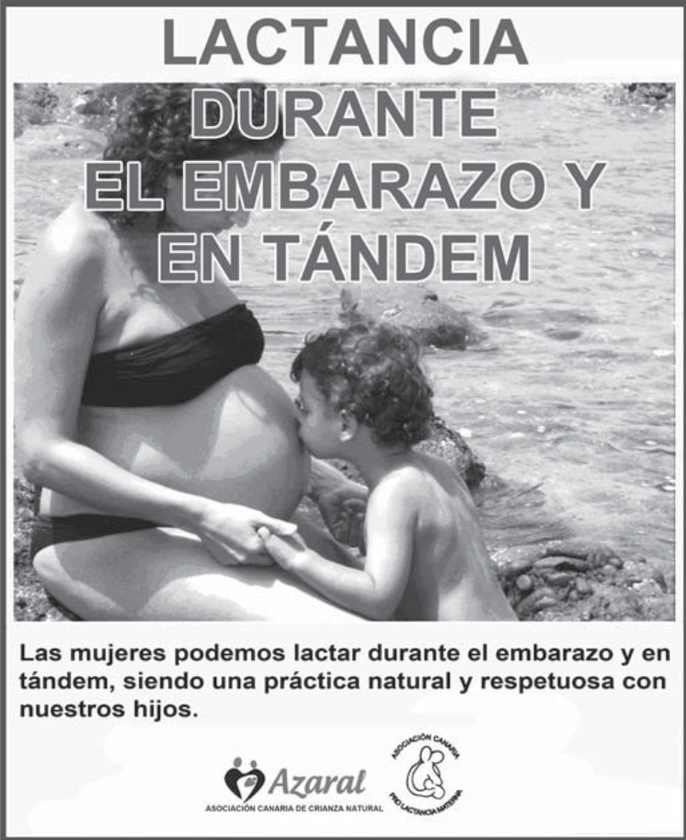

Disponível em: http://azaral-canarias.blogspot.com. Acesso em: 28 maio 2014 (adaptado).

As marcas de primeira pessoa do plural no texto da campanha de amamentação têm como finalidade:

A) incluir o enunciador no discurso para expressar formalidade.

B) agregar diversas vozes para impor valores às lactantes.

C) forjar uma voz coletiva para garantir adesão à campanha.

D) promover uma identificação entre o enunciador e o leitor para aproximá-los.

E) remeter à voz institucional promotora da campanha para conferir-lhe credibilidade.

Questão enem2014203094e

Aunque me cuesta mucho trabajo y me hace sudar la gota gorda, y, como todo escritor, siento a veces la amenaza de la parálisis, de la sequía de la imaginación, nada me ha hecho gozar en la vida tanto como pasarme los meses y los años construyendo una historia, desde su incierto despuntar, esa imagen que la memoria almacenó de alguna experiencia vivida, que se volvió un desasosiego, un entusiasmo, un fantaseo que germinó luego en un proyecto y en la decisión de intentar convertir esa niebla agitada de fantasmas en una historia. “Escribir es una manera de vivir”, dijo Flaubert.

Discurso de Mario Vargas Llosa al recibir el Premio Nobel de Literatura 2010. Disponível em: www.nobelprize.org. Acesso em: 7 maio 2014 (fragmento).

O trecho apresentado trata do fazer literário, a partir da perspectiva de Vargas Llosa. Com base no fragmento “me hace sudar la gota gorda”, infere-se que o artifício da escritura, para o escritor,

A) ativa a memória e a fantasia.

B) baseia-se na imaginação inspiradora.

C) fundamenta-se nas experiências de vida.

D) requer entusiasmo e motivação.

E) demanda expressiva dedicação.

Questão enem2014203095e

**El robo**

Para los niños

anchos espacios tiene el día

y las horas

son calles despejadas

abiertas avenidas.

A nosotros, se estrecha

el tiempo de tal modo

que todo está apretado y oprimido.

Se atropellan los tiempos

Casi no da lugar un día a otro.

No bien ha amanecido

cae la luz a pique

en veloz mediodía

y apenas la contemplas

huye en atardeceres

hacia pozos de sombra.

Dice una voz:

entre vueltas y vueltas

se me fue el día.

Algún ladrón

oculto roba mi vida.

MAIA, C. Obra poética. Montevidéu: Rebecalinke, 2010.

O poema El robo, de Circe Maia, poetisa uruguaia contemporânea, trata do(a):

A) problema do abandono de crianças nas ruas.

B) excesso de trabalho na sociedade atual.

C) angústia provocada pela fugacidade do tempo.

D) violência nos grandes centros urbanos.

E) repressão dos sentimentos e da liberdade.

Questão enem2014203096

**TEXTO I**

**Seis estados zeram fila de espera para transplante de córnea**

Seis estados brasileiros aproveitaram o aumento no número de doadores e de transplantes feitos no primeiro semestre de 2012 no país e entraram para uma lista privilegiada: a de não ter mais pacientes esperando por uma córnea.

Até julho desse ano, Acre, Distrito Federal, Espírito Santo, Paraná, Rio Grande do Norte e São Paulo eliminaram a lista de espera no transplante de córneas, de acordo com balanço divulgado pelo Ministério da Saúde, no Dia Nacional de Doação de Órgãos e Tecidos. Em 2011, só São Paulo e Rio Grande do Norte conseguiram zerar essa fila.

**TEXTO II**

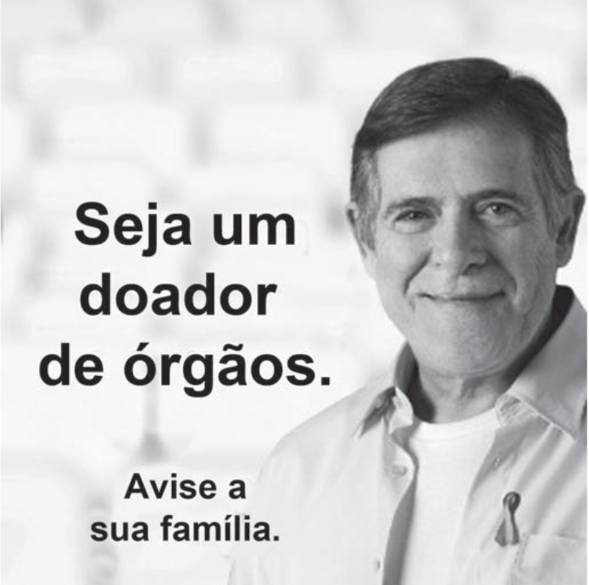

Disponível em: http://noticias.uol.com.br. Acesso em: 11 ago. 2013 (adaptado).

A notícia e o cartaz abordam a questão da doação de órgãos. Ao relacionar os dois textos, observa-se que o

cartaz é:

A) contraditório, pois a notícia informa que o país superou a necessidade de doação de órgãos.

B) complementar, pois a notícia diz que a doação de órgãos cresceu e o cartaz solicita doações.

C) redundante, pois a notícia e o cartaz têm a intenção de influenciar as pessoas a doarem seus órgãos.

D) indispensável, pois a notícia fica incompleta sem o cartaz, que apela para a sensibilidade das pessoas.

E) discordante, pois ambos os textos apresentam posições distintas sobre a necessidade de doação de órgãos.

Questão enem2014203097

Óia eu aqui de novo xaxando

Óia eu aqui de novo para xaxar

Vou mostrar pr’esses cabras

Que eu ainda dou no couro

Isso é um desaforo

Que eu não posso levar

Que eu aqui de novo cantando

Que eu aqui de novo xaxando

Óia eu aqui de novo mostrando

Como se deve xaxar

Vem cá morena linda

Vestida de chita

Você é a mais bonita

Desse meu lugar

Vai, chama Maria, chama Luzia

Vai, chama Zabé, chama Raque

Diz que eu tou aqui com alegria

BARROS, A. Óia eu aqui de novo. Disponível em: [www.luizluagonzaga.mus.br](http://www.luizluagonzaga.mus.br). Acesso em: 5 maio 2013 (fragmento).

A letra da canção de Antônio de Barros manifesta aspectos do repertório linguístico e cultural do Brasil.

O verso que singulariza uma forma característica do falar popular regional é:

A) “Isso é um desaforo”.

B) “Diz que eu tou aqui com alegria”.

C) “Vou mostrar pr’esses cabras”.

D) “Vai, chama Maria, chama Luzia”.

E) “Vem cá morena linda, vestida de chita”.

Questão enem2014203098

Em uma escala de 0 a 10, o Brasil está entre 3 e 4 no quesito segurança da informação. “Estamos começando a acordar para o problema. Nessa história de espionagem corporativa, temos muita lição a fazer. Falta consciência institucional e um longo aprendizado. A sociedade caiu em si e viu que é uma coisa que nos afeta”, diz S.P., pós-doutor em segurança da informação. Para ele, devem ser estabelecidos canais de denúncia para esse tipo de situação. De acordo com o conselheiro do Comitê Gestor da Internet (CGI), o Brasil tem condições de desenvolver tecnologia própria para garantir a segurança dos dados do país, tanto do governo quanto da população. “Há uma massa de conhecimento dentro das universidades e em empresas inovadoras que podem contribuir propondo medidas para que possamos mudar isso [falta de segurança] no longo prazo”. Ele acredita que o governo tem de usar o seu poder de compra de softwares e hardwares para a área da segurança cibernética, de forma a fomentar essas empresas, a produção de conhecimento na área e a construção de uma cadeia de produção nacional.

SARRES, C. Disponível em: www.ebc.com.br. Acesso em: 22 nov. 2013 (adaptado).

Considerando-se o surgimento da espionagem corporativa em decorrência do amplo uso da internet, o texto aponta uma necessidade advinda desse impacto, que se resume em:

A) alertar a sociedade sobre os riscos de ser espionada.

B) promover a indústria de segurança da informação.

C) discutir a espionagem em fóruns internacionais.

D) incentivar o aparecimento de delatores.

E) treinar o país em segurança digital.

Questão enem2014203099

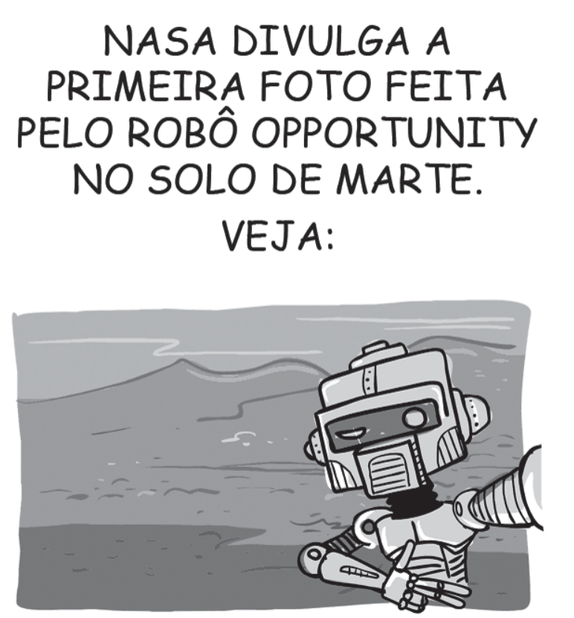

WILL. Disponível em: www.willtirando.com.br. Acesso em: 7 nov. 2013.

Opportunity é o nome de um veículo explorador que aterrissou em Marte com a missão de enviar informações à Terra. A charge apresenta uma crítica ao(à):

A) gasto exagerado com o envio de robôs a outros planetas.

B) exploração indiscriminada de outros planetas.

C) circulação digital excessiva de autorretratos.

D) vulgarização das descobertas espaciais.

E) mecanização das atividades humanas.

Questão enem2014203100

Só há uma saída para a escola se ela quiser ser mais bem-sucedida: aceitar a mudança da língua como um fato. Isso deve significar que a escola deve aceitar qualquer forma da língua em suas atividades escritas?

Não deve mais corrigir? Não!

Há outra dimensão a ser considerada: de fato, no mundo real da escrita, não existe apenas um português correto, que valeria para todas as ocasiões: o estilo dos contratos não é o mesmo do dos manuais de instrução; o dos juízes do Supremo não é o mesmo do dos cordelistas; o dos editoriais dos jornais não é o mesmo do dos cadernos de cultura dos mesmos jornais. Ou do de seus colunistas.

POSSENTI, S. Gramática na cabeça. Língua Portuguesa, ano 5, n. 67, maio 2011 (adaptado).

Sírio Possenti defende a tese de que não existe um único “português correto”. Assim sendo, o domínio da língua portuguesa implica, entre outras coisas, saber:

A) descartar as marcas de informalidade do texto.

B) reservar o emprego da norma padrão aos textos de circulação ampla.

C) moldar a norma padrão do português pela linguagem do discurso jornalístico.

D) adequar as formas da língua a diferentes tipos de texto e contexto.

E) desprezar as formas da língua previstas pelas gramáticas e manuais divulgados pela escola.

Questão enem2014203101



Disponível em: www.portaldapropaganda.com.br. Acesso em: 29 out. 2013 (adaptado).

Os meios de comunicação podem contribuir para a resolução de problemas sociais, entre os quais o da violência sexual infantil. Nesse sentido, a propaganda usa a metáfora do pesadelo para:

A) informar crianças vítimas de abuso sexual sobre os perigos dessa prática, contribuindo para erradicá-la.

B) denunciar ocorrências de abuso sexual contra meninas, com o objetivo de colocar criminosos na cadeia.

C) dar a devida dimensão do que é o abuso sexual para uma criança, enfatizando a importância da denúncia.

D) destacar que a violência sexual infantil predomina durante a noite, o que requer maior cuidado dos responsáveis nesse período.

E) chamar a atenção para o fato de o abuso infantil ocorrer durante o sono, sendo confundido por algumas crianças com um pesadelo.

Questão enem2014203102

eu acho um fato interessante... né... foi como meu pai e minha mãe vieram se conhecer... né... que... minha mãe morava no Piauí com toda família... né... meu... meu avô... materno no caso... era maquinista... ele sofreu um acidente... infelizmente morreu... minha mãe tinha cinco anos... né... e o irmão mais velho dela... meu padrinho… tinha dezessete e ele foi obrigado a trabalhar... foi trabalhar no banco... e... ele foi... o banco... no caso... estava… com um número de funcionários cheio e ele teve que ir para outro local e pediu transferência prum local mais perto de Parnaíba que era a cidade onde eles moravam e por engano o... o... escrivão entendeu Paraíba... né… e meu... e minha família veio parar em Mossoró que era exatamente o local mais perto onde tinha vaga pra funcionário do Banco do Brasil e:: ela foi parar na rua do meu pai... né... e começaram a se conhecer... namoraram onze anos... né... pararam algum tempo... brigaram... é lógico... porque todo relacionamento tem uma briga... né… e eu achei esse fato muito interessante porque foi uma coincidência incrível... né... como vieram a se conhecer… namoraram e hoje... e até hoje estão juntos... dezessete anos de casados...

CUNHA, M. A. F. (Org.) . Corpus discurso & gramática: a língua falada e escrita na cidade do Natal. Natal: EdUFRN, 1998.

Na transcrição de fala, há um breve relato de experiência pessoal, no qual se observa a frequente repetição de “né”. Essa repetição é um(a):

A) índice de baixa escolaridade do falante.

B) estratégia típica de manutenção da interação oral.

C) marca de conexão lógica entre conteúdos na fala.

D) manifestação característica da fala regional nordestina.

E) recurso enfatizador da informação mais relevante da narrativa.

Questão enem2014203103

O boxe está perdendo cada vez mais espaço para um fenômeno relativamente recente do esporte, o MMA. E o maior evento de Artes Marciais Mistas do planeta é o *Ultimate Fighting Championship,* ou simplesmente UFC. O ringue, com oito cantos, foi desenhado para deixar os lutadores com mais espaço para as lutas. Os atletas podem usar as mãos e aplicar golpes de jiu-jitsu. Muitos podem falar que a modalidade é uma espécie de vale-tudo, mas isso já ficou no passado: agora, a modalidade tem regras e acompanhamento médico obrigatório para que o esporte apague o estigma negativo.

CORREIA, D. UFC: saiba como o MMA nocauteou o boxe em oito golpes. Veja, 10 jun. 2011 (fragmento).

O processo de modificação das regras do MMA retrata a tendência de redimensionamento de algumas práticas corporais, visando enquadrá-las em um determinado formato. Qual o sentido atribuído a essas transformações incorporadas historicamente ao MMA?

A) A modificação das regras busca associar valores lúdicos ao MMA, possibilitando a participação de diferentes populações como atividade de lazer.

B) As transformações do MMA aumentam o grau de violência das lutas, favorecendo a busca de emoções mais fortes tanto aos competidores como ao público.

C) As mudanças de regras do MMA atendem à necessidade de tornar a modalidade menos violenta, visando sua introdução nas academias de ginástica na dimensão da saúde.

D) As modificações incorporadas ao MMA têm por finalidade aprimorar as técnicas das diferentes artes marciais, favorecendo o desenvolvimento da modalidade enquanto defesa pessoal.

E) As transformações do MMA visam delimitar a violência das lutas, preservando a integridade dos atletas e enquadrando a modalidade no formato do esporte do espetáculo.

Questão enem2014203104

**Uso de suplementos alimentares por adolescentes**

Evidências médicas sugerem que a suplementação alimentar pode ser benéfica para um pequeno grupo de

pessoas, aí incluídos atletas competitivos, cuja dieta não seja balanceada. Tem-se observado que adolescentes envolvidos em atividade física ou atlética estão usando cada vez mais tais suplementos. A prevalência desse uso varia entre os tipos de esportes, aspectos culturais, faixas etárias (mais comum em adolescentes) e sexo (maior prevalência em homens). Poucos estudos se referem a frequência, tipo e quantidade de suplementos usados, mas parece ser comum que as doses recomendadas sejam excedidas.

A mídia é um dos importantes estímulos ao uso de suplementos alimentares ao veicular, por exemplo, o mito

do corpo ideal. Em 2001, a indústria de suplementos alimentares investiu globalmente US$ 46 bilhões em propaganda, como meio de persuadir potenciais consumidores a adquirir seus produtos. Na adolescência,

período de autoafirmação, muitos deles não medem esforços para atingir tal objetivo.

ALVES, C.; LIMA, R. J. Pediatr. v.85, n.4, 2009 (fragmento).

Sobre a associação entre a prática de atividades físicas e o uso de suplementos alimentares, o texto informa que a ingestão desses suplementos:

A) é indispensável para as pessoas que fazem atividades físicas regularmente.

B) é estimulada pela indústria voltada para adolescentes que buscam um corpo ideal.

C) é indicada para atividades físicas como a musculação com fins de promoção da saúde.

D) direciona-se para adolescentes com distúrbios metabólicos e que praticam atividades físicas.

E) melhora a saúde do indivíduo que não tem uma dieta balanceada e nem pratica atividades físicas.

Questão enem2014203105

**TEXTO I**

João Guedes, um dos assíduos frequentadores do boliche do capitão, mudara-se da campanha havia três anos. Três anos de pobreza na cidade bastaram para o degradar. Ao morrer, não tinha um vintém nos bolsos e fazia dois meses que saíra da cadeia, onde estivera preso por roubo de ovelha.

A história de sua desgraça se confunde com a da maioria dos que povoam a aldeia de Boa Ventura, uma cidadezinha distante, triste e precocemente envelhecida, situada nos confins da fronteira do Brasil com o Uruguai.

MARTINS, C. Porteira fechada. Porto Alegre: Movimento, 2001 (fragmento).

**TEXTO II**

Comecei a procurar emprego, já topando o que desse e viesse, menos complicação com os homens, mas não tava fácil. Fui na feira, fui nos bancos de sangue, fui nesses lugares que sempre dão para descolar algum, fui de porta em porta me oferecendo de faxineiro, mas tava todo mundo escabreado pedindo referências, e referências eu só tinha do diretor do presídio.

FONSECA, R. Feliz Ano Novo. São Paulo: Cia. das Letras, 1989 (fragmento).

A oposição entre campo e cidade esteve entre as temáticas tradicionais da literatura brasileira. Nos fragmentos dos dois autores contemporâneos, esse embate incorpora um elemento novo: a questão da violência e do desemprego. As narrativas apresentam confluência, pois nelas o(a):

A) criminalidade é algo inerente ao ser humano, que sucumbe a suas manifestações.

B) meio urbano, especialmente o das grandes cidades, estimula uma vida mais violenta.

C) falta de oportunidades na cidade dialoga com a pobreza do campo rumo à criminalidade.

D) êxodo rural e a falta de escolaridade são causas da violência nas grandes cidades.

E) complacência das leis e a inércia das personagens são estímulos à prática criminosa.

Questão enem2014203106

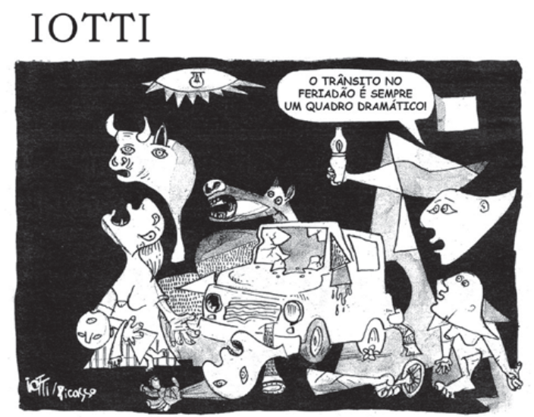

Jornal Zero Hora, 2 mar. 2006.

Na criação do texto, o chargista Iotti usa criativamente um intertexto: os traços reconstroem uma cena de Guernica, painel de Pablo Picasso que retrata os horrores e a destruição provocados pelo bombardeio a uma pequena cidade da Espanha. Na charge, publicada no período de carnaval, recebe destaque a figura do carro, elemento introduzido por lotti no intertexto. Além dessa figura, a linguagem verbal contribui para estabelecer um diálogo entre a obra de Picasso e a charge, ao explorar

A) uma referência ao contexto, “trânsito no feriadão”, esclarecendo-se o referente tanto do texto de Iotti quanto da obra de Picasso.

B) uma referência ao tempo presente, com o emprego da forma verbal “é”, evidenciando-se a atualidade do tema abordado tanto pelo pintor espanhol quanto pelo chargista brasileiro.

C) um termo pejorativo, “trânsito”, reforçando-se a imagem negativa de mundo caótico presente tanto em *Guernica* quanto na charge.

D) uma referência temporal, “sempre”, referindo-se à permanência de tragédias retratadas tanto em *Guernica* quanto na charge.

E) uma expressão polissêmica, “quadro dramático”, remetendo-se tanto à obra pictórica quanto ao contexto do trânsito brasileiro.

Questão enem2014203107

**Tarefa**

Morder o fruto amargo e não cuspir

Mas avisar aos outros quanto é amargo

Cumprir o trato injusto e não falhar

Mas avisar aos outros quanto é injusto

Sofrer o esquema falso e não ceder

Mas avisar aos outros quanto é falso

Dizer também que são coisas mutáveis...

E quando em muitos a não pulsar

— do amargo e injusto e falso por mudar —

então confiar à gente exausta o plano

de um mundo novo e muito mais humano.

CAMPOS, G. Tarefa. Rio de Janeiro: Civilização Brasileira, 1981.

Na organização do poema, os empregos da conjunção “mas” articulam, para além de sua função sintática,

A) a ligação entre verbos semanticamente semelhantes.

B) a oposição entre ações aparentemente inconciliáveis.

C) a introdução do argumento mais forte de uma sequência.

D) o reforço da causa apresentada no enunciado introdutório.

E) a intensidade dos problemas sociais presentes no mundo.

Questão enem2014203108

**Linotipos**

O Museu da Imprensa exibe duas linotipos. Trata-se de um tipo de máquina de composição de tipos de chumbo, inventada em 1884 em Baltimore, nos Estados Unidos, pelo alemão Ottmar Mergenthaler. O invento foi de grande importância por ter significado um novo e fundamental avanço na história das artes gráficas. A linotipia provocou, na verdade, uma revolução porque venceu a lentidão da composição dos textos executada na tipografia tradicional, em que o texto era composto à mão, juntando tipos móveis um por um. Constituía-se, assim, no principal meio de composição tipográfica até 1950. A linotipo, a partir do final do século XIX, passou a produzir impressos a baixo custo, o que levou informação às massas, democratizou a informação. Promoveu uma revolução na educação. Antes da linotipo, os jornais e revistas eram escassos, com poucas páginas e caros. Os livros didáticos eram também caros, pouco acessíveis.

Disponível em: http://portal.in.gov.br. Acesso em: 23 fev. 2013 (adaptado).

O texto apresenta um histórico da linotipo, uma máquina tipográfica inventada no século XIX e responsável pela dinamização da imprensa. Em termos sociais, a contribuição da linotipo teve impacto direto na:

A) produção vagarosa de materiais didáticos.

B) composição aprimorada de tipos de chumbo.

C) montagem acelerada de textos para impressão.

D) produção acessível de materiais informacionais.

E) impressão dinamizada de imagens em revistas.

Questão enem2014203109

**Cordel resiste à tecnologia gráfica**

O Cariri mantém uma das mais ricas tradições da cultura popular. É a literatura de cordel, que atravessa os séculos sem ser destruída pela avalanche de modernidade que invade o sertão lírico e telúrico. Na contramão do progresso, que informatizou a indústria gráfica, a Lira Nordestina, de Juazeiro do Norte, e a Academia dos Cordelistas do Crato conservam, em suas oficinas, máquinas para impressão dos seus cordéis.

A chapa para impressão do cordel é feita à mão, letra por letra, um trabalho artesanal que dura cerca de

uma hora para confecção de uma página. Em seguida, a chapa é levada para a impressora, também manual, para imprimir. A manutenção desse sistema antigo de impressão faz parte da filosofia do trabalho. A outra etapa é a confecção da xilogravura para a capa do cordel.

As xilogravuras são ilustrações populares obtidas por gravuras talhadas em madeira. A origem da xilogravura nordestina até hoje é ignorada. Acredita-se que os missionários portugueses tenham ensinado sua técnica aos índios, como uma atividade extra-catequese, partindo do princípio religioso que defende a necessidade de ocupar as mãos para que a mente não fique livre, sujeita aos maus pensamentos, ao pecado. A xilogravura antecedeu ao clichê, placa fotomecanicamente gravada em relevo sobre metal, usualmente zinco, que era utilizada nos jornais impressos em rotoplanas.

VICELMO, A. Disponível em: www.onordeste.com. Acesso em: 24 fev. 2013 (adaptado).

A estratégia gráfica constituída pela união entre as técnicas da impressão manual e da confecção da xilogravura na produção de folhetos de cordel:

A) realça a importância da xilogravura sobre o clichê.

B) oportuniza a renovação dessa arte na modernidade.

C) demonstra a utilidade desses textos para a catequese.

D) revela a necessidade da busca das origens dessa literatura.

E) auxilia na manutenção da essência identitária dessa tradição popular.

Questão enem2014203110

**Em bom português**

No Brasil, as palavras envelhecem e caem como folhas secas. Não é somente pela gíria que a gente é apanhada (aliás, já não se usa mais a primeira pessoa, tanto do singular como do plural: tudo é “a gente”). A própria linguagem corrente vai-se renovando e a cada dia uma parte do léxico cai em desuso.

Minha amiga Lila, que vive descobrindo essas coisas, chamou minha atenção para os que falam assim:

- Assisti a uma fita de cinema com um artista que representa muito bem.

Os que acharam natural essa frase, cuidado! Não saberão dizer que viram um filme com um ator que trabalha bem. E irão ao banho de mar em vez de ir à praia, vestido de roupa de banho em vez de biquíni, carregando guarda-sol em vez de barraca. Comprarão um automóvel em vez de comprar um carro, pegarão um defluxo em vez de um resfriado, vão andar no passeio em vez de passear na calçada. Viajarão de trem de ferro e apresentarão sua esposa ou sua senhora em vez de apresentar sua mulher.

SABINO, F. Folha de S. Paulo, 13 abr. 1984 (adaptado).

A língua varia no tempo, no espaço e em diferentes classes socioculturais. O texto exemplifica essa característica da língua, evidenciando que:

A) o uso de palavras novas deve ser incentivado em detrimento das antigas.

B) a utilização de inovações no léxico é percebida na comparação de gerações.

C) o emprego de palavras com sentidos diferentes caracteriza diversidade geográfica.

D) a pronúncia e o vocabulário são aspectos identificadores da classe social a que pertence o falante.

E) o modo de falar específico de pessoas de diferentes faixas etárias é frequente em todas as regiões.

Questão enem2014203111

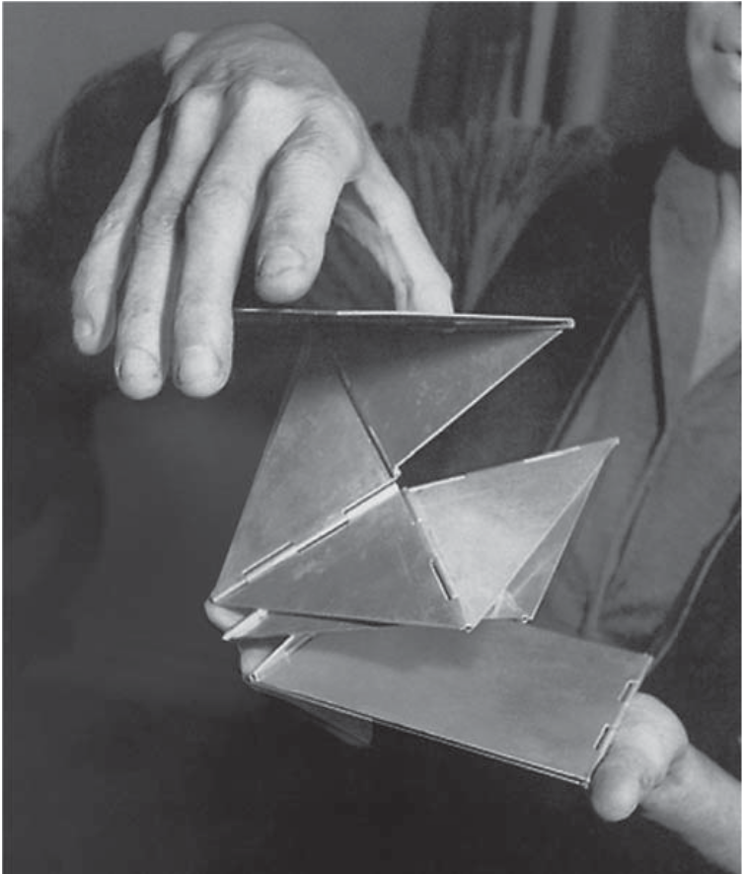

CLARK, L. Bicho de bolso. Placas de metal, 1966.

O objeto escultórico produzido por Lygia Clark, representante do Neoconcretismo, exemplifica o início de uma vertente importante na arte contemporânea, que amplia as funções da arte. Tendo como referência a obra *Bicho de bolso*, identifica-se essa vertente pelo(a):

A) participação efetiva do espectador na obra, o que determina a proximidade entre arte e vida.

B) percepção do uso de objetos cotidianos para a confecção da obra de arte, aproximando arte e realidade.

C) reconhecimento do uso de técnicas artesanais na arte, o que determina a consolidação de valores culturais.

D) reflexão sobre a captação artística de imagens meios óticos, revelando o desenvolvimento de uma linguagem própria.

E) entendimento sobre o uso de métodos de produção em série para a confecção da obra de arte, o que

atualiza as linguagens artísticas.

Questão enem2014203112

Por onde houve colonização portuguesa, a música popular se desenvolveu basicamente com o mesmo instrumental. Podemos ver cavaquinho e violão atuarem juntos aqui, em Cabo Verde, em Jacarta, na Indonésia, ou em Goa. O caráter nostálgico, sentimental, é outro ponto comum da música das colônias portuguesas em todo o mundo. O kronjong, a música típica de Jacarta, é uma espécie de lundu mais lento, tocado comumente com flauta, cavaquinho e violão. Em Goa não é muito diferente.

De acordo com o texto de Henrique Cazes, grande parte da música popular desenvolvida nos países colonizados por Portugal compartilham um instrumental, destacando-se o cavaquinho e o violão. No Brasil, são exemplos de música popular que empregam esses mesmos instrumentos:

A) Maracatu e ciranda.

B) Carimbó e baião.

C) Choro e samba.

D) Chula e siriri.

E) Xote e frevo.

Questão enem2014203113

**Vida obscura**

Ninguém sentiu o teu espasmo obscuro,

ó ser humilde entre os humildes seres,

embriagado, tonto de prazeres,

o mundo para ti foi negro e duro.

Atravessaste no silêncio escuro

a vida presa a trágicos deveres

e chegaste ao saber de altos saberes

tornando-te mais simples e mais puro.

Ninguém te viu o sentimento inquieto,

magoado, oculto e aterrador, secreto,

que o coração te apunhalou no mundo,

Mas eu que sempre te segui os passos

sei que cruz infernal prendeu-te os braços

e o teu suspiro como foi profundo!

SOUSA, C. Obra completa. Rio de Janeiro: Nova Aguilar, 1961.

Com uma obra densa e expressiva no Simbolismo brasileiro, Cruz e Sousa transpôs para seu lirismo uma

sensibilidade em conflito com a realidade vivenciada. No soneto, essa percepção traduz-se em:

A) sofrimento tácito diante dos limites impostos pela discriminação.

B) tendência latente ao vício como resposta ao isolamento social.

C) extenuação condicionada a uma rotina de tarefas degradantes.

D) frustração amorosa canalizada para as atividades intelectuais.

E) vocação religiosa manifesta na aproximação com a fé cristã.

Questão enem2014203114

**A História, mais ou menos**

Negócio seguinte. Três reis magrinhos ouviram um plá de que tinha nascido um Guri. Viram o cometa no Oriente e tal e se flagraram que o Guri tinha pintado por lá. Os profetas, que não eram de dar cascata, já tinham dicado o troço: em Belém, da Judeia, vai nascer o Salvador, e tá falado. Os três magrinhos se mandaram. Mas deram o maior fora. Em vez de irem direto para Belém, como mandava o catálogo, resolveram dar uma incerta no velho Herodes, em Jerusalém. Pra quê! Chegaram lá de boca aberta e entregaram toda a trama. Perguntaram: *Onde está o rei que acaba de nascer? Vimos sua estrela no Oriente e viemos adorá-lo*. Quer dizer, pegou mal. Muito mal. O velho Herodes, que era um oligão, ficou grilado. Que rei era aquele? Ele é que era o dono da praça. Mas comeu em boca e disse: *Joia. Onde é que esse guri vai se apresentar? Em que canal? Quem é o empresário? Tem baixo elétrico? Quero saber tudo.* Os magrinhos disseram que iam flagrar o Guri e na volta dicavam tudo para o coroa.

VERISSIMO, L. F. O nariz e outras crônicas. São Paulo: Ática, 1994.

Na crônica de Verissimo, a estratégia para gerar o efeito de humor decorre do(a):

A) linguagem rebuscada utilizada pelo narrador no tratamento do assunto.

B) inserção de perguntas diretas acerca do acontecimento narrado.

C) caracterização dos lugares onde se passa a história.

D) emprego de termos bíblicos de forma descontextualizada.

E) contraste entre o tema abordado e a linguagem utilizada.

Questão enem2014203115

FABIANA, arrepelando-se de raiva — Hum! Ora, eis aí está para que se casou meu filho, e trouxe a mulher para minha casa. É isto constantemente. Não sabe o senhor meu filho que quem casa quer casa… Já não posso, não posso, não posso! (Batendo com o pé). Um dia arrebento, e então veremos!

PENA, M. Quem casa quer casa. www.dominiopublico.gov.br. Acesso em: 7 dez. 2012.

As rubricas em itálico, como as trazidas no trecho de Martins Pena, em uma atuação teatral, constituem:

A) necessidade, porque as encenações precisam ser fiéis às diretrizes do autor.

B) possibilidade, porque o texto pode ser mudado, assim como outros elementos.

C) preciosismo, porque são irrelevantes para o texto ou para a encenação.

D) exigência, porque elas determinam as características do texto teatral.

E) imposição, porque elas anulam a autonomia do diretor.

Questão enem2014203116

**Psicologia de um vencido**

(Eu, filho do carbono e do amoníaco,

Monstro de escuridão e rutilância,

Sofro, desde a epigênesis da infância,

A influência má dos signos do zodíaco.

Profundíssimamente hipocondríaco,

Este ambiente me causa repugnância...

Sobe-me à boca uma ânsia análoga à ânsia

Que se escapa da boca de um cardíaco.

Já o verme — este operário das ruínas —

Que o sangue podre das carnificinas

Come, e à vida em geral declara guerra,

Anda a espreitar meus olhos para roê-los,

E há de deixar-me apenas os cabelos,

Na frialdade inorgânica da terra!

ANJOS, A. Obra completa. Rio de Janeiro: Nova Aguilar, 1994.

A poesia de Augusto dos Anjos revela aspectos de uma literatura de transição designada como pré-modernista. Com relação à poética e à abordagem temática presentes no soneto, identificam-se marcas dessa literatura de transição, como:

A) a forma do soneto, os versos metrificados, a presença de rimas e o vocabulário requintado, além do ceticismo, que antecipam conceitos estéticos vigentes no Modernismo.

B) o empenho do eu lírico pelo resgate da poesia simbolista, manifesta em metáforas como “Monstro de escuridão e rutilância” e “influência má dos signos do zodíaco”.

C) a seleção lexical emprestada ao cientificismo, como se lê em “carbono e amoníaco”, “epigênesis da infância” e “frialdade inorgânica”, que restitui a visão naturalista do homem.

D) a manutenção de elementos formais vinculados à estética do Parnasianismo e do Simbolismo, dimensionada pela inovação na expressividade poética, e o desconcerto existencial.

E) a ênfase no processo de construção de uma poesia descritiva e ao mesmo tempo filosófica, que incorpora valores morais e científicos mais tarde renovados pelos modernistas.

Questão enem2014203117

**O negócio**

Grande sorriso do canino de ouro, o velho Abílio propõe às donas que se abastecem de pão e banana:

— Como é o negócio?

De cada três dá certo com uma. Ela sorri, não responde ou é uma promessa a recusa:

— Deus me livre, não! Hoje não...

Abílio interpelou a velha:

— Como é o negócio?

Ela concordou e, o que foi melhor, a filha também aceitou o trato. Com a dona Julietinha foi assim. Ele se chegou:

— Como é o negócio?

Ela sorriu, olhinho baixo. Abílio espreitou o cometa partir. Manhã cedinho saltou a cerca. Sinal combinado,

duas batidas na porta da cozinha. A dona saiu para o quintal, cuidadosa para não acordar os filhos. Ele trazia a capa de viagem, estendida na grama orvalhada.

O vizinho espionou os dois, aprendeu o sinal. Decidiu imitar a proeza. No crepúsculo, pum-pum, duas pancadas fortes na porta. O marido em viagem, mas não era dia do Abílio. Desconfiada, a moça surgiu à janela e o vizinho repetiu:

— Como é o negócio?

Diante da recusa, ele ameaçou:

— Então você quer o velho e não quer o moço? Olhe que eu conto!

TREVISAN, D. Mistérios de Curitiba. Rio de Janeiro: Record, 1979 (fragmento).

Quanto à abordagem do tema e aos recursos expressivos, essa crônica tem um caráter:

A) filosófico, pois reflete sobre as mazelas sofridas pelos vizinhos.

B) lírico, pois relata com nostalgia o relacionamento da vizinhança.

C) irônico, pois apresenta com malícia a convivência entre vizinhos

D) crítico, pois deprecia o que acontece nas relações de vizinhança.

E) didático, pois expõe uma conduta a ser evitada na relação entre vizinhos.

Questão enem2014203118

A última edição deste periódico apresenta mais uma vez tema relacionado ao tratamento dado ao lixo caseiro, aquele que produzimos no dia a dia. A informação agora passa pelo problema do material jogado na estrada vicinal que liga o município de Rio Claro ao distrito de Ajapi. Infelizmente, no local em questão, a reportagem encontrou mais uma forma errada de destinação do lixo: material atirado ao lado da pista como se isso fosse o ideal. Muitos moradores, por exemplo, retiram o lixo de suas residências e, em vez de um destino correto, procuram dispensá-lo em outras regiões. Uma situação no mínimo incômoda. Se você sai de casa para jogar o lixo em outra localidade, por que não o fazer no local ideal? É muita falta de educação achar que aquilo que não é correto para sua região possa ser para outra. A reciclagem do lixo doméstico é um passo inteligente e de consciência. Olha o exemplo que passamos aos mais jovens! Quem aprende errado coloca em prática o errado. Um perigo!

Disponível em: http://jornaldacidade.uol.com.br. Acesso em: 10 ago. 2012 (adaptado).

Esse editorial faz uma leitura diferenciada de uma notícia veiculada no jornal. Tal diferença traz à tona uma das funções sociais desse gênero textual, que é:

A) apresentar fatos que tenham sido noticiados pelo próprio veículo.

B) chamar a atenção do leitor para temas raramente abordados no jornal.

C) provocar a indignação dos cidadãos por força dos argumentos apresentados.

D) interpretar criticamente fatos noticiados e considerados relevantes para a opinião pública.

E) trabalhar uma informação previamente apresentada com base no ponto de vista do autor da notícia.

Questão enem2014203119

**O exercício da crônica**

Escrever prosa é uma arte ingrata. Eu digo prosa fiada, como faz um cronista; não a prosa de um ficcionista, na qual este é levado meio a tapas pelas personagens e situações que, azar dele, criou porque quis. Com um prosador do cotidiano, a coisa fia mais fino. Senta-se ele diante de sua máquina, olha através da janela e busca fundo em sua imaginação um fato qualquer, de preferência colhido no noticiário matutino, ou da véspera, em que, com as suas artimanhas peculiares, possa injetar um sangue novo. Se nada houver, resta-lhe o recurso de olhar em torno e esperar que, através de um processo associativo, surja-lhe de repente a crônica, provinda dos fatos e feitos de sua vida emocionalmente despertados pela concentração. Ou então, em última instância, recorrer ao assunto da falta de assunto, já bastante gasto, mas do qual, no ato de escrever, pode surgir o inesperado.

MORAES, V. Para viver um grande amor: crônicas e poemas. São Paulo: Cia. das Letras, 1991.

Predomina nesse texto a função da linguagem que se constitui:

A) nas diferenças entre o cronista e o ficcionista.

B) nos elementos que servem de inspiração ao cronista.

C) nos assuntos que podem ser tratados em uma crônica.

D) no papel da vida do cronista no processo de escrita da crônica.

E) nas dificuldades de se escrever uma crônica por meio de uma crônica.

Questão enem2014203120

E se a água potável acabar? O que aconteceria se a água potável do mundo acabasse?

As teorias mais pessimistas dizem que a água potável deve acabar logo, em 2050. Nesse ano, ninguém mais tomará banho todo dia. Chuveiro com água só duas vezes por semana. Se alguém exceder 55 litros de consumo (metade do que a ONU recomenda), seu abastecimento será interrompido. Nos mercados, não haveria carne, pois, se não há água para você, imagine para o gado. Gastam-se 43 mil litros de água para produzir 1 kg de carne. Mas, não é só ela que faltará. A Região Centro-Oeste do Brasil, maior produtor

de grãos da América Latina em 2012, não conseguiria manter a produção. Afinal, no país, a agricultura e a agropecuária são, hoje, as maiores consumidoras de água, com mais de 70% do uso. Faltariam arroz, feijão, soja, milho e outros grãos.

Disponível em: http://super.abril.com.br. Acesso em: 30 jul. 2012.

A língua portuguesa dispõe de vários recursos para indicar a atitude do falante em relação ao conteúdo de seu enunciado. No início do texto, o verbo “dever” contribui para expressar:

A) uma constatação sobre como as pessoas administram os recursos hídricos.

B) a habilidade das comunidades em lidar com problemas ambientais contemporâneos.

C) a capacidade humana de substituir recursos naturais renováveis.

D) uma previsão trágica a respeito das fontes de água potável.

E) uma situação ficcional com base na realidade ambiental brasileira.

Questão enem2014203121



Disponível em: http://info.abril.com.br. Acesso em: 9 maio 2013 (adaptado).

O texto introduz uma reportagem a respeito do futuro da televisão, destacando que as tecnologias a ela incorporadas serão responsáveis por:

A) estimular a substituição dos antigos aparelhos de TV.

B) contemplar os desejos individuais com recursos de ponta.

C) transformar a televisão no principal meio de acesso às redes sociais.

D) renovar técnicas de apresentação de programas e de captação de imagens.

E) minimizar a importância dessa ferramenta como meio de comunicação de massa.

Questão enem2014203122

Quando Deus redimiu da tirania

Da mão do Faraó endurecido

O Povo Hebreu amado, e esclarecido,

Páscoa ficou da redenção o dia.

Páscoa de flores, dia de alegria

Àquele Povo foi tão afligido

O dia, em que por Deus foi redimido;

Ergo sois vós, Senhor, Deus da Bahia.

Pois mandado pela alta Majestade

Nos remiu de tão triste cativeiro,

Nos livrou de tão vil calamidade.

Quem pode ser senão um verdadeiro

Deus, que veio estirpar desta cidade

O Faraó do povo brasileiro.

DAMASCENO, D. (Org.). Melhores poemas: Gregório de Matos. São Paulo: Globo, 2006

Com uma elaboração de linguagem e uma visão de mundo que apresentam princípios barrocos, o soneto de Gregório de Matos apresenta temática expressa por:

A) visão cética sobre as relações sociais.

B) preocupação com a identidade brasileira.

C) crítica velada à forma de governo vigente.

D) reflexão sobre os dogmas do cristianismo.

E) questionamento das práticas pagãs na Bahia.

Questão enem2014203123

**O Brasil é sertanejo**

Que tipo de música simboliza o Brasil? Eis uma questão discutida há muito tempo, que desperta opiniões extremadas. Há fundamentalistas que desejam impor ao público um tipo de som nascido das raízes socioculturais do país. O samba. Outros, igualmente nacionalistas, desprezam tudo aquilo que não tem estilo. Sonham com o império da MPB de Chico Buarque e Caetano Veloso. Um terceiro grupo, formado por gente mais jovem, escuta e cultiva apenas a música internacional, em todas as vertentes. E mais ou menos ignora o resto. A realidade dos hábitos musicais do brasileiro agora está claro, nada tem a ver com esses estereótipos. O gênero que encanta mais da metade do país é o sertanejo, seguido de longe pela MPB e pelo pagode. Outros gêneros em ascensão, sobretudo entre as classes C, D e E, são o funk e o religioso, em especial o gospel. Rock e música eletrônica são músicas de minoria. É o que demonstra uma pesquisa pioneira feita entre agosto de 2012 e agosto de 2013 pelo Instituto Brasileiro de Opinião Pública e Estatística (Ibope). A pesquisa *Tribos musicais - o comportamento dos ouvintes de rádio sob uma nova ótica* faz um retrato do ouvinte brasileiro e traz algumas novidades. Para quem pensava que a MPB e o samba ainda resistiam como baluartes da nacionalidade, uma má notícia: os dois gêneros foram superados em popularidade. O Brasil moderno não tem mais o perfil sonoro dos anos 1970, que muitos gostariam que se eternizasse. A cara musical do país agora é outra.

GIRON, L. A. Época, n. 805, out. 2013 (fragmento).

O texto objetiva convencer o leitor de que a configuração da preferência musical dos brasileiros não é mais a mesma da dos anos 1970. A estratégia de argumentação para comprovar essa posição baseia-se no(a):

A) apresentação dos resultados de uma pesquisa que retrata o quadro atual da preferência popular relativa à música brasileira.

B) caracterização das opiniões relativas a determinados gêneros, considerados os mais representativos da brasilidade, como meros estereótipos.

C) uso de estrangeirismos, como *rock, funk* e *gospel*, para compor um estilo próximo ao leitor, em sintonia com o ataque aos nacionalistas.

D) ironia com relação ao apego a opiniões superadas, tomadas como expressão de conservadorismo e anacronismo, com o uso das designações “império” e “baluarte”.

E) contraposição a impressões fundadas em elitismo e preconceito, com a alusão a artistas de renome para

melhor demonstrar a consolidação da mudança do gosto musical popular.

Questão enem2014203124



Scientific American Brasil, ano 11, n. 134, jul. 2013 (adaptado).

Para atingir o objetivo de recrutar talentos, esse texto publicitário:

A) afirma, com a frase “Queremos seu talento exatamente como ele é” que qualquer pessoa com talento pode fazer parte da equipe.

B) apresenta como estratégia a formação de um perfil por meio de perguntas direcionadas, o que dinamiza a interação texto-leitor.

C) utiliza a descrição da empresa como argumento principal, pois atinge diretamente os interessados em informática.

D) usa estereótipo negativo de uma figura conhecida, o *nerd*, pessoa introspectiva e que gosta de informática.

E) recorre a imagens tecnológicas ligadas em rede, para simbolizar como a tecnologia é interligada.

Questão enem2014203125

*Blog* é concebido como um espaço onde o blogueiro é livre para expressar e discutir o que quiser na atividade da sua escrita, com a escolha de imagens e sons que compõem o todo do texto veiculado pela internet, por meio dos posts. Assim, essa ferramenta deixa de ter como única função a exposição de vida e/ou rotina de alguém — como em um diário pessoal —, função para qual serviu inicialmente e que o popularizou, permitindo também que seja um espaço para a discussão de ideias, trocas e divulgação de informações.

A produção dos *blogs* requer uma relação de troca, que acaba unindo pessoas em torno de um ponto de interesse comum. A força dos *blogs* está em possibilitar que qualquer pessoa, sem nenhum conhecimento técnico, publique suas ideias e opiniões na *web* e que milhões de outras pessoas publiquem comentários sobre o que foi escrito, criando um grande debate aberto a todos.

LOPES, B. O. A linguagem dos blogs e as redes sociais. Disponível em: [www.fateczl.edu.br](http://www.fateczl.edu.br). Acesso em: 29 abr. 2013 (adaptado).

De acordo com o texto, o *blog* ultrapassou sua função inicial e vem se destacando como:

A) estratégia para estimular relações de amizade.

B) espaço para exposição de opiniões e circulação de ideias.

C) gênero discursivo substituto dos tradicionais diários pessoais.

D) ferramenta para aperfeiçoamento da comunicação virtual escrita.

E) recurso para incentivar a ajuda mútua e a divulgação da rotina diária.

Questão enem2014203126

**Camelôs**

Abençoado seja o camelô dos brinquedos de tostão:

O que vende balõezinhos de cor

O macaquinho que trepa no coqueiro

O cachorrinho que bate com o rabo

Os homenzinhos que jogam boxe

A perereca verde que de repente dá um pulo que

engraçado

E as canetinhas-tinteiro que jamais escreverão coisa

alguma.

Alegria das calçadas

Uns falam pelos cotovelos:

— “O cavalheiro chega em casa e diz: Meu filho, vai buscar um

pedaço de banana para eu acender o charuto.

Naturalmente o menino pensará: Papai está malu...”

Outros, coitados, têm a língua atada.

Todos porém sabem mexer nos cordéis como o tino

ingênuo de

demiurgos de inutilidades.

E ensinam no tumulto das ruas os mitos heroicos da

meninice...

E dão aos homens que passam preocupados ou tristes

uma lição de infância.

BANDEIRA, M. Estrela da vida inteira. Rio de Janeiro: Nova Fronteira, 2007.

Uma das diretrizes do Modernismo foi a percepção de elementos do cotidiano como matéria de inspiração poética. O poema de Manuel Bandeira exemplifica essa tendência e alcança expressividade porque:

A) realiza um inventário dos elementos lúdicos tradicionais da criança brasileira.

B) promove uma reflexão sobre a realidade de pobreza dos centros urbanos.

C) traduz em linguagem lírica o mosaico de elementos de significação corriqueira.

D) introduz a interlocução como mecanismo de construção de uma poética nova.

E) constata a condição melancólica dos homens distantes da simplicidade infantil.

Questão enem2014203127

Talvez pareça excessivo o escrúpulo do Cotrim, a quem não souber que ele possuía um caráter ferozmente honrado. Eu mesmo fui injusto com ele durante os anos que se seguiram ao inventário de meu pai. Reconheço que era um modelo. Arguíam-no de avareza, e cuido que tinham razão; mas a avareza é apenas a exageração de uma virtude, e as virtudes devem ser como os orçamentos: melhor é o saldo que o déficit. Como era muito seco de maneiras, tinha inimigos que chegavam a acusá-lo de bárbaro. O único fato alegado neste particular era o de mandar com frequência escravos ao calabouço, donde eles desciam a escorrer sangue; mas, além de que ele só mandava os perversos e os fujões, ocorre que, tendo longamente contrabandeado em escravos, habituara-se de certo modo ao trato um pouco mais duro que esse gênero de negócio requeria, e não se pode honestamente atribuir à índole original de um homem o que é puro efeito de relações sociais. A prova de que o Cotrim tinha sentimentos pios encontrava-se no seu amor aos filhos, e na dor que padeceu quando morreu Sara, dali a alguns meses; prova irrefutável, acho eu, e não única. Era tesoureiro de uma confraria, e irmão de várias irmandades, e até irmão remido de uma destas, o que não se coaduna muito com a reputação da avareza; verdade é que o benefício não caíra no chão: a irmandade (de que ele fora juiz) mandara-lhe tirar o retrato a óleo.

ASSIS, M. Memórias póstumas de Brás Cubas. Rio de Janeiro: Nova Aguilar, 1992.

Obra que inaugura o Realismo na literatura brasileira, Memórias póstumas de Brás Cubas condensa uma expressividade que caracterizaria o estilo machadiano: a ironia. Descrevendo a moral de seu cunhado, Cotrim, o narrador-personagem Brás Cubas refina a percepção irônica ao:

A) acusar o cunhado de ser avarento para confessar-se injustiçado na divisão da herança paterna.

B) atribuir a “efeito de relações sociais” a naturalidade com que Cotrim prendia e torturava os escravos.

C) considerar os “sentimentos pios” demonstrados pelo personagem quando da perda da filha Sara.

D) menosprezar Cotrim por ser tesoureiro de uma confraria e membro remido de várias irmandades.

E) insinuar que o cunhado era um homem vaidoso e egocêntrico, contemplado com um retrato a óleo.

Questão enem2014203128

**TEXTO I**

Ditado popular é uma frase sentenciosa, concisa, de verdade comprovada, baseada na secular experiência do povo, exposta de forma poética, contendo uma norma de conduta ou qualquer outro ensinamento.

WEITZEL, A. H. Folclore literário e linguístico. Juiz de Fora: Esdeva, 1984 (fragmento).

**TEXTO II**

Rindo brincalhona, dando-lhe tapinhas nas costas, prima Constança disse isto, dorme no assunto, ouça o

travesseiro, não tem melhor conselheiro.

Enquanto prima Biela dormia no assunto, toda a casa se alvoroçava.

[Prima Constança] ia rezar, pedir a Deus para iluminar prima Biela. Mas ia também tomar suas

providências. Casamento e mortalha, no céu se talha. Deus escreve direito por linhas tortas. O que for soará. Dizia os ditados todos, procurando interpretar os desígnios de Deus, transformar os seus desejos nos

desígnios de Deus. Se achava um instrumento de Deus.

DOURADO, A. Uma vida em segredo. Rio de Janeiro: Francisco Alves, 1990 (fragmento).

O uso que prima Constança faz dos ditados populares, no Texto II, constitui uma maneira de utilizar o tipo de saber definido no Texto I, porque

A) cita-os pela força do hábito.

B) aceita-os como verdade absoluta.

C) aciona-os para justificar suas ações.

D) toma-os para solucionar um problema.

E) considera-os como uma orientação divina.

Questão enem2014203129

No Brasil, a origem do *funk* e do *hip-hop* remonta aos anos 1970, quando da proliferação dos chamados “*bailes black*” nas periferias dos grandes centros urbanos. Embalados pela *black music* americana, milhares de jovens encontravam nos bailes de final de semana uma alternativa de lazer antes inexistente. Em cidades como alternativa de lazer antes inexistente. Em cidades como o Rio de Janeiro ou São Paulo, formavam-se equipes de som que promoviam bailes onde foi se disseminando um estilo que buscava a valorização da cultura negra, tanto na música como nas roupas e nos penteados. No Rio de Janeiro, ficou conhecido como “*Black* Rio”. A indústria fonográfica descobriu o filão e, lançando discos de “equipe” com as músicas de sucesso nos bailes, difundia a moda pelo restante do país.

DAYRELL, J. A música entra em cena: o UDS e o funk na socialização da juventude. Belo Horizonte: UFMG, 2005.

A presença da cultura hip-hop no Brasil caracteriza-se como uma forma de:

A) lazer gerada pela diversidade de práticas artísticas nas periferias urbanas.

B) entretenimento inventado pela indústria fonográfica nacional.

C) subversão de sua proposta original já nos primeiros bailes.

D) afirmação de identidade dos jovens que a praticam.

E) reprodução da cultura musical norte-americana.

Questão enem2014203130

A forte presença de palavras indígenas e africanas e de termos trazidos pelos imigrantes a partir do século XIX é um dos traços que distinguem o português do Brasil e o português de Portugal. Mas, olhando para a história dos empréstimos que o português brasileiro recebeu de línguas europeias a partir do século XX, outra diferença também aparece: com a vinda ao Brasil da família real portuguesa (1808) e, particularmente, com a Independência, Portugal deixou de ser o intermediário obrigatório da assimilação desses empréstimos e, assim, Brasil e Portugal começaram a divergir, não só por terem sofrido influências diferentes, mas também pela maneira como reagiram a elas.

ILARI, R.; BASSO, R. O português da gente: a língua que estudamos, a língua que falamos. São Paulo: Contexto, 2006.

Os empréstimos linguísticos, recebidos de diversas línguas, são importantes na constituição do português do Brasil porque:

A) deixaram marcas da história vivida pela nação, como a colonização e a imigração.

B) transformaram em um só idioma línguas diferentes, como as africanas, as indígenas e as europeias.

C) promoveram uma língua acessível a falantes de origens distintas, como o africano, o indígena e o europeu.

D) guardaram uma relação de identidade entre os falantes do português do Brasil e os do português de Portugal.

E) tornaram a língua do Brasil mais complexa do que as línguas de outros países que também tiveram colonização portuguesa.

Questão enem2014203131

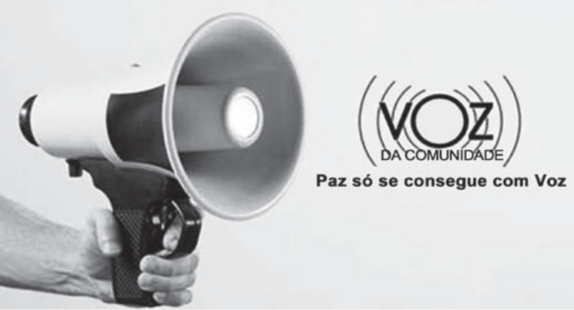

Disponível em: www.portaldapropaganda.com.br. Acesso em: 28 jul. 2013.

Essa propaganda defende a transformação social e a diminuição da violência por meio da palavra. Isso se

evidencia pela:

A) predominância de tons claros na composição da peça publicitária.

B) associação entre uma arma de fogo e um megafone.

C) grafia com inicial maiúscula da palavra “voz” no *slogan*.

D) imagem de uma mão segurando um megafone.

E) representação gráfica da propagação do som.

Questão enem2014203132

O correr da vida embrulha tudo. A vida é assim: esquenta e esfria, aperta e daí afrouxa, sossega e depois desinquieta. O que ela quer da gente é coragem.

ROSA, J. G. Grande sertão: veredas. Rio de Janeiro: Nova Fronteira, 1986.

No romance *Grande sertão: veredas*, o protagonista Riobaldo narra sua trajetória de jagunço. A leitura do

trecho permite identificar que o desabafo de Riobaldo se aproxima de um(a):

A) diário, por trazer lembranças pessoais.

B) fábula, por apresentar uma lição de moral.

C) notícia, por informar sobre um acontecimento.

D) aforismo, por expor uma máxima em poucas palavras.

E) crônica, por tratar de fatos do cotidiano.

Questão enem2014203133

Há qualquer coisa de especial nisso de botar a cara na janela em crônica de jornal — eu não fazia isso há muitos anos, enquanto me escondia em poesia e ficção. Crônica algumas vezes também é feita, intencionalmente, para provocar. Além do mais, em certos dias mesmo o escritor mais escolado não está lá grande coisa. Tem os que mostram sua cara escrevendo para reclamar: moderna demais, antiquada demais. Alguns discorrem sobre o assunto, e é gostoso compartilhar ideias. Há os textos que parecem passar despercebidos, outros rendem um montão de recados: “Você escreveu exatamente o que eu sinto”, “Isso é exatamente o que falo com meus pacientes”, “É isso que digo para meus pais”, “Comentei com minha namorada”. Os estímulos são valiosos pra quem nesses tempos andava meio assim: é como me botarem no colo — também eu preciso. Na verdade, nunca fui tão posta no colo por leitores como na janela do jornal. De modo que está sendo ótima, essa brincadeira séria, com alguns textos que iam acabar neste livro, outros espalhados por aí. Porque eu levo a sério ser sério... mesmo quando parece que estou brincando: essa é uma das maravilhas de escrever. Como escrevi há muitos anos e continua sendo a minha verdade: palavras são meu jeito mais secreto de calar.

LUFT, L. Pensar é transgredir. Rio de Janeiro: Record, 2004.

Os textos fazem uso constante de recursos que permitem a articulação entre suas partes. Quanto à construção do fragmento, o elemento:

A) “nisso” introduz o fragmento “botar a cara na janela em crônica de jornal”.

B) “assim” é uma paráfrase de “é como me botarem no colo”.

C) “isso” remete a “escondia em poesia e ficção”.

D) “alguns” antecipa a informação “É isso que digo para meus pais”.

E) “essa” recupera a informação anterior “janela do jornal”.

Questão enem2014203134

Era um dos meus primeiros dias na sala de música. A fim de descobrirmos o que deveríamos estar fazendo ali, propus à classe um problema. Inocentemente perguntei: — O que é música?

Passamos dois dias inteiros tateando em busca de uma definição. Descobrimos que tínhamos de rejeitar todas as definições costumeiras porque elas não eram suficientemente abrangentes.

O simples fato é que, à medida que a crescente margem a que chamamos de vanguarda continua suas explorações pelas fronteiras do som, qualquer definição se torna difícil. Quando John Cage abre a porta da sala de concerto e encoraja os ruídos da rua a atravessar suas composições, ele ventila a arte da música com conceitos novos e aparentemente sem forma.

SCHAFER, R. M. O ouvido pensante. São Paulo: Unesp, 1991 (adaptado).

A frase “Quando John Cage abre a porta da sala de concerto e encoraja os ruídos da rua a atravessar suas composições”, na proposta de Schafer de formular uma nova conceituação de música, representa a:

A) acessibilidade à sala de concerto como metáfora, num momento em que a arte deixou de ser elitizada.

B) abertura da sala de concerto, que permitiu que a música fosse ouvida do lado de fora do teatro.

C) postura inversa à música moderna, que desejava se enquadrar em uma concepção conformista.

D) intenção do compositor de que os sons extramusicais sejam parte integrante da música.

E) necessidade do artista contemporâneo de atrair maior público para o teatro.

Questão enem2014203135

**Censura moralista**

Há tempos que a leitura está em pauta. E, diz-se, em crise. Comenta-se esta crise, por exemplo, apontando a precariedade das práticas de leitura, lamentando a falta de familiaridade dos jovens com livros, reclamando da falta de bibliotecas em tantos municípios, do preço dos livros em livrarias, num nunca acabar de problemas e de carências. Mas, de um tempo para cá, pesquisas acadêmicas vêm dizendo que talvez não seja exatamente assim, que brasileiros leem, sim, só que leem livros que as pesquisas tradicionais não levam em conta. E, também de um tempo para cá, políticas educacionais têm tomado a peito investir em livros e em leitura.

LAJOLO, M. Disponível em: www.estadao.com.br. Acesso em: 2 dez. 2013 (fragmento).

Os falantes, nos textos que produzem, sejam orais ou escritos, posicionam-se frente a assuntos que geram

consenso ou despertam polêmica. No texto, a autora:

A) ressalta a importância de os professores incentivarem os jovens às práticas de leitura.

B) critica pesquisas tradicionais que atribuem a falta de leitura à precariedade de bibliotecas.

C) rebate a ideia de que as políticas educacionais são eficazes no combate à crise de leitura.

D) questiona a existência de uma crise de leitura com base nos dados de pesquisas acadêmicas.

E) atribui a crise da leitura à falta de incentivos e ao desinteresse dos jovens por livros de qualidade.

Questão enem2014207136

A Figura 1 representa uma gravura retangular com 8 m de comprimento e 6 m de altura.

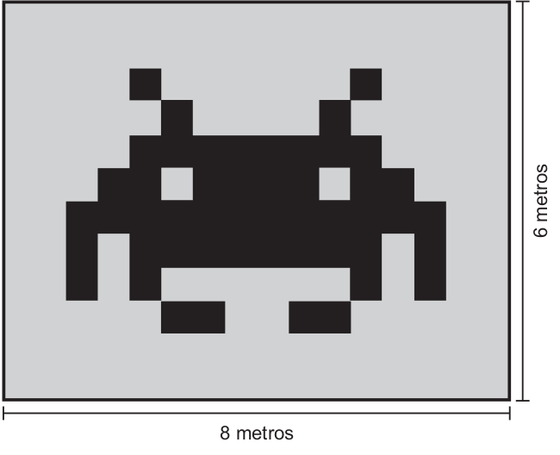

**Figura 1**

Deseja-se reproduzi-la numa folha de papel retangular com 42 cm de comprimento e 30 cm de altura, deixando livres 3 cm em cada margem, conforme a Figura 2

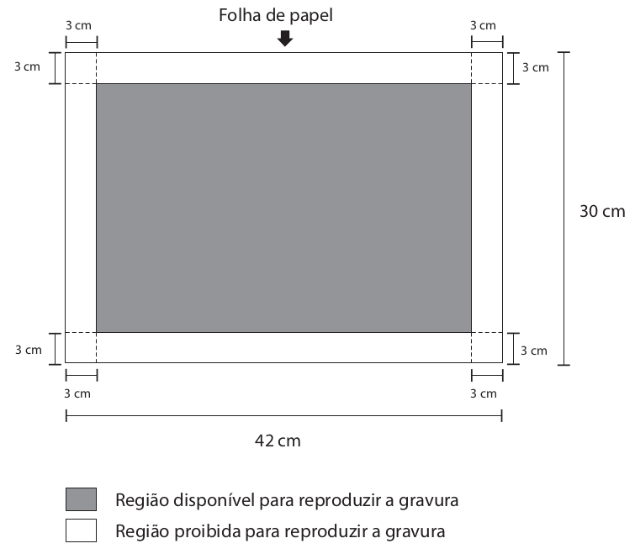

**Figura 2**

A reprodução da gravura deve ocupar o máximo possível da região disponível, mantendo-se as proporções

da Figura 1

PRADO, A. C. Superinteressante, ed. 301, fev. 2012 (adaptado)

A escala da gravura reproduzida na folha de papel é:

A) 1 : 3.

B) 1 : 4.

C) 1 : 20.

D) 1 : 25.

E) 1 : 32.

Questão enem2014207137

Uma empresa que organiza eventos de formatura confecciona canudos de diplomas a partir de folhas de papel quadradas. Para que todos os canudos fiquem idênticos, cada folha é enrolada em torno de um cilindro de madeira de diâmetro em centímetros, sem folga, dando-se 5 voltas completas em torno de tal cilindro. Ao final, amarra-se um cordão no meio do diploma, bem ajustado, para que não ocorra o desenrolamento, como ilustrado na figura.

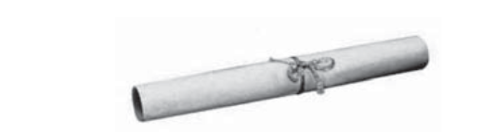

Em seguida, retira-se o cilindro de madeira do meio do papel enrolado, finalizando a confecção do diploma.

Considere que a espessura da folha de papel original seja desprezível.

Qual é a medida, em centímetros, do lado da folha de papel usado na confecção do diploma?

A) $π d$

B) $2 π d$

C) $4 π d$

D) $5 π d$

E) $10 π d$

Questão enem2014207138

Uma ponte precisa ser dimensionada de forma que possa ter três pontos de sustentação. Sabe-se que a carga máxima suportada pela ponte será de 12 t. O ponto de sustentação central receberá 60% da carga da ponte, e o restante da carga será distribuído igualmente entre os outros dois pontos de sustentação.

No caso de carga máxima, as cargas recebidas pelos três pontos de sustentação serão, respectivamente,

A) 1,8 t; 8,4 t; 1,8 t.

B) 3,0 t; 6,0 t; 3,0 t.

C) 2,4 t; 7,2 t; 2,4 t.

D) 3,6 t; 4,8 t; 3,6 t.

E) 4,2 t; 3,6 t; 4,2 t.

Questão enem 2014207139

Para comemorar o aniversário de uma cidade, um artista projetou uma escultura transparente e oca, cujo formato foi inspirado em uma ampulheta. Ela é formada por três partes de mesma altura: duas são troncos de cone iguais e a outra é um cilindro. A figura é a vista frontal dessa escultura.



No topo da escultura foi ligada uma torneira que verte água, para dentro dela, com vazão constante.

O gráfico que expressa a altura(h) da água na escultura em função do tempo (t) decorrido é:

|  |  |
| --- | --- |
| A) | D) |
|  |  |
| B) | E) |
|  |  |
| C) |  |
|  |  |

Questão enem2014207140

Um sinalizador de trânsito tem o formato de um cone circular reto. O sinalizador precisa ser revestido externamente com adesivo fluorescente, desde sua base (base do cone) até a metade de sua altura, para sinalização noturna. O responsável pela colocação do adesivo precisa fazer o corte do material de maneira que a forma do adesivo corresponda exatamente à parte da superfície lateral a ser revestida.

Qual deverá ser a forma do adesivo?

|  |  |
| --- | --- |
| A) | D) |
|  |  |
| B) | E) |
|  |  |
|  |  |

Questão enem2014207141

O gráfico apresenta as taxas de desemprego durante o ano de 2011 e o primeiro semestre de 2012 na região metropolitana de São Paulo. A taxa de desemprego total é a soma das taxas de desemprego aberto e oculto.

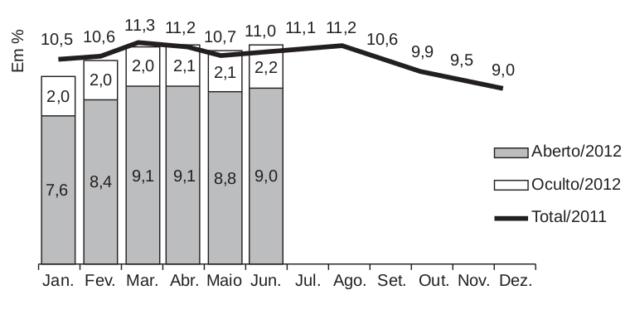

Suponha que a taxa de desemprego oculto do mês de dezembro de 2012 tenha sido a metade da mesma taxa em junho de 2012 e que a taxa de desemprego total em dezembro de 2012 seja igual a essa taxa em dezembro de 2011.

Disponível em: www.dieese.org.br. Acesso em: 1 ago. 2012 (fragmento).

Nesse caso, a taxa de desemprego aberto de dezembro de 2012 teria sido, em termos percentuais, de:

A) 1,1.

B) 3,5.

C) 4,5.

D) 6,8.

E) 7,9.

Questão enem2014207142

A taxa de fecundidade é um indicador que expressa a condição reprodutiva média das mulheres de uma região, e é importante para uma análise da dinâmica demográfica dessa região. A tabela apresenta os dados obtidos pelos Censos de 2000 e 2010, feitos pelo IBGE, com relação à taxa de fecundidade no Brasil.

|  |  |
| --- | --- |
| **Ano** | **Taxa de fecundidade no Brasil** |
| 2000 | 2,38 |
| 2010 | 1,90 |

Disponível em: www.saladeimprensa.ibge.gov.br. Acesso em: 31 jul. 2013.

Suponha que a variação percentual relativa na taxa de fecundidade no período de 2000 a 2010 se repita no período de 2010 a 2020.

Nesse caso, em 2020 a taxa de fecundidade no Brasil estará mais próxima de:

A) 1,14.

B) 1,42.

C) 1,52.

D) 1,70.

E) 1,80.

Questão enem2014207143

O Ministério da Saúde e as unidades federadas promovem frequentemente campanhas nacionais e locais de incentivo à doação voluntária de sangue, em regiões com menor número de doadores por habitante, com o intuito de manter a regularidade de estoques nos serviços hemoterápicos. Em 2010, foram recolhidos dados sobre o número de doadores e o número de habitantes de cada região conforme o quadro seguinte.

|  |  |  |  |
| --- | --- | --- | --- |
| **Taxa de doação de sangue, por região, em 2010** | | | |
| **Região** | **Doadores** | **Número de habitantes** | **Doadores/habitantes** |
| Nordeste | 820 959 | 53 081 950 | 1,5% |
| Norte | 232 079 | 15 864 454 | 1,5% |
| Sudeste | 1 521 766 | 80 364 410 | 1,9% |
| Centro-oeste | 362 334 | 14 058 094 | 2,6% |
| Sul | 690 391 | 27 386 891 | 2,5% |
| Total | 3 627 529 | 190 755 799 | 1,9% |

Os resultados obtidos permitiram que estados, municípios e o governo federal estabelecessem as regiões prioritárias do país para a intensificação das campanhas de doação de sangue.

A campanha deveria ser intensificada nas regiões em que o percentual de doadores por habitantes fosse menor ou igual ao do país.

Disponível em: http://bvsms.saude.gov.br. Acesso em: 2 ago. 2013 (adaptado).

As regiões brasileiras onde foram intensificadas as campanhas na época são:

A) Norte, Centro-Oeste e Sul.

B) Norte, Nordeste e Sudeste.

C) Nordeste, Norte e Sul.

D) Nordeste, Sudeste e Sul.

E) Centro-Oeste, Sul e Sudeste.

Questão enem2014207144

Um *show* especial de Natal teve 45 000 ingressos vendidos. Esse evento ocorrerá em um estádio de futebol

que disponibilizará 5 portões de entrada, com 4 catracas eletrônicas por portão. Em cada uma dessas catracas, passará uma única pessoa a cada 2 segundos. O público foi igualmente dividido pela quantidade de portões e catracas, indicados no ingresso para o *show*, para a efetiva entrada no estádio. Suponha que todos aqueles que compraram ingressos irão ao *show* e que todos passarão pelos portões e catracas eletrônicas indicados.

Qual é o tempo mínimo para que todos passem pelas catracas?

A) 1 hora.

B) 1 hora e 15 minutos.

C) 5 horas.

D) 6 horas.

E) 6 horas e 15 minutos.

Questão enem2014207145

Conforme regulamento da Agência Nacional de Aviação Civil (Anac), o passageiro que embarcar em voo doméstico poderá transportar bagagem de mão, contudo a soma das dimensões da bagagem (altura + comprimento + largura) não pode ser superior a 115 cm.

A figura mostra a planificação de uma caixa que tem a forma de um paralelepípedo retângulo.

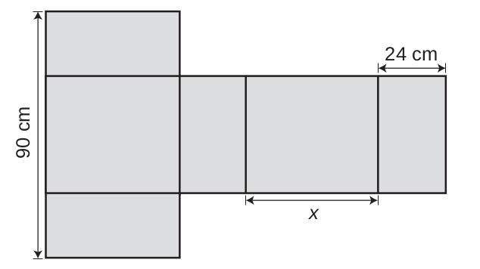

O maior valor possível para *x*, em centímetros, para que a caixa permaneça dentro dos padrões permitidos pela Anac é:

A) 25.

B) 33.

C) 42.

D) 45.

E) 49.

Questão enem2014207146

Uma lata de tinta, com a forma de um paralelepípedo retangular reto, tem as dimensões, em centímetros, mostradas na figura.

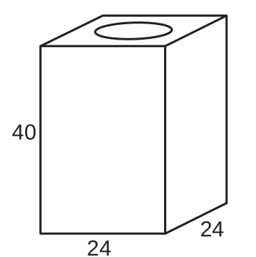

Será produzida uma nova lata, com os mesmos formato e volume, de tal modo que as dimensões de sua base sejam 25% maiores que as da lata atual.

Para obter a altura da nova lata, a altura da lata atual deve ser reduzida em:

A) 14,4%

B) 20,0%

C) 32,0%

D) 36,0%

E) 64,0%

Questão enem2014207147

Uma organização não governamental divulgou um levantamento de dados realizado em algumas cidades brasileiras sobre saneamento básico. Os resultados indicam que somente 36% do esgoto gerado nessas

cidades é tratado, o que mostra que 8 bilhões de litros de esgoto sem nenhum tratamento são lançados todos os dias nas águas.

Uma campanha para melhorar o saneamento básico nessas cidades tem como meta a redução da quantidade de esgoto lançado nas águas diariamente, sem tratamento, para 4 bilhões de litros nos próximos meses.

Se o volume de esgoto gerado permanecer o mesmo e a meta dessa campanha se concretizar, o percentual de esgoto tratado passará a ser:

A) 72%

B) 68%

C) 64%

D) 54%

E) 18%

Questão enem2014207148

Uma empresa de alimentos oferece três valores diferentes de remuneração a seus funcionários, de acordo com o grau de instrução necessário para cada cargo. No ano de 2013, a empresa teve uma receita de 10 milhões de reais por mês e um gasto mensal com a folha salarial de R$ 400 000,00, distribuídos de acordo com o Gráfico 1. No ano seguinte, a empresa ampliará o número de funcionários, mantendo o mesmo valor salarial para cada categoria. Os demais custos da empresa permanecerão constantes de 2013 para 2014. O número de funcionários em 2013 e 2014, por grau de instrução, está no Gráfico 2.

**Distribuição da folha salarial**

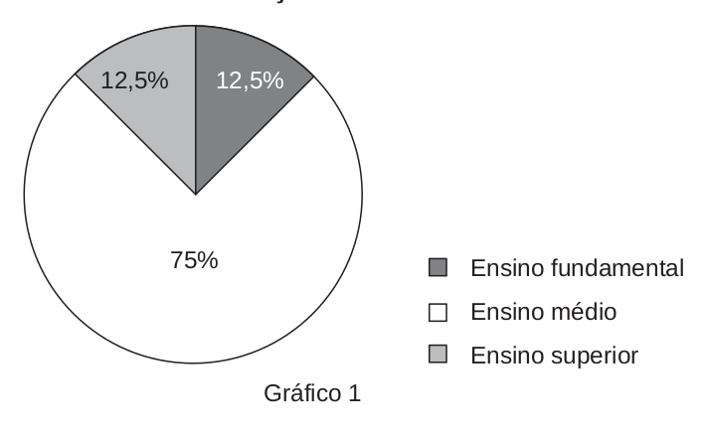

**Gráfico 1**

**Número de funcionários por grau de instrução**

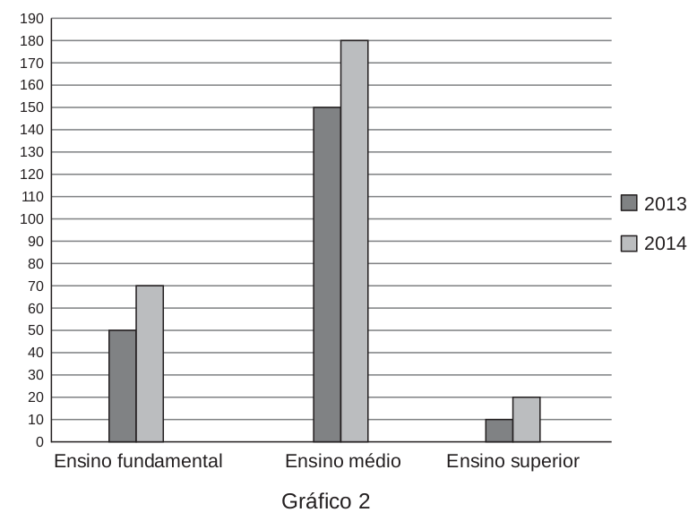

**Gráfico 2**

Qual deve ser o aumento na receita da empresa para que o lucro mensal em 2014 seja o mesmo de 2013?

A) R$ 114 285,00

B) R$ 130 000,00

C) R$ 160 000,00

D) R$ 210 000,00

E) R$ 213 333,00

Questão enem2014207149

Boliche é um jogo em que se arremessa uma bola sobre uma pista para atingir dez pinos, dispostos em uma formação de base triangular, buscando derrubar o maior número de pinos. A razão entre o total de vezes em que o jogador derruba todos os pinos e o número de jogadas determina seu desempenho.

Em uma disputa entre cinco jogadores, foram obtidos os seguintes resultados:

Jogador I – Derrubou todos os pinos 50 vezes em 85 jogadas.

Jogador II – Derrubou todos os pinos 40 vezes em 65 jogadas.

Jogador III – Derrubou todos os pinos 20 vezes em 65 jogadas.

Jogador IV – Derrubou todos os pinos 30 vezes em 40 jogadas.

Jogador V – Derrubou todos os pinos 48 vezes em 90 jogadas.

Qual desses jogadores apresentou maior desempenho?

A) I

B) II

C) III

D) IV

E) V

Questão enem2014207150

Ao final de uma competição de ciências em uma escola, restaram apenas três candidatos. De acordo com as regras, o vencedor será o candidato que obtiver a maior média ponderada entre as notas das provas finais nas disciplinas química e física, considerando, respectivamente, os pesos 4 e 6 para elas. As notas são sempre números inteiros. Por questões médicas, o candidato II ainda não fez a prova final de química. No dia em que sua avaliação for aplicada, as notas dos outros dois candidatos, em ambas as disciplinas, já terão sido divulgadas.

O quadro apresenta as notas obtidas pelos finalistas nas provas finais.

|  |  |  |
| --- | --- | --- |
| **Candidato** | **Química** | **Física** |
| I | 20 | 23 |
| II | X | 25 |
| III | 21 | 18 |

A menor nota que o candidato II deverá obter na prova final de química para vencer a competição é:

A) 18.

B) 19.

C) 22.

D) 25.

E) 26.

Questão enem2014207151

Um cliente de uma videolocadora tem o hábito de alugar dois filmes por vez. Quando os devolve, sempre pega outros dois filmes e assim sucessivamente. Ele soube que a videolocadora recebeu alguns lançamentos, sendo 8 filmes de ação, 5 de comédia e 3 de drama e, por isso, estabeleceu uma estratégia para ver todos esses 16 lançamentos. Inicialmente alugará, em cada vez, um filme de ação e um de comédia. Quando se esgotarem as possibilidades de comédia, o cliente alugará um filme de ação e um de drama, até que todos os lançamentos sejam vistos e sem que nenhum filme seja repetido.

De quantas formas distintas a estratégia desse cliente poderá ser posta em prática?

A) ${20 x 8! + (3!)}^{2}$

B) ${8! x 5! x 3!}_{}$

C) $\frac{8! x 5! x3!}{2^{8}}$

D) $\frac{8! x 5! x3!}{2^{2}}$

E) $\frac{16!}{2^{8}}$

Questão enem2014207152

O psicólogo de uma empresa aplica um teste para analisar a aptidão de um candidato a determinado cargo. O teste consiste em uma série de perguntas cujas respostas devem ser verdadeiro ou falso e termina quando o psicólogo fizer a décima pergunta ou quando o candidato der a segunda resposta errada. Com base em testes anteriores, o psicólogo sabe que a probabilidade de o candidato errar uma resposta é 0,20.

A probabilidade de o teste terminar na quinta pergunta é:

A) 0,02048.

B) 0,08192.

C) 0,24000.

D) 0,40960.

E) 0,49152.

Questão enem2014207153

A Companhia de Engenharia de Tráfego (CET) de São Paulo testou em 2013 novos radares que permitem o cálculo da velocidade média desenvolvida por um veículo em um trecho da via.

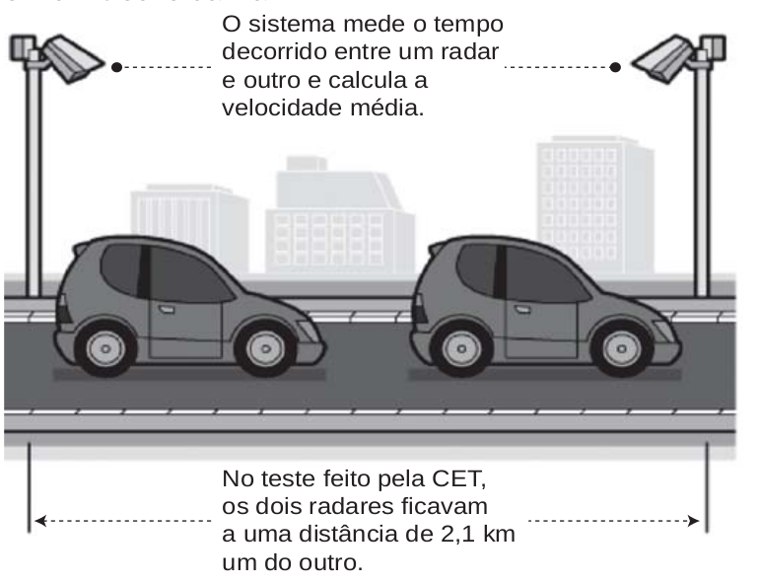

As medições de velocidade deixariam de ocorrer de maneira instantânea, ao se passar pelo radar, e seriam feitas a partir da velocidade média no trecho, considerando o tempo gasto no percurso entre um radar e outro. Sabe-se que a velocidade média é calculada como sendo a razão entre a distância percorrida e o tempo gasto para percorrê-la. O teste realizado mostrou que o tempo que permite uma condução segura de deslocamento no percurso entre os dois radares deveria ser de, no mínimo, 1 minuto e 24 segundos. Com isso, a CET precisa instalar uma placa antes do primeiro radar informando a velocidade média máxima permitida nesse trecho da via. O valor a ser exibido na placa deve ser o maior possível, entre os que atendem às condições de condução segura observadas.

Disponível em: www1.folha.uol.com.br. Acesso em: 11 jan. 2014 (adaptado).

A placa de sinalização que informa a velocidade que atende a essas condições é:

|  |  |
| --- | --- |
| A) | D) |
|  |  |
| B) | E) |
|  |  |
| C) |  |
|  |  |

Questão enem2014207154

O acesso entre os dois andares de uma casa é feito através de uma escada circular (escada caracol), representada na figura. Os cinco pontos *A, B, C, D, E* sobre o corrimão estão igualmente espaçados, e os pontos *P, A* e *E* estão em uma mesma reta. Nessa escada, uma pessoa caminha deslizando a mão sobre o corrimão do ponto *A* até o ponto *D*.

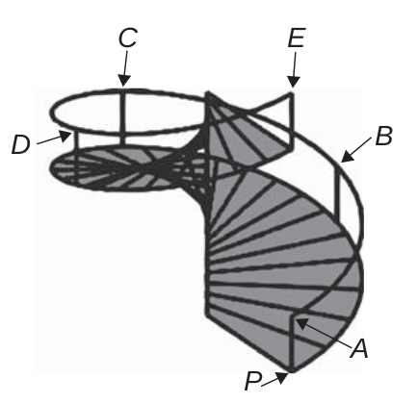

A figura que melhor representa a projeção ortogonal, sobre o piso da casa (plano), do caminho percorrido pela mão dessa pessoa é:

|  |  |
| --- | --- |
| A) | D) |
|  |  |
| B) | E) |
|  |  |
| C) |  |
|  |  |

Questão enem2014207155

Um pesquisador está realizando várias séries de experimentos com alguns reagentes para verificar qual o mais adequado para a produção de um determinado produto. Cada série consiste em avaliar um dado reagente em cinco experimentos diferentes. O pesquisador está especialmente interessado naquele reagente que apresentar a maior quantidade dos resultados de seus experimentos acima da média encontrada para aquele reagente. Após a realização de cinco séries de experimentos, o pesquisador encontrou os seguintes resultados:

|  |  |  |  |  |  |
| --- | --- | --- | --- | --- | --- |
|  | **Reagente 1** | **Reagente 2** | **Reagente 3** | **Reagente 4** | **Reagente 5** |
| **Experimento 1** | 1 | 0 | 2 | 2 | 1 |
| **Experimento 2** | 6 | 6 | 3 | 4 | 2 |
| **Experimento 3** | 6 | 7 | 8 | 7 | 9 |
| **Experimento 4** | 6 | 6 | 10 | 8 | 10 |
| **Experimento 5** | 11 | 5 | 11 | 12 | 11 |

Levando-se em consideração os experimentos feitos, o reagente que atende às expectativas do pesquisador é o:

A) 1.

B) 2.

C) 3.

D) 4.

E) 5.

Questão enem2014207155

Em uma cidade, o valor total da conta de energia elétrica é obtido pelo produto entre o consumo (em kWh) e o valor da tarifa do kWh (com tributos), adicionado à Cosip (contribuição para custeio da iluminação pública), conforme a expressão:

Valor do *kWh* (com tributos) x consumo (em *kWh*) + *Cosip*

O valor da Cosip é fixo em cada faixa de consumo. O quadro mostra o valor cobrado para algumas faixas

|  |  |
| --- | --- |
| **Faixa de consumo mensal (kWh)** | **Valor da Cosip (R$)** |
| Até 80 | 0,00 |
| Superior a 80 até 100 | 2,00 |
| Superior a 100 até 140 | 3,00 |
| Superior a 140 até 200 | 4,50 |

Suponha que, em uma residência, todo mês o consumo seja de 150 kWh, e o valor do kWh (com tributos) seja de R$ 0,50. O morador dessa residência pretende diminuir seu consumo mensal de energia elétrica com o objetivo de reduzir o custo total da conta em pelo menos 10%.

Qual deve ser o consumo máximo, em kWh, dessa residência para produzir a redução pretendida pelo morador?

A) 134,1

B) 135,0

C) 137,1

D) 138,6

E) 143,1

Questão enem2014207156

No Brasil há várias operadoras e planos de telefonia celular.

Uma pessoa recebeu 5 propostas (A, B, C, D e E) de planos telefônicos. O valor mensal de cada plano está em função do tempo mensal das chamadas, conforme o gráfico.

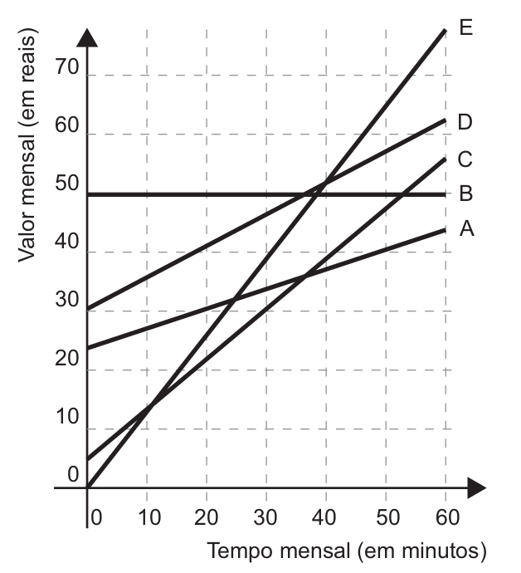

Essa pessoa pretende gastar exatamente R$ 30,00 por mês com telefone.

Dos planos telefônicos apresentados, qual é o mais vantajoso, em tempo de chamada, para o gasto previsto

para essa pessoa?

A) A

B) B

C) C

D) D

E) E

Questão enem2014207158

Uma empresa farmacêutica produz medicamentos em pílulas, cada uma na forma de um cilindro com uma

semiesfera com o mesmo raio do cilindro em cada uma de suas extremidades. Essas pílulas são moldadas por uma máquina programada para que os cilindros tenham sempre 10 mm de comprimento, adequando o raio de acordo com o volume desejado.

Um medicamento é produzido em pílulas com 5 mm de raio. Para facilitar a deglutição, deseja-se produzir

esse medicamento diminuindo o raio para 4 mm, e, por consequência, seu volume. Isso exige a reprogramação da máquina que produz essas pílulas.

Use 3 como valor aproximado para $π$.

A redução do volume da pílula, em milímetros cúbicos, após a reprogramação da máquina, será igual a

A) 168.

B) 304.

C) 306.

D) 378.

E) 514.

Questão enem2014207159

O Brasil é um país com uma vantagem econômica clara no terreno dos recursos naturais, dispondo de uma das maiores áreas com vocação agrícola do mundo. Especialistas calculam que, dos 853 milhões de hectares do país, as cidades, as reservas indígenas e as áreas de preservação, incluindo florestas e mananciais, cubram por volta de 470 milhões de hectares. Aproximadamente 280 milhões se destinam à agropecuária, 200 milhões para pastagens e 80 milhões para a agricultura, somadas as lavouras anuais e as perenes, como o café e a fruticultura.

FORTES, G. Recuperação de pastagens é alternativa para ampliar cultivos. Folha de S. Paulo, 30 out. 2011.

De acordo com os dados apresentados, o percentual correspondente à área utilizada para agricultura em relação à área do território brasileiro é mais próximo de:

A) 32,8%

B) 28,6%

C) 10,7%

D) 9,4%

E) 8,0%

Questão enem2014207160

O condomínio de um edifício permite que cada proprietário de apartamento construa um armário em sua vaga de garagem. O projeto da garagem, na escala 1 : 100, foi disponibilizado aos interessados já com as especificações das dimensões do armário, que deveria ter o formato de um paralelepípedo retângulo reto, com dimensões, no projeto, iguais a 3 cm, 1 cm e 2 cm.

O volume real do armário, em centímetros cúbicos, será:

A) 6.

B) 600.

C) 6 000.

D) 60 000.

E) 6 000 000.

Questão enem2014207161

Uma loja que vende sapatos recebeu diversas reclamações de seus clientes relacionadas à venda de sapatos de cor branca ou preta. Os donos da loja anotaram as numerações dos sapatos com defeito e fizeram um estudo estatístico com o intuito de reclamar com o fabricante.

A tabela contém a média, a mediana e a moda desses dados anotados pelos donos.

|  |  |  |  |
| --- | --- | --- | --- |
| **Estatísticas sobre as numerações dos sapatos com defeito** | | | |
|  | Média | Mediana | Moda |
| Numeração dos sapatos com defeito | 36 | 37 | 38 |

Para quantificar os sapatos pela cor, os donos representaram a cor branca pelo número 0 e a cor preta pelo número 1. Sabe-se que a média da distribuição desses zeros e uns é igual a 0,45.

Os donos da loja decidiram que a numeração dos sapatos com maior número de reclamações e a cor com maior número de reclamações não serão mais vendidas.

A loja encaminhou um ofício ao fornecedor dos sapatos, explicando que não serão mais encomendados os sapatos de cor

A) branca e os de número 38

B) branca e os de número 37.

C) branca e os de número 36.

D) preta e os de número 38.

E) preta e os de número 37.

Questão enem2014207162

Para analisar o desempenho de um método diagnóstico, realizam-se estudos em populações contendo pacientes sadios e doentes. Quatro situações distintas podem acontecer nesse contexto de teste:

1) Paciente TEM a doença e o resultado do teste é POSITIVO.

2) Paciente TEM a doença e o resultado do teste é NEGATIVO.

3) Paciente NÃO TEM a doença e o resultado do teste é POSITIVO.

4) Paciente NÃO TEM a doença e o resultado do teste é NEGATIVO.

Um índice de desempenho para avaliação de um teste diagnóstico é a sensibilidade, definida como a probabilidade de o resultado do teste ser POSITIVO se o paciente estiver com a doença.

O quadro refere-se a um teste diagnóstico para a doença A, aplicado em uma amostra composta por duzentos indivíduos.

|  |  |  |
| --- | --- | --- |
| **Resultado do teste** | **Doença A** | |
| Presente | Ausente |
| Positivo | 95 | 15 |
| Negativo | 5 | 85 |

BENSEÑOR, I. M.; LOTUFO, P. A. Epidemiologia: abordagem prática. São Paulo: Sarvier, 2011 (adaptado).

Conforme o quadro do teste proposto, a sensibilidade dele é de:

A) 47,5%.

B) 85,0%.

C) 86,3%.

D) 94,4%.

E) 95,0%.

Questão enem2014207163

Uma pessoa possui um espaço retangular de lados 11,5 m e 14 m no quintal de sua casa e pretende fazer um pomar doméstico de maçãs. Ao pesquisar sobre o plantio dessa fruta, descobriu que as mudas de maçã devem ser plantadas em covas com uma única muda e com espaçamento mínimo de 3 metros entre elas e entre elas e as laterais do terreno. Ela sabe que conseguirá elas e as laterais do terreno. Ela sabe que conseguirá dispuser as covas em filas alinhadas paralelamente ao lado de maior extensão.

O número máximo de mudas que essa pessoa poderá plantar no espaço disponível é:

A) 4.

B) 8.

C) 9.

D) 12.

E) 20.

Questão enem2014207164

Um professor, depois de corrigir as provas de sua turma, percebeu que várias questões estavam muito difíceis. Para compensar, decidiu utilizar uma função polinomial f, de grau menor que 3, para alterar as notas x da prova para notas *y = f(x)*, da seguinte maneira:

* A nota zero permanece zero.
* A nota 10 permanece 10.
* A nota 5 passa a ser 6.

A expressão da função y = f(x) a ser utilizada pelo professor é:

A) $y = -\frac{1}{25}x^{2} + \frac{7}{5}x$

B) $y = -\frac{1}{10}x^{2} + 2x$

C) $y = \frac{1}{24}x^{2} + \frac{7}{12}x$

D) $y = \frac{4}{5}x^{} + 2$

E) $y = x$

Questão enem2014207165

Durante a Segunda Guerra Mundial, para decifrarem as mensagens secretas, foi utilizada a técnica de decomposição em fatores primos. Um número *N* é dado pela expressão $2^{x} . 5^{y} . 7^{z}$, na qual *x, y* e *z* são números inteiros não negativos. Sabe-se que *N* é múltiplo de 10 e não é múltiplo de 7.

O número de divisores de *N*, diferentes de *N*, é:

A) $x . y . z$

B) $(x{ + 1) . (y+{1)}_{}}_{ }$

C) $x . y . z - 1$

D) $(x+{1) . (y + 1) . z}_{}$

E) $(x + 1) . (y + 1) . (z + {1) -1}_{}$

Questão enem2014207166

Uma criança deseja criar triângulos utilizando palitos de fósforo de mesmo comprimento. Cada triângulo será construído com exatamente 17 palitos e pelo menos um dos lados do triângulo deve ter o comprimento de exatamente 6 palitos. A figura ilustra um triângulo construído com essas características.

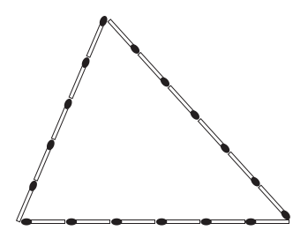

A quantidade máxima de triângulos não congruentes dois a dois que podem ser construídos é:

A) 3.

B) 5.

C) 6.

D) 8.

E) 10.

Questão enem2014207167

A figura mostra uma criança brincando em um balanço no parque. A corda que prende o assento do balanço ao topo do suporte mede 2 metros. A criança toma cuidado para não sofrer um acidente, então se balança de modo que a corda não chegue a alcançar a posição horizontal.

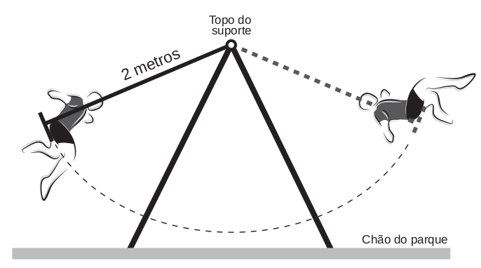

Na figura, considere o plano cartesiano que contém a trajetória do assento do balanço, no qual a origem está localizada no topo do suporte do balanço, o eixo X é paralelo ao chão do parque, e o eixo Y tem orientação positiva para cima.

A curva determinada pela trajetória do assento do balanço é parte do gráfico da função:

A) $f(x) = -\sqrt{2 - x^{2}}$

B) $f(x) = \sqrt{2 - x^{2}}$

C) $f(x) = x^{2 } - 2$

D) $f(x) = -\sqrt{4 - x^{2}}$

E) $f(x) = \sqrt{4 - x^{2}}$

Questão enem2014207168

Um carpinteiro fabrica portas retangulares maciças, feitas de um mesmo material. Por ter recebido de seus clientes pedidos de portas mais altas, aumentou sua altura em $\frac{1}{8}$, preservando suas espessuras. A fim de manter o custo com o material de cada porta, precisou reduzir a largura.

A razão entre a largura da nova porta e a largura da porta anterior é:

A) $\frac{1}{8}$

B) $\frac{7}{8}$

C) $\frac{8}{7}$

D) $\frac{8}{9}$

E) $\frac{9}{8}$

Questão enem2014207169

De acordo com a ONU, da água utilizada diariamente,

* 25% são para tomar banho, lavar as mãos e escovar os dentes.
* 33% são utilizados em descarga de banheiro.
* 27% são para cozinhar e beber.
* 15% são para demais atividades.

No Brasil, o consumo de água por pessoa chega, em média, a 200 litros por dia.

O quadro mostra sugestões de consumo moderado de água por pessoa, por dia, em algumas atividades.

|  |  |
| --- | --- |
| **Atividade** | **Consumo total de água na atividade (em litros)** |
| Tomar banho | 24,0 |
| Dar descarga | 18,0 |
| Lavar as mãos | 3,2 |
| Escovar os dentes | 2,4 |
| Beber e cozinhar | 22,0 |

Se cada brasileiro adotar o consumo de água indicado no quadro, mantendo o mesmo consumo nas demais

atividades, então economizará diariamente, em média, em litros de água,

A) 30,0.

B) 69,6.

C) 100,4.

D) 130,4.

E) 170,0.

Questão enem2014207170

Os candidatos K, L, M, N e P estão disputando uma única vaga de emprego em uma empresa e fizeram provas de português, matemática, direito e informática. A tabela apresenta as notas obtidas pelos cinco candidatos.

|  |  |  |  |  |
| --- | --- | --- | --- | --- |
| **Candidatos** | **Português** | **Matemática** | **Direito** | **Informática** |
| K | 33 | 33 | 33 | 34 |
| L | 32 | 39 | 33 | 34 |
| M | 35 | 35 | 36 | 34 |
| N | 24 | 37 | 40 | 35 |
| P | 36 | 16 | 26 | 41 |

Segundo o edital de seleção, o candidato aprovado será aquele para o qual a mediana das notas obtidas por ele nas quatro disciplinas for a maior.

O candidato aprovado será:

A) K.

B) L.

C) M.

D) N.

E) P.

Questão enem2014207171

Na alimentação de gado de corte, o processo de cortar a forragem, colocá-la no solo, compactá-la e protegê-la com uma vedação denomina-se silagem. Os silos mais comuns são os horizontais, cuja forma é a de um prisma reto trapezoidal, conforme mostrado na figura.

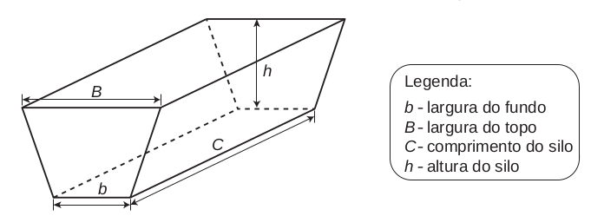

Considere um silo de 2 m de altura, 6 m de largura de topo e 20 m de comprimento. Para cada metro de altura do silo, a largura do topo tem 0,5 m a mais do que a largura do fundo. Após a silagem, 1 tonelada de forragem ocupa ${2m}^{3}$ desse tipo de silo.

EMBRAPA. Gado de corte. Disponível em: [www.cnpgc.embrapa.br](http://www.cnpgc.embrapa.br). Acesso em: 1 ago. 2012 (adaptado).

Após a silagem, a quantidade máxima de forragem que cabe no silo, em toneladas, é:

A) 110.

B) 125.

C) 130.

D) 220.

E) 260.

Questão enem2014207172

Um cientista trabalha com as espécies I e II de bactérias em um ambiente de cultura. Inicialmente, existem 350 bactérias da espécie I e 1 250 bactérias da espécie II. O gráfico representa as quantidades de bactérias de cada espécie, em função do dia, durante uma semana.

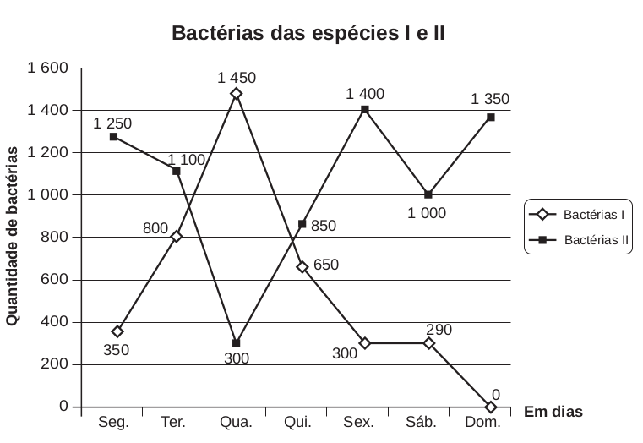

Em que dia dessa semana a quantidade total de bactérias nesse ambiente de cultura foi máxima?

A) Terça-feira.

B) Quarta-feira.

C) Quinta-feira.

D) Sexta-feira.

E) Domingo.

Questão enem2014207173

Um fazendeiro tem um depósito para armazenar leite formado por duas partes cúbicas que se comunicam, como indicado na figura. A aresta da parte cúbica de baixo tem medida igual ao dobro da medida da aresta da parte cúbica de cima. A torneira utilizada para encher o depósito tem vazão constante e levou 8 minutos para encher metade da parte de baixo.

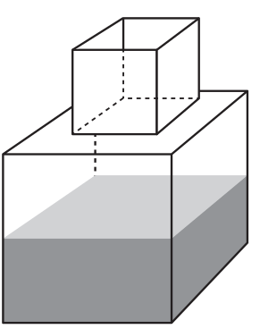

Quantos minutos essa torneira levará para encher completamente o restante do depósito?

A) 8

B) 10

C) 16

D) 18

E) 24

Questão enem2014207174

Diariamente, uma residência consome 20 160 Wh. Essa residência possui 100 células solares retangulares (dispositivos capazes de converter a luz solar em energia elétrica) de dimensões 6 cm x 8 cm. Cada uma das tais células produz, ao longo do dia, 24 Wh por centímetro de diagonal. O proprietário dessa residência quer produzir, por dia, exatamente a mesma quantidade de energia que sua casa consome.

Qual deve ser a ação desse proprietário para que ele atinja o seu objetivo?

A) Retirar 16 células.

B) Retirar 40 células.

C) Retirar 40 células.

D) Acrescentar 20 células.

E) Acrescentar 40 células.

Questão enem2014207175

Uma pessoa compra semanalmente, numa mesma loja, sempre a mesma quantidade de um produto que custa R$ 10,00 a unidade. Como já sabe quanto deve gastar, leva sempre R$ 6,00 a mais do que a quantia necessária para comprar tal quantidade, para o caso de eventuais despesas extras. Entretanto, um dia, ao chegar à loja, foi informada de que o preço daquele produto havia aumentado 20%. Devido a esse reajuste, concluiu que o dinheiro levado era a quantia exata para comprar duas unidades a menos em relação à quantidade habitualmente comprada.

A quantia que essa pessoa levava semanalmente para fazer a compra era

A) R$ 166,00.

B) R$ 156,00.

C) R$ 84,00.

D) R$ 46,00.

E) R$ 24,00.

Questão enem2014207176

Um executivo sempre viaja entre as cidades A e B, que estão localizadas em fusos horários distintos. O tempo de duração da viagem de avião entre as duas cidades é de 6 horas. Ele sempre pega um voo que sai de A às 15h e chega à cidade B às 18h (respectivos horários locais).

Certo dia, ao chegar à cidade B, soube que precisava estar de volta à cidade A, no máximo, até as 13h do dia seguinte (horário local de A).

Para que o executivo chegue à cidade A no horário correto e admitindo que não haja atrasos, ele deve pegar um voo saindo da cidade B, em horário local de B, no máximo à(s):

A) 16h.

B) 10h.

C) 7h.

D) 4h.

E) 1h.

Questão enem2014207177

Os incas desenvolveram uma maneira de registrar quantidades e representar números utilizando um sistema de numeração decimal posicional: um conjunto de cordas com nós denominado *quipus*. O *quipus* era feito de uma corda matriz, ou principal (mais grossa que as demais), na qual eram penduradas outras cordas, mais finas, de diferentes tamanhos e cores (cordas pendentes). De acordo com a sua posição, os nós significavam unidades, dezenas, centenas e milhares. Na Figura 1, o *quipus* representa o número decimal 2 453. Para representar o “zero” em qualquer posição, não se coloca nenhum nó.

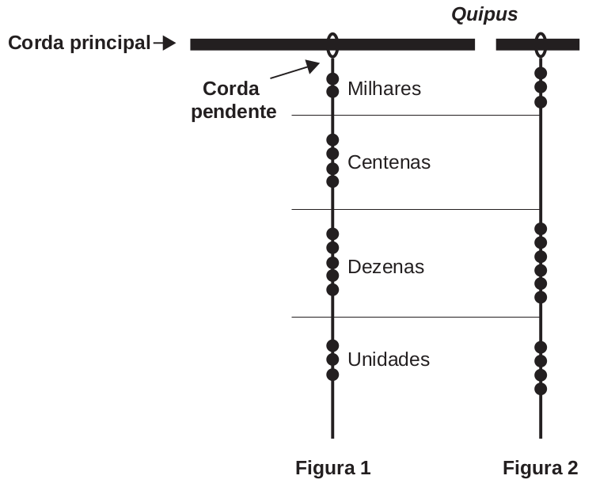

Disponível em: www.culturaperuana.com.br. Acesso em: 13 dez. 2012.

O número da representação do quipus da Figura 2, em base decimal, é:

A) 364.

B) 463.

C) 3 064.

D) 3 640.

E) 4 603.

Questão enem2014207178

A maior piscina do mundo, registrada no livro Guiness, está localizada no Chile, em San Alfonso del Mar, cobrindo um terreno de 8 hectares de área. Sabe-se que 1 hectare corresponde a 1 hectômetro quadrado.

Qual é o valor, em metros quadrados, da área coberta pelo terreno da piscina?

A) 8

B) 80

C) 800

D) 8 000

E) 80 000

Questão enem2014207179

Durante uma epidemia de uma gripe viral, o secretário de saúde de um município comprou 16 galões de álcool em gel, com 4 litros de capacidade cada um, para distribuir igualmente em recipientes para 10 escolas públicas do município. O fornecedor dispõe à venda diversos tipos de recipientes, com suas respectivas capacidades listadas:

* Recipiente I: 0,125 litro
* Recipiente II: 0,250 litro
* Recipiente III: 0,320 litro
* Recipiente IV: 0,500 litro
* Recipiente V: 0,800 litro

O secretário de saúde comprará recipientes de um mesmo tipo, de modo a instalar 20 deles em cada escola, abastecidos com álcool em gel na sua capacidade máxima, de forma a utilizar todo o gel dos galões de uma só vez.

Que tipo de recipiente o secretário de saúde deve comprar?

A) I

B) II

C) III

D) IV

E) V

Questão enem2014207180

Os vidros para veículos produzidos por certo fabricante têm transparências entre 70% e 90%, dependendo do lote fabricado. Isso significa que, quando um feixe luminoso incide no vidro, uma parte entre 70% e 90% da luz consegue atravessá-lo. Os veículos equipados com vidros desse fabricante terão instaladas, nos vidros das portas, películas protetoras cuja transparência, dependendo do lote fabricado, estará entre 50% e 70%. Considere que uma porcentagem *P* da intensidade da luz, proveniente de uma fonte externa, atravessa o vidro e a película.

De acordo com as informações, o intervalo das porcentagens que representam a variação total possível de *P* é:

A) [35 ; 63].

B) [40 ; 63].

C) [50 ; 70].

D) [50 ; 90].

E) [70 ; 90].